ĐỀ CƯƠNG BÁO CÁO MÔN WEB NÂNG CAO

Đề tài
**Xây dựng website thương mại điện tử Gia dụng Việt**
Frontend: Expo, React Native Web, TypeScript, Expo Router, React Bootstrap.
Backend: NestJS, REST API, TypeORM, MySQL.
Đây là mục lục và hướng dẫn nội dung để hoàn thiện báo cáo Web nâng cao. Số trang sẽ cập nhật sau khi dàn trang bản cuối. Các ghi chú `[CẦN HÌNH/SƠ ĐỒ: …]` là vị trí để nhóm tự chèn minh họa.

Phần đầu báo cáo
â€¢ Trang bìa theo mẫu của khoa/trường.
â€¢ Lời cảm ơn.
â€¢ Lời cam đoan và ghi nhận nguồn tài nguyên bên thứ ba.
â€¢ Thông tin nhóm, lớp học phần, giảng viên hướng dẫn.
â€¢ Phân công và tỷ lệ đóng góp của từng thành viên.
â€¢ Mục lục.
â€¢ Danh mục hình, sơ đồ, bảng và từ viết tắt.

CHƯƠNG 1. TỔNG QUAN ĐỀ TÀI

1.1. Bối cảnh và vấn đề
Nêu nhu cầu mua sắm đồ gia dụng trực tuyến; khó khăn trong tra cứu sản phẩm, theo dõi đơn hàng và quản lý tập trung của cửa hàng.

1.2. Mục tiêu đề tài
Xây dựng ứng dụng web mua sắm có khu vực khách hàng và quản trị; trình bày rõ phần đã triển khai trong mã nguồn và phần mới dừng ở mô phỏng/định hướng.

1.3. Đối tượng và phạm vi
Khách hàng, quản trị viên và các nghiệp vụ sản phẩm, tài khoản, giỏ hàng, đặt hàng, thanh toán, khuyến mãi, đánh giá, liên hệ, chatbot. Nêu rõ giới hạn tích hợp dịch vụ ngoài.

1.4. Công nghệ và môi trường phát triển
Expo, React Native Web, TypeScript, Expo Router, React Bootstrap; NestJS, REST, TypeORM, MySQL; JWT và các dịch vụ tích hợp đang có trong mã nguồn. Phân biệt frontend-native với frontend Vite nếu đề cập cả hai.

1.5. Bố cục báo cáo
Tóm tắt nội dung từng chương.

CHƯƠNG 2. PHÂN TÍCH YÊU CẦU VÀ NGHIỆP VỤ

2.1. Vai trò người dùng và quyền hạn
Mô tả khách vãng lai/khách hàng và quản trị viên; nêu quyền truy cập tương ứng.

2.2. User stories
Trình bày **ít nhất 12 user stories** cho nhóm 2 thành viên; nên lập 16 câu chuyện để bao quát các vai trò và nghiệp vụ. Dùng đúng mẫu: “Là [vai trò], tôi muốn [mục tiêu], để [giá trị]”. Lập bảng mã US, vai trò, câu chuyện, tiêu chí chấp nhận, độ ưu tiên và tỷ lệ điểm. Phân bổ tỷ lệ theo độ phức tạp/phạm vi, tổng bằng 100%; ghi rõ cách quy đổi điểm theo yêu cầu của giảng viên.

2.3. Yêu cầu chức năng

2.3.1. Tài khoản, đăng nhập và hồ sơ

2.3.2. Tìm kiếm, danh mục và chi tiết sản phẩm

2.3.3. Yêu thích, giỏ hàng và địa chỉ giao hàng

2.3.4. Đặt hàng, báo giá và thanh toán

2.3.5. Đơn hàng, đánh giá và liên hệ

2.3.6. Khuyến mãi, mã giảm giá và chatbot

2.3.7. Chức năng quản trị

2.4. Yêu cầu phi chức năng
Tính dễ sử dụng, khả năng tương thích web, hiệu năng, độ tin cậy, bảo trì, bảo mật và khả năng mở rộng; chỉ đưa số đo khi đã kiểm thử.

2.5. Quy trình nghiệp vụ và luồng thông tin
Mô tả luồng đăng ký/đăng nhập, duyệt sản phẩm, giỏ hàng, đặt hàng/thanh toán, và quản trị đơn hàng. Ghi rõ nhánh lỗi và điều kiện đầu vào/đầu ra.

2.6. Đối tượng và quan hệ
Liệt kê Actor, entity nghiệp vụ và quan hệ chính giữa khách hàng, sản phẩm, giỏ hàng, đơn hàng, thanh toán, khuyến mãi và đánh giá.
**[CẦN SƠ ĐỒ: Use Case tổng quát; có thể tách sơ đồ khách hàng và quản trị viên.]**
**[CẦN SƠ ĐỒ: Activity/flowchart cho luồng đặt hàng và thanh toán.]**

CHƯƠNG 3. THIẾT KẾ HỆ THỐNG

3.1. Kiến trúc tổng thể
Giải thích mô hình frontend–backend phân lớp và luồng React Native Web/Expo Router → REST API NestJS → TypeORM → MySQL; trình bày dịch vụ ngoài nếu luồng đó có trong phạm vi phiên bản báo cáo.
**[CẦN SƠ ĐỒ: Kiến trúc triển khai, các thành phần và hướng trao đổi dữ liệu.]**

3.2. Thiết kế frontend và điều hướng
Tổ chức route Expo Router, layout, nhóm màn hình khách hàng/quản trị, thành phần dùng lại và cách gọi API. Nêu vai trò React Bootstrap trong giao diện web; không mô tả React Native như React DOM thuần.

3.3. Thiết kế backend NestJS
Trình bày Module–Controller–Service–DTO, xác thực/ủy quyền, validation và xử lý lỗi theo cấu trúc thực tế của dự án.
**[CẦN SƠ ĐỒ: Sơ đồ phân lớp NestJS và quan hệ giữa Controller, Service, DTO, Entity.]**

3.4. Biểu đồ lớp UML
Nêu lớp/entity chính, thuộc tính tiêu biểu, quan hệ và bội số. Sơ đồ phải khớp mã nguồn/entity hiện tại, không đưa lớp giả định như đã triển khai.
**[CẦN SƠ ĐỒ: Class Diagram UML.]**

3.5. Thiết kế dữ liệu và ORM
Mô tả các bảng, khóa chính/ngoại, quan hệ và cách TypeORM ánh xạ entity sang MySQL; giải thích truy vấn/ghi dữ liệu tiêu biểu và tính toàn vẹn dữ liệu.
**[CẦN SƠ ĐỒ: ERD được đối chiếu với schema SQL hiện tại.]**

3.6. Thiết kế API
Tóm tắt endpoint theo module, HTTP method, quyền yêu cầu, dữ liệu đầu vào/đầu ra, mã phản hồi và lỗi thường gặp. Phần chi tiết có thể đưa vào phụ lục/API collection.

3.7. Thiết kế bảo mật
Trình bày JWT, băm mật khẩu, phân quyền USER/ADMIN, validation, giới hạn truy cập, CORS, cookie/token nếu áp dụng, quản lý secret qua biến môi trường và bảo vệ dữ liệu khi gọi API. Chỉ khẳng định cơ chế đã được kiểm tra trong mã nguồn.

3.8. Wireframe và thiết kế giao diện
Giải thích bố cục, điều hướng, thành phần chung, trạng thái tải/rỗng/lỗi và nguyên tắc giảm thao tác cho người dùng.
**[CẦN HÌNH: Wireframe các màn hình chính — Trang chủ, danh sách/chi tiết sản phẩm, giỏ hàng/checkout, đăng nhập, dashboard quản trị.]**

CHƯƠNG 4. CÀI ĐẶT VÀ HIỆN THỰC CHỨC NĂNG

4.1. Cấu trúc mã nguồn và cách khởi chạy
Mô tả các thư mục frontend-native, backend, database và lệnh chạy; nêu cấu hình môi trường mẫu, không đưa secret thật vào báo cáo.

4.2. Hiện thực frontend
Mô tả điều hướng, gọi API, quản lý trạng thái, xác thực, giao diện responsive/web và các màn hình đã hoàn thành.

4.3. Hiện thực backend và REST API
Mô tả các module nghiệp vụ, DTO/validation, controller/service, xác thực và phản hồi lỗi; minh họa một vài API tiêu biểu.

4.4. Hiện thực truy cập cơ sở dữ liệu bằng TypeORM
Minh họa entity, repository/query và ít nhất một luồng đọc/ghi dữ liệu thật của hệ thống.

4.5. Tích hợp dịch vụ
Mô tả PayOS, email OTP, chatbot hoặc dịch vụ khác nếu đã cấu hình và có bằng chứng chạy; phân biệt tích hợp thật, sandbox và mô phỏng.

4.6. Giao diện và trải nghiệm sử dụng
Đánh giá tính nhất quán, khả năng tìm thấy chức năng, số thao tác cho tác vụ chính, thông báo lỗi/thành công và trạng thái trên thiết bị/kích thước màn hình đã kiểm tra.
**[CẦN HÌNH: Ảnh chụp màn hình chức năng đã chạy, có chú thích và dữ liệu demo không nhạy cảm.]**

CHƯƠNG 5. KIỂM THỬ VÀ ĐÁNH GIÁ

5.1. Chiến lược và môi trường kiểm thử
Ghi phiên bản môi trường, dữ liệu thử, cách chạy và phạm vi test tự động/thủ công.

5.2. Kiểm thử đơn vị và kiểm thử API
Lập bảng mã test, chức năng, tiền điều kiện, bước kiểm tra, kết quả mong đợi, kết quả thực tế và trạng thái.

5.3. Kiểm thử giao diện
Kiểm tra luồng người dùng, điều hướng, biểu mẫu, responsive, trạng thái tải/rỗng/lỗi và phân quyền giao diện.

5.4. Phân tích trường hợp thành công và thất bại
Bao gồm dữ liệu hợp lệ/không hợp lệ, chưa đăng nhập, sai quyền, sản phẩm hết tồn, đặt hàng lặp, thanh toán lỗi hoặc dịch vụ ngoài không sẵn sàng.

5.5. Kết quả, lỗi đã xử lý và hạn chế
Đưa số liệu đúng với log/kết quả thực chạy; ghi rõ chức năng chưa kiểm thử hoặc chỉ mô phỏng.
**[CẦN HÌNH: Ảnh kết quả chạy test, báo cáo test hoặc minh chứng luồng kiểm thử.]**

CHƯƠNG 6. QUẢN LÝ DỰ ÁN VÀ TRÁCH NHIỆM NGHỀ NGHIỆP

6.1. Kế hoạch và quy trình phối hợp
Tóm tắt các mốc công việc, cách theo dõi nhiệm vụ và xử lý thay đổi.

6.2. Phân công và đóng góp thành viên
Nêu nhiệm vụ cụ thể của từng người và tỷ lệ đóng góp có căn cứ.

6.3. Lịch sử Git và minh chứng làm việc nhóm
Thống kê commit/PR theo thành viên, nêu đóng góp tiêu biểu; số liệu cần lấy từ Git thật.

6.4. Pháp luật, đạo đức xã hội và đạo đức nghề nghiệp
Thảo luận dữ liệu cá nhân, bản quyền mã nguồn/hình ảnh, ghi nguồn, bảo mật tài khoản, tính minh bạch của giá/khuyến mãi và trách nhiệm khi dùng AI/dịch vụ bên thứ ba.

6.5. Bài học và kiến thức cần tiếp tục học
Nêu điểm mạnh, điểm cần cải thiện và kế hoạch học tập gắn với React Native Web/Expo, NestJS, kiểm thử và bảo mật.

CHƯƠNG 7. KẾT LUẬN VÀ HƯỚNG PHÁT TRIỂN

7.1. Kết quả đạt được
Đối chiếu mục tiêu và user stories với chức năng có bằng chứng.

7.2. Hạn chế
Nêu hạn chế của phiên bản hiện tại, phạm vi tích hợp và kiểm thử.

7.3. Hướng phát triển
Chỉ đề xuất các bước tiếp theo khả thi: hoàn thiện kiểm thử/tích hợp, tối ưu hiệu năng, tăng cường bảo mật, triển khai và mở rộng trải nghiệm.

TÀI LIỆU THAM KHẢO
Ghi nguồn tài liệu chính thức, thư viện, hình ảnh và nội dung tham khảo theo một quy cách thống nhất.

PHỤ LỤC
â€¢ Phụ lục A. Danh sách user stories và tiêu chí chấp nhận.
â€¢ Phụ lục B. Bảng endpoint/tài liệu API.
â€¢ Phụ lục C. Test case và kết quả kiểm thử.
â€¢ Phụ lục D. Link demo (thời lượng trình diễn dưới 8 phút) và GitHub repository.
â€¢ Phụ lục E. Bảng đóng góp thành viên và minh chứng Git.
â€¢ Phụ lục F. Hướng dẫn cài đặt/chạy dự án; loại bỏ thông tin bí mật.

TRƯỜNG ĐẠI HỌC PHENIKAA
KHOA CÔNG NGHỆ THÔNG TIN
BÁO CÁO ĐỒ ÁN LIÊN NGÀNH
XÂY DỰNG WEBSITE THƯƠNG MẠI ĐIỆN TỬ BÁN ĐỒ GIA DỤNG
Hệ thống Gia dụng Việt
Nhóm 8
Giảng viên hướng dẫn: TS. Vũ Quang Dũng
Lớp tín chỉ: Đồ án liên ngành N02
Họ và tên | Mã sinh viên
Vi Hùng Vương | 23016891
Nguyễn Quang Hưng | 23010103
Hà Nội, tháng 10 năm 2026
LỜI CẢM ƠN
Nhóm chúng em xin chân thành cảm ơn các thầy cô Trường Đại học Phenikaa đã giảng dạy và cung cấp những kiến thức nền tảng để nhóm thực hiện đồ án “Xây dựng website thương mại điện tử bán đồ gia dụng”.
Nhóm xin gửi lời cảm ơn tới TS. Vũ Quang Dũng đã hướng dẫn, góp ý và định hướng trong quá trình phân tích, thiết kế và phát triển hệ thống Gia dụng Việt. Những ý kiến của thầy giúp nhóm hoàn thiện sản phẩm và cách trình bày báo cáo.
Nhóm cũng cảm ơn gia đình và bạn bè đã động viên, hỗ trợ trong quá trình thực hiện đề tài. Do thời gian và kinh nghiệm còn hạn chế, báo cáo có thể còn thiếu sót; nhóm mong nhận được góp ý của thầy cô để tiếp tục hoàn thiện.
Nhóm chúng em xin chân thành cảm ơn!
Nhóm sinh viên thực hiện
Vi Hùng Vương – Nguyễn Quang Hưng
LỜI CAM ĐOAN
Nhóm chúng em cam đoan đồ án “Xây dựng website thương mại điện tử bán đồ gia dụng” là kết quả học tập, nghiên cứu và phát triển của nhóm dưới sự hướng dẫn của giảng viên phụ trách.
Nhóm chịu trách nhiệm về tính trung thực của nội dung báo cáo, kết quả thực hiện và các số liệu được trình bày. Những nội dung sử dụng từ tài liệu, mã nguồn hoặc tài nguyên của bên thứ ba phải được ghi nhận nguồn và tuân thủ điều kiện sử dụng.
Nhóm cam kết rà soát các trích dẫn, tài nguyên sử dụng và kết quả kiểm thử trước khi nộp báo cáo; chịu trách nhiệm trước nhà trường và giảng viên về các nội dung do nhóm trình bày.
Nhóm sinh viên thực hiện
Vi Hùng Vương – Nguyễn Quang Hưng
PHÂN CÔNG THỰC HIỆN ĐỒ ÁN
Đồ án được thực hiện bởi nhóm 8 gồm Vi Hùng Vương và Nguyễn Quang Hưng. Công việc được chia thành hai nhóm: phân tích yêu cầu, giao diện và tài liệu; backend, dữ liệu và tích hợp. Hai thành viên phối hợp kiểm thử và hoàn thiện sản phẩm.
Bảng 1. Phân công công việc của nhóm
Mã sinh viên | Họ và tên | Lớp | Nhiệm vụ
23016891 | Vi Hùng Vương | N02 | - Đặc tả yêu cầu backend và mô hình nghiệp vụ dữ liệu  - Thiết kế kiến trúc backend, API và mô hình dữ liệu  - Thiết kế MySQL, entity TypeORM và quan hệ dữ liệu  - Xây dựng xác thực JWT và phân quyền backend  - Phát triển API sản phẩm, giỏ hàng và yêu thích  - Phát triển nghiệp vụ đơn hàng và tích hợp PayOS  - Phát triển API quản trị, liên hệ, coupon và chatbot  - Kiểm thử backend, dữ liệu và hỗ trợ tích hợp email  - Quản lý cấu hình backend, mã nguồn và tài liệu triển khai
23010103 | Nguyễn Quang Hưng | N02 | - Khảo sát yêu cầu giao diện và lập luồng trải nghiệm người dùng  - Thiết kế bố cục và giao diện React/TypeScript  - Xây dựng giao diện danh sách và chi tiết sản phẩm  - Xây dựng giao diện giỏ hàng, đặt hàng và thanh toán  - Xây dựng giao diện tài khoản, địa chỉ và lịch sử đơn  - Xây dựng giao diện quản trị và thống kê  - Tích hợp giao diện với API và xử lý trạng thái người dùng  - Kiểm thử luồng giao diện và sửa lỗi hiển thị  - Biên soạn hình ảnh giao diện và nội dung trình bày sản phẩm
MỤC LỤC
CHƯƠNG 1. GIỚI THIỆU 12
1.1 Đặt vấn đề 12
1.2 Các giải pháp đã có 12
1.3 Giải pháp đề xuất 13
CHƯƠNG 2. THIẾT KẾ VÀ TRIỂN KHAI 15
2.1 Các yêu cầu chức năng 15
2.1.1 Chức năng khách hàng 15
2.1.2 Chức năng quản trị viên 16
2.2 Các yêu cầu phi chức năng 18
2.2.1 Hiệu năng 18
2.2.2 Thời gian phản hồi 19
2.2.3 Độ tin cậy 19
2.2.4 Tính an toàn và bảo mật 20
2.2.5 Khả năng bảo trì 20
2.2.6 Khả năng sử dụng 21
2.2.7 Khả năng mở rộng 21
2.2.8 Tính khả dụng 22
2.3 Các ràng buộc 23
2.3.1 Ràng buộc về công nghệ 23
2.3.2 Ràng buộc về bảo mật và tuân thủ 24
2.3.3 Ràng buộc về hiệu suất và khả năng mở rộng 24
2.3.4 Các ràng buộc về triển khai 25
2.3.5 Các ràng buộc kinh tế 25
2.3.6 Các ràng buộc về đạo đức 26
2.4 Mô hình hệ thống và thiết kế giải pháp 27
2.4.1 Các kịch bản của hệ thống 27
2.4.2 Mô hình Use Case 35
2.4.3 Mô hình lớp và đối tượng 39
2.4.4 Các biểu đồ tuần tự 45
2.4.5 Các màn hình giao diện khách hàng và quản trị viên 61
2.4.6 Kiến trúc triển khai của hệ thống 86
2.4.7 Công nghệ và vai trò của từng thành phần 87
2.4.8 Các chức năng mở rộng phía khách hàng 88
2.4.9 Chức năng quản trị và quản lý ưu đãi 90
2.4.10 Chatbot AI hỗ trợ mua sắm 93
2.4.11 Thanh toán, đơn hàng và tính toàn vẹn dữ liệu 96
2.4.12 Thiết kế dữ liệu và các thực thể bổ sung 98
2.4.13 API và giao tiếp giữa các thành phần 101
2.4.14 Kiểm thử và bằng chứng triển khai 103
2.4.15 Hạn chế hiện tại và các điểm cần xác minh 107
2.4.16 Quy trình triển khai môi trường phát triển 108
2.4.17 Tổng kết phần thiết kế và triển khai 108
CHƯƠNG 3. MỘT SỐ THÀNH PHẦN KHÁC CỦA ĐỒ ÁN 109
3.1 Kế hoạch dự án 109
3.2 Đảm bảo thực hiện đúng làm việc nhóm 112
3.3 Các vấn đề về đạo đức và làm việc chuyên nghiệp 114
3.4 Tác động xã hội 115
3.5 Kế hoạch cho kiến thức mới và chiến lược học tập 115
CHƯƠNG 4. KẾT LUẬN 117
4.1 Những việc đã làm được 117
4.2 Hạn chế và nội dung cần hoàn thiện 120
4.3 Đề xuất cải thiện 121
CHƯƠNG 5. TÀI LIỆU THAM KHẢO 124

DANH MỤC HÌNH
Hình 2.1. Biểu đồ ca sử dụng của khách hàng 38
Hình 2.2. Biểu đồ ca sử dụng của quản trị viên 39
Hình 2.3. Mô hình lớp tổng quát 40
Hình 2.4. Biểu đồ tuần tự đăng ký tài khoản 46
Hình 2.5. Biểu đồ tuần tự đăng nhập 47
Hình 2.6. Biểu đồ tuần tự xem sản phẩm 48
Hình 2.7. Biểu đồ tuần tự thêm sản phẩm vào giỏ hàng 49
Hình 2.8. Biểu đồ tuần tự đặt hàng và thanh toán 50
Hình 2.9. Biểu đồ tuần tự gửi liên hệ 51
Hình 2.10. Biểu đồ tuần tự quản lý sản phẩm 52
Hình 2.11. Biểu đồ tuần tự quản lý đơn hàng 53
Hình 2.12. Biểu đồ tuần tự quản lý người dùng 54
Hình 2.13. Biểu đồ tuần tự thống kê doanh thu 55
Hình 2.14. Biểu đồ tuần tự quản lý liên hệ khách hàng 56
Hình 2.15. Biểu đồ tuần tự khôi phục mật khẩu 57
Hình 2.16. Biểu đồ tuần tự đánh giá sau mua 58
Hình 2.17. Biểu đồ tuần tự xác nhận báo giá 59
Hình 2.18. Biểu đồ tuần tự đối soát PayOS 60
Hình 2.19. Biểu đồ tuần tự tái sử dụng và kiểm duyệt tri thức 61
Hình 2.20 (a). Trang chủ: đầu trang và danh mục sản phẩm 62
Hình 2.20 (b). Trang chủ: sản phẩm nổi bật 63
Hình 2.20 (c). Trang chủ: giới thiệu và chân trang 64
Hình 2.21. Trang đăng ký tài khoản 65
Hình 2.22. Trang đăng nhập 66
Hình 2.23. Các bước khôi phục và đặt mật khẩu mới 67
Hình 2.24. Hồ sơ cá nhân 68
Hình 2.25. Trang danh sách sản phẩm 69
Hình 2.26. Trang ưu đãi và đồng hồ đếm ngược 70
Hình 2.27. Trang chi tiết sản phẩm 71
Hình 2.28. Giao diện minh họa đánh giá sau mua 72
Hình 2.29. Trang giỏ hàng 73
Hình 2.30. Trang đặt hàng / thanh toán 74
Hình 2.31. Chi tiết đơn hàng và trạng thái thanh toán 75
Hình 2.32. Cửa sổ chatbot và thẻ thao tác 76
Hình 2.33. Trang liên hệ 77
Hình 2.34. Dashboard quản trị 78
Hình 2.35. Trang quản lý sản phẩm 79
Hình 2.36. Trang quản lý đơn hàng 80
Hình 2.37. Quản trị mã giảm giá 81
Hình 2.38. Quản trị sự kiện ưu đãi 82
Hình 2.39. Trang quản lý người dùng 83
Hình 2.40. Trang quản lý liên hệ khách hàng 84
Hình 2.41. Quản trị tri thức chatbot 85
Hình 2.42. Trang thống kê doanh thu 86
Hình 2.43. Kiến trúc tổng quan hệ thống Gia dụng Việt 87
Hình 2.44. Biểu đồ hoạt động quản trị và quản lý ưu đãi 90
Hình 2.45. Biểu đồ hoạt động chatbot hỗ trợ mua sắm 93
Hình 2.46. Biểu đồ hoạt động đặt hàng và thanh toán 96
Hình 2.47. Sơ đồ quan hệ thực thể (ERD) theo schema SQL hiện tại 99
Hình 3.1. Biểu đồ Gantt kế hoạch dự án 112
DANH MỤC BẢNG
Bảng 1. Phân công công việc của nhóm 4
Bảng 2.1. Tổng hợp chức năng dành cho khách hàng 15
Bảng 2.2. Tổng hợp chức năng dành cho quản trị viên 16
Bảng 2.3. Ca sử dụng của khách hàng 35
Bảng 2.4. Ca sử dụng của quản trị viên 37
Bảng 2.5. Một số thực thể dữ liệu chính 100
Bảng 2.6. Trách nhiệm của các mô-đun API 102
Bảng 2.7. Kiểm thử chức năng tài khoản 103
Bảng 2.8. Kiểm thử chức năng sản phẩm 104
Bảng 2.9. Kiểm thử chức năng giỏ hàng 104
Bảng 2.10. Kiểm thử chức năng đặt hàng 104
Bảng 2.11. Kiểm thử chức năng thanh toán 105
Bảng 2.12. Kiểm thử chức năng khuyến mãi 105
Bảng 2.13. Kiểm thử yêu thích và kịch bản đánh giá đề xuất 106
Bảng 2.14. Kiểm thử chức năng quản trị 106
Bảng 2.15. Kiểm thử chức năng chatbot 107

CHƯƠNG 1. GIỚI THIỆU

1.1 Đặt vấn đề
Mua sắm trực tuyến cho phép khách hàng tìm kiếm thông tin, tham khảo giá và đặt mua sản phẩm mà không cần đến cửa hàng. Đối với đồ gia dụng, thông tin về công dụng, thông số kỹ thuật, xuất xứ, giá bán và chính sách sau bán hàng là cơ sở để khách hàng lựa chọn sản phẩm phù hợp.
Khi thông tin sản phẩm, khách hàng và đơn hàng được quản lý bằng các công cụ rời rạc, cửa hàng phải thực hiện nhiều thao tác thủ công. Cách quản lý này gây khó khăn trong việc cập nhật dữ liệu, theo dõi trạng thái đơn và tổng hợp tình hình bán hàng.
Bài toán đặt ra là xây dựng một website kết nối hoạt động mua sắm của khách hàng với công việc quản trị cửa hàng. Dữ liệu cần được quản lý tập trung; các chức năng phải có quy trình xử lý và quyền truy cập rõ ràng.
Đề tài “Xây dựng website thương mại điện tử bán đồ gia dụng” được thực hiện với tên hệ thống Gia dụng Việt. Hệ thống hỗ trợ khách hàng tìm kiếm, lựa chọn, đặt mua sản phẩm và theo dõi đơn hàng; đồng thời cung cấp công cụ quản lý sản phẩm, người dùng và đơn hàng cho quản trị viên.
Trong phạm vi đồ án, nhóm vận dụng kiến thức về phát triển ứng dụng web, cơ sở dữ liệu và kỹ thuật phần mềm để xây dựng sản phẩm thử nghiệm. Khả năng triển khai thực tế được xem xét thông qua kiểm thử và các điều kiện vận hành của hệ thống.

1.2 Các giải pháp đã có
Nhóm tham khảo cách tổ chức thông tin và quy trình mua hàng của các website bán lẻ như Điện Máy Xanh, Nguyễn Kim và các sàn thương mại điện tử. Nội dung khảo sát tập trung vào danh mục sản phẩm, trang chi tiết, giỏ hàng, đặt hàng và thông tin hỗ trợ khách hàng.
Đối với Điện Máy Xanh, nội dung tham khảo là cách phân nhóm hàng gia dụng và trình bày thông tin phục vụ quyết định mua hàng. Những quan sát này được dùng để xác định yêu cầu giao diện và dữ liệu cho Gia dụng Việt.
Đối với Nguyễn Kim, nội dung tham khảo là cách giới thiệu sản phẩm, chương trình ưu đãi và dịch vụ hỗ trợ. Nhóm lựa chọn các nội dung phù hợp với quy mô đồ án để xây dựng quy trình mua sắm và quản trị.
Đối với các sàn thương mại điện tử, nhóm tham khảo quy trình tìm kiếm, lựa chọn sản phẩm, quản lý giỏ hàng và theo dõi đơn. Các nghiệp vụ vận hành sàn nhiều nhà bán hàng không thuộc phạm vi đề tài.
Qua khảo sát, các giải pháp trên có một số hạn chế đối với bài toán của một cửa hàng đồ gia dụng quy mô nhỏ. Website của các chuỗi bán lẻ lớn như Điện Máy Xanh và Nguyễn Kim là hệ thống đóng, được xây dựng cho quy mô doanh nghiệp lớn; cửa hàng nhỏ không thể tùy chỉnh quy trình bán hàng, chính sách ưu đãi hay giao diện quản trị theo nhu cầu riêng. Các sàn thương mại điện tử có đầy đủ chức năng nhưng phục vụ nhiều nhà bán hàng cùng lúc, người bán phụ thuộc vào quy định, chi phí hoa hồng và dữ liệu khách hàng nằm trên nền tảng của sàn.
Ngoài ra, ở các hệ thống này việc tư vấn sản phẩm chủ yếu dựa vào tìm kiếm và bộ lọc, khách hàng khó nhận được gợi ý theo nhu cầu cụ thể. Vì vậy, đề tài xây dựng một website riêng cho một cửa hàng, trong đó cửa hàng chủ động quản lý sản phẩm, đơn hàng, ưu đãi và dữ liệu khách hàng, đồng thời tích hợp chatbot hỗ trợ lựa chọn sản phẩm.

1.3 Giải pháp đề xuất
Giải pháp đề xuất là hệ thống Gia dụng Việt, gồm giao diện mua sắm cho khách hàng, giao diện quản trị và API xử lý nghiệp vụ dùng chung.
Khách hàng có thể truy cập thông tin sản phẩm, tìm kiếm theo từ khóa và lọc theo danh mục. Mỗi sản phẩm có thể được mô tả bằng thông tin về thương hiệu, xuất xứ, thông số kỹ thuật, giá bán, tồn kho và hình ảnh.
Hệ thống đã triển khai các nghiệp vụ mua sắm gồm đăng ký, đăng nhập, quản lý giỏ hàng, chọn địa chỉ nhận hàng, áp dụng mã giảm giá, đặt hàng, theo dõi trạng thái đơn, danh sách yêu thích và chatbot hỗ trợ mua sắm.
Quản trị viên quản lý sản phẩm và thuộc tính danh mục, người dùng, đơn hàng, liên hệ, mã giảm giá, sự kiện ưu đãi và tri thức chatbot. Các trang tổng quan và thống kê hỗ trợ theo dõi dữ liệu bán hàng.
Về mặt công nghệ, giao diện người dùng được xây dựng bằng React và TypeScript, sử dụng Vite cho môi trường phát triển và đóng gói. Backend sử dụng NestJS và TypeScript để cung cấp REST API; TypeORM được dùng để ánh xạ dữ liệu với MySQL. JWT và cơ chế phân quyền USER/ADMIN hỗ trợ xác thực và kiểm soát truy cập theo vai trò.
Backend được tổ chức thành một ứng dụng NestJS chia theo các mô-đun nghiệp vụ. Frontend React giao tiếp với backend qua API; dữ liệu được lưu trong MySQL. Cấu trúc này phù hợp với phạm vi đồ án và thuận tiện cho việc phát triển từng chức năng.
Hệ thống tích hợp PayOS (thanh toán QR), Gemini (hội thoại AI) và Resend (gửi email). Các dịch vụ này cần được cấu hình khóa API riêng khi triển khai.
Hệ thống còn triển khai đánh giá sau mua, sự kiện ưu đãi theo lịch, voucher tri ân và quy trình xác nhận báo giá trước khi tạo đơn. Hướng phát triển tiếp theo của đề tài được trình bày ở mục 4.3.

CHƯƠNG 2. THIẾT KẾ VÀ TRIỂN KHAI

2.1 Các yêu cầu chức năng

2.1.1 Chức năng khách hàng
Khách hàng sử dụng hệ thống để tra cứu sản phẩm, mua sắm và quản lý dữ liệu cá nhân. Bảng 2.1 tổng hợp các chức năng nền tảng và chức năng mở rộng. Thiết kế chi tiết về tài khoản, ưu đãi, chatbot và thanh toán được trình bày tại các mục 2.4.8–2.4.11.
Các bảng yêu cầu dưới đây mô tả các chức năng đã triển khai của hệ thống, gồm tài khoản, sản phẩm, giỏ hàng, đơn hàng, thanh toán, địa chỉ, yêu thích, liên hệ, mã giảm giá, sự kiện ưu đãi, đánh giá sau mua, voucher tri ân, xác nhận báo giá và chatbot.
Bảng 2.1. Tổng hợp chức năng dành cho khách hàng
STT | Chức năng | Mô tả
1 | Đăng ký tài khoản | Tạo tài khoản mới
2 | Đăng nhập | Xác thực người dùng
3 | Xem danh sách sản phẩm | Hiển thị các sản phẩm đang kinh doanh
4 | Xem chi tiết sản phẩm | Xem thông tin chi tiết sản phẩm
5 | Tìm kiếm sản phẩm | Tìm sản phẩm theo từ khóa
6 | Quản lý giỏ hàng | Thêm, sửa, xóa sản phẩm trong giỏ
7 | Đặt hàng | Tạo đơn hàng
8 | Thanh toán | COD, QR PayOS hoặc luồng thẻ mô phỏng
9 | Xem lịch sử đơn hàng | Theo dõi đơn hàng đã đặt
10 | Liên hệ | Gửi phản hồi đến hệ thống
11 | Hồ sơ cá nhân và ảnh đại diện | Cập nhật họ tên, điện thoại, ngày sinh, giới tính, địa chỉ; tải ảnh đại diện.
12 | Đổi và khôi phục mật khẩu | Đổi mật khẩu bằng mật khẩu hiện tại; khôi phục bằng OTP email có thời hạn.
13 | Sổ địa chỉ nhận hàng | Lưu, sửa, xóa và chọn địa chỉ mặc định; dùng địa chỉ thuộc tài khoản khi đặt hàng qua chatbot.
14 | Danh sách yêu thích | Thêm hoặc bỏ sản phẩm yêu thích; xem lại trong hồ sơ và hội thoại.
15 | Mã giảm giá và voucher tri ân | Xem mã chung và mã riêng; kiểm tra điều kiện áp dụng và nhận voucher từ đơn đủ điều kiện.
16 | Sự kiện ưu đãi theo thời gian | Xem giá gốc, giá sau giảm, mức tiết kiệm và thời gian còn lại của sự kiện.
17 | Đề xuất: đánh giá sản phẩm sau mua | Khách hàng gửi hoặc sửa đánh giá 1–5 sao sau khi đơn đã giao và thanh toán; lọc đánh giá theo số sao.
18 | Thẻ thanh toán mô phỏng | Lưu thông tin hiển thị thẻ, thiết lập PIN và xác nhận thanh toán mô phỏng.
19 | Trợ lý mua sắm trong hội thoại | Tìm sản phẩm, thao tác giỏ hàng, địa chỉ, yêu thích, voucher và theo dõi đơn.
20 | Báo giá và xác nhận đặt hàng | Xem tổng tiền trước khi đặt, xác nhận lại khi dữ liệu đổi; hỗ trợ mua toàn giỏ hoặc một dòng sản phẩm trên trang checkout.
Ngoài ra, hệ thống hỗ trợ chức năng tìm kiếm giúp người dùng nhanh chóng tìm được sản phẩm mong muốn thông qua từ khóa.
Khách hàng chọn sản phẩm, cung cấp thông tin nhận hàng, lựa chọn phương thức thanh toán và xác nhận đặt hàng. Hệ thống hỗ trợ thanh toán khi nhận hàng, thanh toán QR qua PayOS và luồng thẻ mô phỏng. Trạng thái đặt hàng và trạng thái thanh toán được theo dõi riêng.
Hệ thống cung cấp biểu mẫu liên hệ giúp khách hàng gửi phản hồi, góp ý hoặc yêu cầu hỗ trợ tới cửa hàng.

2.1.2 Chức năng quản trị viên
Quản trị viên là đối tượng chịu trách nhiệm vận hành và quản lý hệ thống. Các chức năng quản trị được xây dựng nhằm hỗ trợ quản lý dữ liệu, đơn hàng và người dùng một cách hiệu quả.
Bảng 2.2. Tổng hợp chức năng dành cho quản trị viên
STT | Chức năng | Mô tả
1 | Quản lý sản phẩm | Thêm, sửa, xóa sản phẩm
2 | Phân loại theo danh mục | Cập nhật category trong thông tin sản phẩm
3 | Quản lý người dùng | Quản lý tài khoản người dùng
4 | Quản lý đơn hàng | Theo dõi và xử lý đơn hàng
5 | Quản lý liên hệ | Xem và xử lý phản hồi
6 | Thống kê hệ thống | Theo dõi hoạt động kinh doanh
7 | Quản lý mã giảm giá | Tạo, sửa, xóa mã; đặt mức giảm, thời hạn, giới hạn lượt dùng và điều kiện giá trị đơn.
8 | Quản lý sự kiện ưu đãi | Tạo và sửa sự kiện, chọn sản phẩm, đặt phần trăm giảm, thời gian và trạng thái công bố.
9 | Quản trị tri thức chatbot | Xem, lọc, thêm, sửa, duyệt, từ chối và xóa tri thức; theo dõi thống kê xử lý hội thoại.
10 | Xác nhận đơn và voucher tri ân | Chuyển đơn sang CONFIRMED qua quản trị để phát sinh voucher khi đạt ngưỡng; COD chuyển PAID khi giao hàng.
1. Quản lý sản phẩm
Quản trị viên có thể thêm mới, cập nhật hoặc xóa các sản phẩm trên hệ thống. Thông tin sản phẩm bao gồm tên sản phẩm, mô tả, giá bán, hình ảnh và danh mục.
2. Phân loại sản phẩm theo danh mục
Quản trị viên nhập hoặc cập nhật thuộc tính category khi quản lý sản phẩm. Danh sách danh mục được lấy từ các giá trị category đang có; phiên bản hiện tại chưa có mô-đun quản lý danh mục độc lập.
3. Quản lý người dùng
Quản trị viên có thể xem thông tin tài khoản người dùng và thực hiện các thao tác quản lý khi cần thiết.
4. Quản lý đơn hàng
Quản trị viên theo dõi danh sách đơn hàng, cập nhật trạng thái xử lý và quản lý quá trình giao dịch.
5. Quản lý phản hồi khách hàng
Hệ thống cho phép quản trị viên xem các phản hồi được gửi từ biểu mẫu liên hệ và thực hiện xử lý phù hợp.
6. Thống kê hệ thống
Chức năng thống kê hỗ trợ quản trị viên theo dõi hoạt động của hệ thống và tình hình kinh doanh.
7. Quản lý mã giảm giá
Tạo, sửa, xóa mã; đặt mức giảm, thời hạn, giới hạn lượt dùng và điều kiện giá trị đơn.
8. Quản lý sự kiện ưu đãi
Tạo và sửa sự kiện, chọn sản phẩm, đặt phần trăm giảm, thời gian và trạng thái công bố.
9. Quản trị tri thức chatbot
Xem, lọc, thêm, sửa, duyệt, từ chối và xóa tri thức; theo dõi thống kê xử lý hội thoại.
10. Xác nhận đơn và voucher tri ân
Chuyển đơn sang CONFIRMED qua quản trị để phát sinh voucher khi đạt ngưỡng; COD chuyển PAID khi giao hàng.

2.2 Các yêu cầu phi chức năng
Các yêu cầu phi chức năng dưới đây là mục tiêu chất lượng của hệ thống. Mức đáp ứng cần được xác nhận bằng kiểm thử; báo cáo hiện chưa cung cấp số liệu đo tải, thời gian phản hồi hoặc thời gian sẵn sàng phục vụ.

2.2.1 Hiệu năng
Hiệu năng được đánh giá qua khả năng xử lý yêu cầu khi số lượng dữ liệu và người dùng tăng. Khi kiểm thử, cần ghi rõ cấu hình máy chủ, dữ liệu mẫu, số người dùng đồng thời và tỷ lệ lỗi.
Các yêu cầu về hiệu năng bao gồm:
- Hệ thống phải hỗ trợ nhiều người dùng truy cập đồng thời mà vẫn đảm bảo hoạt động ổn định.
- Các chức năng tìm kiếm sản phẩm, xem chi tiết sản phẩm, quản lý giỏ hàng và đặt hàng phải được xử lý hiệu quả.
- Cơ sở dữ liệu cần được tối ưu hóa nhằm giảm thời gian truy vấn và hạn chế tiêu hao tài nguyên máy chủ.
- Xem xét phân trang danh sách sản phẩm và đơn hàng khi khối lượng dữ liệu tăng; ghi nhận rõ phạm vi đã triển khai khi nghiệm thu.
- Hệ thống phải duy trì hiệu suất ổn định ngay cả khi số lượng sản phẩm và đơn hàng tăng lên theo thời gian.

2.2.2 Thời gian phản hồi
Thời gian phản hồi cần được đo cho từng thao tác, gồm tải trang, tìm kiếm, cập nhật giỏ hàng và đặt hàng. Kết quả đo phải đi kèm điều kiện mạng, cấu hình môi trường và bộ dữ liệu kiểm thử.
Các yêu cầu về tốc độ bao gồm:
- Thời gian tải các trang chính như trang chủ, danh sách sản phẩm và trang chi tiết sản phẩm phải được tối ưu.
- Thao tác tìm kiếm theo từ khóa và lọc theo danh mục cần phản hồi trong thời gian phù hợp với kịch bản sử dụng.
- Đo thời gian cập nhật giỏ hàng từ lúc gửi yêu cầu đến khi giao diện nhận được kết quả.
- Việc xử lý đơn hàng phải đảm bảo tốc độ phù hợp nhằm giảm thời gian chờ đợi của khách hàng.
- Hệ thống cần hạn chế các truy vấn dư thừa và tối ưu luồng xử lý dữ liệu giữa các tầng Controller, Service và lớp truy cập dữ liệu TypeORM.

2.2.3 Độ tin cậy
Độ tin cậy phản ánh khả năng hoạt động chính xác và ổn định của hệ thống trong thời gian dài. Một hệ thống thương mại điện tử cần đảm bảo dữ liệu luôn nhất quán và hạn chế tối đa các lỗi phát sinh trong quá trình sử dụng.
Các yêu cầu về độ tin cậy bao gồm:
- Thông tin sản phẩm, tài khoản người dùng và đơn hàng phải được lưu trữ chính xác trong cơ sở dữ liệu.
- Hệ thống phải đảm bảo tính toàn vẹn dữ liệu trong quá trình tạo và xử lý đơn hàng.
- Các lỗi phát sinh trong quá trình vận hành cần được xử lý thông qua cơ chế Exception Handling nhằm tránh làm gián đoạn hệ thống.
- Hệ thống phải hạn chế tối đa nguy cơ mất dữ liệu do lỗi thao tác hoặc sự cố kỹ thuật.
- Các thao tác quản trị như thêm, sửa và xóa dữ liệu phải được kiểm soát chặt chẽ nhằm đảm bảo tính chính xác của thông tin.

2.2.4 Tính an toàn và bảo mật
Do hệ thống lưu trữ thông tin tài khoản, dữ liệu đơn hàng và các thông tin liên quan đến khách hàng nên vấn đề bảo mật cần được đặt lên hàng đầu. Hệ thống phải có các biện pháp bảo vệ dữ liệu trước các nguy cơ truy cập trái phép và các hình thức tấn công phổ biến trên môi trường Internet.
Các yêu cầu bảo mật bao gồm:
- Áp dụng JWT và cơ chế phân quyền USER/ADMIN để thực hiện xác thực và phân quyền người dùng.
- Mật khẩu phải được băm bằng thuật toán bcrypt thông qua thư viện bcryptjs trước khi lưu vào cơ sở dữ liệu.
- Chỉ quản trị viên mới được phép truy cập các chức năng quản trị hệ thống.
- Dữ liệu đầu vào phải được kiểm tra; truy vấn cơ sở dữ liệu phải sử dụng tham số an toàn để giảm nguy cơ SQL injection.
- Cần kiểm tra nguy cơ XSS và CSRF theo cách lưu trữ thông tin xác thực và cơ chế gửi yêu cầu của ứng dụng.
- Thông tin cá nhân của khách hàng phải được bảo vệ và chỉ hiển thị cho những người dùng có quyền truy cập phù hợp.
- Các phiên đăng nhập cần được quản lý an toàn nhằm hạn chế nguy cơ chiếm quyền truy cập tài khoản.

2.2.5 Khả năng bảo trì
Khả năng bảo trì quyết định mức độ dễ dàng trong việc sửa lỗi, nâng cấp và bổ sung chức năng mới cho hệ thống. Để đảm bảo tuổi thọ lâu dài của phần mềm, hệ thống cần được xây dựng theo kiến trúc rõ ràng và có tính mô-đun cao.
Các yêu cầu về khả năng bảo trì bao gồm:
- Giao diện React và backend NestJS được tổ chức riêng; backend phân chia trách nhiệm giữa controller, service và lớp truy cập dữ liệu.
- Mã nguồn được tổ chức theo các lớp Controller, Service và Entity TypeORM giúp dễ quản lý.
- Mỗi thay đổi chức năng cần được kiểm thử hồi quy đối với các luồng liên quan.
- Hệ thống cần có cấu trúc mã nguồn rõ ràng, dễ đọc và dễ bảo trì.
- Việc kiểm thử, sửa lỗi và triển khai phiên bản mới phải được thực hiện thuận tiện.
- Tài liệu kỹ thuật cần được xây dựng đầy đủ để hỗ trợ quá trình phát triển trong tương lai.

2.2.6 Khả năng sử dụng
Khả năng sử dụng thể hiện mức độ thân thiện và dễ tiếp cận của hệ thống đối với người dùng. Do đối tượng sử dụng bao gồm cả khách hàng phổ thông và quản trị viên nên giao diện cần được thiết kế trực quan và dễ thao tác.
Các yêu cầu về khả năng sử dụng bao gồm:
- Giao diện phải thân thiện, dễ sử dụng và có tính trực quan cao.
- Các chức năng được bố trí hợp lý, giúp người dùng dễ dàng tìm kiếm và sử dụng.
- Hệ thống cần cung cấp các thông báo hướng dẫn hoặc cảnh báo khi người dùng thao tác sai.
- Quy trình mua hàng phải được tối giản nhằm giảm số bước thao tác cần thiết.
- Giao diện phải hỗ trợ hiển thị tốt trên nhiều kích thước màn hình khác nhau.
- Hệ thống cần đảm bảo tính nhất quán trong thiết kế giao diện giữa các trang chức năng.

2.2.7 Khả năng mở rộng
Trong tương lai, số lượng sản phẩm, người dùng và đơn hàng có thể tăng lên đáng kể. Vì vậy hệ thống cần được thiết kế theo hướng mở rộng nhằm đáp ứng nhu cầu phát triển lâu dài.
Các yêu cầu về khả năng mở rộng bao gồm:
- Khi tăng số lượng sản phẩm và danh mục, cần đánh giá lại truy vấn và thời gian phản hồi để lựa chọn biện pháp mở rộng phù hợp.
- Hỗ trợ mở rộng cơ sở dữ liệu khi khối lượng dữ liệu tăng cao.
- Cho phép bổ sung các chức năng mới mà không cần thay đổi toàn bộ kiến trúc hiện tại.
- Có khả năng tích hợp các cổng thanh toán trực tuyến như VNPay, MoMo hoặc PayPal trong tương lai.
- Có thể phát triển thêm chức năng đánh giá sản phẩm sau mua và quản lý sự kiện ưu đãi; chatbot hiện có có thể tiếp tục được cải thiện. Hệ thống gợi ý sản phẩm thông minh có thể được nghiên cứu như một mô-đun mới.
- Kiến trúc NestJS cho phép triển khai hệ thống trên nhiều môi trường khác nhau khi quy mô phát triển lớn hơn.

2.2.8 Tính khả dụng
Tính khả dụng phản ánh khả năng sẵn sàng phục vụ người dùng của hệ thống. Đối với một website bán đồ gia dụng, việc duy trì hoạt động liên tục là yêu cầu quan trọng nhằm đảm bảo khách hàng có thể truy cập và mua sắm bất cứ lúc nào.
Các yêu cầu về tính khả dụng bao gồm:
- Hệ thống hướng tới phục vụ liên tục khi triển khai; mức độ sẵn sàng cần được đo và theo dõi trong vận hành.
- Ưu tiên khả năng sẵn sàng của các chức năng đăng nhập, xem sản phẩm, giỏ hàng và đặt hàng.
- Dữ liệu cần được sao lưu định kỳ nhằm giảm thiểu nguy cơ mất mát thông tin.
- Khi xảy ra sự cố, hệ thống cần có cơ chế phục hồi nhanh chóng để giảm thời gian gián đoạn dịch vụ.
- Website phải tương thích với các trình duyệt phổ biến như Google Chrome, Microsoft Edge và Mozilla Firefox.
- Hệ thống cần duy trì khả năng truy cập ổn định từ nhiều thiết bị khác nhau như máy tính, máy tính bảng và điện thoại thông minh.

2.3 Các ràng buộc
Để đảm bảo hệ thống website bán đồ gia dụng được xây dựng và vận hành ổn định, nhóm thực hiện cần tuân thủ một số ràng buộc về công nghệ, bảo mật, hiệu suất và khả năng mở rộng. Các ràng buộc này ảnh hưởng trực tiếp đến quá trình thiết kế, phát triển và triển khai hệ thống.

2.3.1 Ràng buộc về công nghệ
Việc lựa chọn công nghệ phải phù hợp với quy mô dự án, khả năng triển khai và trình độ của nhóm phát triển.
Các ràng buộc công nghệ bao gồm:
- Ngôn ngữ lập trình sử dụng là TypeScript nhằm tận dụng các tính năng hiện đại và khả năng tương thích với NestJS.
- Backend sử dụng NestJS, tổ chức mã nguồn theo mô-đun, controller và service; các controller cung cấp REST API, còn service xử lý nghiệp vụ và được quản lý phụ thuộc thông qua cơ chế Dependency Injection.
- JWT và cơ chế phân quyền USER/ADMIN được sử dụng để thực hiện xác thực và phân quyền người dùng.
- Giao diện người dùng được xây dựng bằng React và TypeScript, kết hợp HTML, CSS và các thành phần React dùng lại để tạo trang mua sắm và khu vực quản trị.
- Hệ quản trị cơ sở dữ liệu sử dụng MySQL để lưu trữ dữ liệu sản phẩm, tài khoản người dùng, giỏ hàng và đơn hàng.
- MySQL được kết nối theo cấu hình môi trường; không phụ thuộc công cụ cục bộ cụ thể.
- npm được sử dụng để quản lý thư viện và phụ thuộc của dự án.
- Hệ thống được thiết kế để phát triển trên môi trường Windows và có thể triển khai tại các máy chủ hỗ trợ Node.js; frontend và backend được cài đặt, chạy và build riêng theo các lệnh npm của từng thư mục.
Những công nghệ trên là nền tảng chính của hệ thống, do đó việc thay đổi hoặc thay thế công nghệ trong tương lai có thể yêu cầu điều chỉnh một phần kiến trúc và mã nguồn hiện có.

2.3.2 Ràng buộc về bảo mật và tuân thủ
Do hệ thống lưu trữ thông tin khách hàng, tài khoản đăng nhập và dữ liệu đơn hàng nên việc đảm bảo an toàn thông tin là yêu cầu bắt buộc trong quá trình phát triển và vận hành.
Các ràng buộc về bảo mật và tuân thủ bao gồm:
- Người dùng phải được xác thực trước khi truy cập các chức năng yêu cầu đăng nhập.
- Các chức năng quản trị chỉ được phép truy cập bởi người dùng có quyền quản trị viên.
- Mật khẩu được băm bằng bcrypt qua thư viện bcryptjs trước khi lưu vào cơ sở dữ liệu.
- Hệ thống không lưu trữ mật khẩu dưới dạng văn bản thuần (Plain Text).
- Dữ liệu nhập từ người dùng phải được kiểm tra và xác thực nhằm hạn chế các nguy cơ tấn công như SQL Injection và XSS.
- Thông tin cá nhân của khách hàng phải được bảo vệ và không được cung cấp cho bên thứ ba khi chưa có sự đồng ý của người dùng.
- Quá trình xử lý dữ liệu phải tuân thủ các quy định pháp luật hiện hành liên quan đến bảo vệ thông tin cá nhân và giao dịch điện tử.
- Các phiên đăng nhập cần được quản lý an toàn nhằm hạn chế nguy cơ truy cập trái phép vào hệ thống.
Những yêu cầu trên giúp đảm bảo hệ thống hoạt động an toàn, giảm thiểu rủi ro mất dữ liệu và nâng cao độ tin cậy đối với người sử dụng.

2.3.3 Ràng buộc về hiệu suất và khả năng mở rộng
Website bán đồ gia dụng có thể phát sinh số lượng lớn sản phẩm, người dùng và đơn hàng trong tương lai. Do đó hệ thống cần được thiết kế theo hướng đảm bảo hiệu suất hiện tại và khả năng mở rộng lâu dài.
Các ràng buộc về hiệu suất và khả năng mở rộng bao gồm:
- Hệ thống phải duy trì tốc độ phản hồi ổn định đối với các chức năng chính như tìm kiếm sản phẩm, xem chi tiết sản phẩm, quản lý giỏ hàng và đặt hàng.
- Các truy vấn cơ sở dữ liệu cần được tối ưu nhằm giảm thời gian xử lý và hạn chế tiêu thụ tài nguyên máy chủ.
- Cần đánh giá nhu cầu phân trang cho danh sách sản phẩm và đơn hàng dựa trên quy mô dữ liệu.
- Cấu trúc cơ sở dữ liệu cần được thiết kế hợp lý nhằm đảm bảo khả năng lưu trữ lâu dài.
- Khả năng mở rộng phải được đánh giá bằng kiểm thử tải và theo dõi tài nguyên khi tăng số lượng sản phẩm, danh mục và người dùng.
- Kiến trúc mô-đun của NestJS cho phép tiếp tục mở rộng các nghiệp vụ như theo dõi vận chuyển, thông báo trạng thái đơn, gợi ý sản phẩm và nâng cao độ tin cậy của các tích hợp thanh toán, chatbot, email đã có mã nguồn.
- Khi quy mô hệ thống tăng lên, cơ sở dữ liệu MySQL có thể được nâng cấp hoặc tối ưu để đáp ứng nhu cầu lưu trữ và xử lý dữ liệu lớn hơn.

2.3.4 Các ràng buộc về triển khai
Trong quá trình phát triển và triển khai hệ thống website bán đồ gia dụng, nhóm thực hiện phải xem xét nhiều yếu tố liên quan đến chi phí, nguồn lực, trách nhiệm xã hội và đạo đức nghề nghiệp. Các ràng buộc này ảnh hưởng trực tiếp đến việc lựa chọn công nghệ, phạm vi chức năng và phương thức vận hành hệ thống. Việc xác định rõ các ràng buộc ngay từ giai đoạn thiết kế giúp đảm bảo tính khả thi của dự án và nâng cao chất lượng sản phẩm cuối cùng.

2.3.5 Các ràng buộc kinh tế
Dự án được thực hiện trong khuôn khổ học tập và nghiên cứu nên nguồn lực tài chính còn hạn chế. Vì vậy, nhóm ưu tiên sử dụng các công nghệ mã nguồn mở và công cụ miễn phí nhằm giảm chi phí triển khai nhưng vẫn đảm bảo đáp ứng đầy đủ các yêu cầu của hệ thống.
Các ràng buộc kinh tế của dự án bao gồm:
- Hệ thống sử dụng TypeScript, React, NestJS, Vite và TypeORM cùng các thư viện mã nguồn mở, giúp giảm chi phí bản quyền; chi phí thực tế vẫn có thể phát sinh từ máy chủ, tên miền và dịch vụ bên ngoài.
- Cơ sở dữ liệu sử dụng MySQL, có thể chạy trên máy phát triển hoặc dịch vụ MySQL tương thích; việc kết nối thực tế phụ thuộc cấu hình môi trường và thông tin truy cập hợp lệ.
- Quá trình phát triển được thực hiện trên máy tính cá nhân của các thành viên trong nhóm, không sử dụng các máy chủ chuyên dụng có chi phí cao.
- Nhóm có thể sử dụng Visual Studio Code, Node.js/npm, Git và GitHub để phát triển, cài đặt phụ thuộc và quản lý mã nguồn; việc lựa chọn trình soạn thảo không làm thay đổi kiến trúc ứng dụng.
- Do giới hạn về thời gian và kinh phí, hệ thống ưu tiên các nghiệp vụ cửa hàng, gồm mã giảm giá, sự kiện ưu đãi, đánh giá sau mua, yêu thích, chatbot và thanh toán QR PayOS. Các tích hợp ngoài cần khóa hợp lệ và kiểm thử riêng; gợi ý cá nhân hóa, theo dõi vận chuyển và thông báo tự động là hướng phát triển.
- Việc triển khai trên môi trường thực tế với số lượng lớn người dùng có thể phát sinh các chi phí bổ sung liên quan đến máy chủ, tên miền, chứng chỉ SSL và dịch vụ lưu trữ dữ liệu.
Những ràng buộc kinh tế trên giúp dự án phù hợp với điều kiện thực tế của nhóm phát triển đồng thời vẫn đảm bảo chất lượng và tính ứng dụng của hệ thống.

2.3.6 Các ràng buộc về đạo đức
Bên cạnh các yêu cầu kỹ thuật, hệ thống cũng cần tuân thủ các nguyên tắc đạo đức trong quá trình phát triển và vận hành. Điều này góp phần bảo vệ quyền lợi của người dùng, nâng cao độ tin cậy của hệ thống và thể hiện trách nhiệm nghề nghiệp của nhóm phát triển.
Các ràng buộc về đạo đức bao gồm:
- Hệ thống phải tôn trọng quyền riêng tư của người dùng và chỉ thu thập những thông tin cần thiết phục vụ cho việc đăng ký tài khoản, mua hàng và quản lý đơn hàng.
- Thông tin cá nhân của khách hàng như họ tên, email, số điện thoại và địa chỉ không được sử dụng cho các mục đích ngoài phạm vi hoạt động của hệ thống khi chưa có sự đồng ý của người dùng.
- Dữ liệu người dùng phải được bảo vệ khỏi các hành vi truy cập trái phép, rò rỉ hoặc sử dụng sai mục đích.
- Hệ thống không được cung cấp thông tin sai lệch về sản phẩm, giá bán hoặc tình trạng đơn hàng gây ảnh hưởng đến quyền lợi của khách hàng.
- Quản trị viên phải sử dụng quyền hạn được cấp một cách minh bạch và có trách nhiệm, không được tự ý chỉnh sửa hoặc khai thác dữ liệu người dùng vì mục đích cá nhân.
- Trong quá trình phát triển, nhóm thực hiện cần tuân thủ các quy định về bản quyền phần mềm, không sử dụng trái phép mã nguồn, hình ảnh hoặc tài nguyên của bên thứ ba.
- Các thành viên tham gia dự án phải đảm bảo tính trung thực trong quá trình thực hiện, báo cáo và đánh giá kết quả, tránh sao chép hoặc sử dụng sản phẩm của người khác mà không ghi nhận nguồn tham khảo.
- Hệ thống cần hướng đến việc cung cấp môi trường mua sắm trực tuyến minh bạch, công bằng và đáng tin cậy cho mọi người dùng.
Việc tuân thủ các nguyên tắc đạo đức không chỉ giúp nâng cao chất lượng của sản phẩm phần mềm mà còn góp phần xây dựng ý thức nghề nghiệp và trách nhiệm xã hội của nhóm phát triển trong lĩnh vực công nghệ thông tin.

2.4 Mô hình hệ thống và thiết kế giải pháp

2.4.1 Các kịch bản của hệ thống
Hệ thống website bán đồ gia dụng được xây dựng nhằm hỗ trợ khách hàng tìm kiếm, lựa chọn và mua sản phẩm trực tuyến, đồng thời hỗ trợ quản trị viên quản lý hoạt động kinh doanh. Dưới đây là các kịch bản nghiệp vụ chính của hệ thống.
Kịch bản 1: Đăng ký tài khoản
Mô tả
Khách hàng thực hiện đăng ký tài khoản mới để sử dụng các chức năng mua sắm và quản lý đơn hàng trên hệ thống.
Tác nhân
Khách hàng.
Tiền điều kiện
- Người dùng chưa có tài khoản trên hệ thống.
Luồng xử lý chính
- Người dùng truy cập trang đăng ký.
- Nhập các thông tin cá nhân bao gồm họ tên, email, tên đăng nhập và mật khẩu.
- Hệ thống kiểm tra tính hợp lệ của dữ liệu.
- Hệ thống kiểm tra tài khoản đã tồn tại hay chưa.
- Hệ thống băm mật khẩu bằng bcrypt trước khi lưu vào cơ sở dữ liệu.
- Hệ thống lưu thông tin tài khoản mới.
- Hiển thị thông báo đăng ký thành công.
Hậu điều kiện
- Tài khoản mới được tạo thành công trong hệ thống.
Kịch bản 2: Đăng nhập hệ thống
Mô tả
Người dùng đăng nhập để sử dụng các chức năng yêu cầu xác thực.
Tác nhân
Khách hàng, Quản trị viên.
Tiền điều kiện
- Người dùng đã có tài khoản hợp lệ.
Luồng xử lý chính
- Người dùng truy cập trang đăng nhập.
- Người dùng nhập tên đăng nhập hoặc email và mật khẩu.
- Hệ thống xác thực thông tin đăng nhập.
- Nếu thông tin hợp lệ, hệ thống cấp JWT để xác thực các yêu cầu tiếp theo.
- Người dùng được chuyển đến giao diện phù hợp với quyền hạn được cấp.
Hậu điều kiện
- Người dùng đăng nhập thành công vào hệ thống.
Kịch bản 3: Thêm sản phẩm vào giỏ hàng
Mô tả
Khách hàng lựa chọn sản phẩm và thêm vào giỏ hàng để chuẩn bị mua sắm.
Tác nhân
Khách hàng.
Tiền điều kiện
- Khách hàng đã đăng nhập.
- Sản phẩm tồn tại và số lượng lựa chọn đáp ứng điều kiện tồn kho.
Luồng xử lý chính
- Khách hàng truy cập danh sách sản phẩm.
- Xem thông tin chi tiết sản phẩm.
- Chọn số lượng sản phẩm cần mua.
- Nhấn nút thêm vào giỏ hàng.
- Hệ thống kiểm tra thông tin sản phẩm.
- Hệ thống cập nhật giỏ hàng của khách hàng.
- Hiển thị thông báo thêm sản phẩm thành công.
Hậu điều kiện
- Sản phẩm được lưu trong giỏ hàng của khách hàng.
Kịch bản 4: Xác nhận đơn hàng
Mô tả
Khách hàng tiến hành thanh toán và xác nhận đơn hàng.
Tác nhân
Khách hàng.
Tiền điều kiện
- Giỏ hàng có ít nhất một sản phẩm.
- Người dùng đã đăng nhập.
Luồng xử lý chính
- Khách hàng truy cập trang giỏ hàng.
- Kiểm tra danh sách sản phẩm đã chọn.
- Chọn chức năng thanh toán.
- Nhập thông tin người nhận hàng.
- Hệ thống kiểm tra giỏ hàng, tồn kho, giá bán và ưu đãi; sau đó hiển thị thông tin đơn dự kiến.
- Khách hàng xác nhận đặt hàng.
- Hệ thống tạo đơn hàng và lưu chi tiết đơn hàng.
- Hệ thống lưu trạng thái đơn hàng và trạng thái thanh toán tương ứng với phương thức được chọn.
- Giao diện hiển thị kết quả tạo đơn và hướng dẫn thanh toán nếu phương thức được chọn yêu cầu bước xử lý tiếp theo.
Hậu điều kiện
- Đơn hàng mới được tạo trong hệ thống.
- Giỏ hàng được cập nhật tương ứng.
Kịch bản 5: Quản lý sản phẩm
Mô tả
Quản trị viên thực hiện quản lý các sản phẩm được hiển thị trên website.
Tác nhân
Quản trị viên.
Tiền điều kiện
- Đăng nhập bằng tài khoản quản trị.
Luồng xử lý chính
- Quản trị viên truy cập trang quản lý sản phẩm.
- Xem danh sách sản phẩm hiện có.
- Thực hiện thêm mới, chỉnh sửa hoặc xóa sản phẩm.
- Hệ thống kiểm tra tính hợp lệ của dữ liệu.
- Hệ thống cập nhật dữ liệu vào cơ sở dữ liệu.
- Hiển thị kết quả xử lý.
Hậu điều kiện
- Thông tin sản phẩm được cập nhật thành công.
Kịch bản 6: Quản lý người dùng
Mô tả
Quản trị viên theo dõi và quản lý thông tin người dùng của hệ thống.
Tác nhân
Quản trị viên.
Tiền điều kiện
- Đăng nhập bằng tài khoản quản trị.
Luồng xử lý chính
- Quản trị viên truy cập trang quản lý người dùng.
- Xem danh sách tài khoản người dùng.
- Xem thông tin chi tiết của từng người dùng.
- Thực hiện các thao tác quản lý theo quyền được cấp.
- Hệ thống cập nhật dữ liệu liên quan.
Hậu điều kiện
- Thông tin người dùng được quản lý và cập nhật chính xác.
Kịch bản 7: Quản lý đơn hàng và thống kê doanh thu
Mô tả
Quản trị viên theo dõi tình trạng đơn hàng và tình hình kinh doanh của hệ thống.
Tác nhân
Quản trị viên.
Tiền điều kiện
- Đăng nhập bằng tài khoản quản trị.
Luồng xử lý chính
- Quản trị viên truy cập trang quản lý đơn hàng.
- Xem danh sách các đơn hàng đã phát sinh.
- Xem chi tiết đơn hàng.
- Cập nhật trạng thái xử lý đơn hàng.
- Truy cập trang Dashboard.
- Xem các thông tin thống kê như số lượng sản phẩm, số lượng người dùng, số lượng đơn hàng và doanh thu.
- Hệ thống hiển thị dữ liệu thống kê tương ứng.
Hậu điều kiện
- Trạng thái đơn hàng được cập nhật chính xác.
- Thông tin thống kê hỗ trợ quản trị viên theo dõi hoạt động kinh doanh của hệ thống.
Kịch bản 8: Khôi phục mật khẩu bằng OTP
Điều kiện: Khách hàng có email đã đăng ký và có thể nhận thư.
Luồng xử lý: Khách hàng gửi yêu cầu quên mật khẩu; hệ thống vô hiệu hóa mã cũ, tạo OTP sáu chữ số và gửi qua email. Khách hàng nhập OTP để xác minh rồi đặt mật khẩu mới. Hệ thống kiểm tra mã đã xác minh và còn hiệu lực, băm mật khẩu mới, cập nhật tài khoản và đánh dấu các mã chưa dùng của tài khoản là đã dùng.
Điều kiện bổ sung và ngoại lệ: OTP sai, hết hạn sau 5 phút hoặc chưa được xác minh không được dùng để đặt lại mật khẩu. Nếu gửi email thất bại, bản ghi OTP vừa tạo bị xóa.
Kịch bản 9: Đánh giá sản phẩm sau mua
Điều kiện: Khách hàng đã đăng nhập và có đơn chứa sản phẩm ở trạng thái DELIVERED, thanh toán PAID.
Luồng xử lý: Khách hàng mở chi tiết sản phẩm, chọn từ 1 đến 5 sao và nhập bình luận. Hệ thống kiểm tra điều kiện mua, lưu đánh giá và trả về thống kê mới. Nếu khách hàng đã đánh giá sản phẩm đó, lần lưu tiếp theo cập nhật bản đánh giá hiện có.
Điều kiện bổ sung và ngoại lệ: Không có đơn đủ điều kiện thì không cho phép gửi hoặc sửa đánh giá. Mỗi cặp người dùng–sản phẩm chỉ có một bản đánh giá.
Kịch bản 10: Tạo sự kiện ưu đãi
Điều kiện: Quản trị viên đã đăng nhập và các sản phẩm tham gia tồn tại.
Luồng xử lý: Quản trị viên nhập tên, mô tả, thời điểm bắt đầu/kết thúc, chọn sản phẩm và tỷ lệ giảm. Khi công bố, backend kiểm tra dữ liệu, mức giảm trên banner và xung đột lịch. Sự kiện xuất hiện với giá ưu đãi khi đến thời gian hiệu lực.
Điều kiện bổ sung và ngoại lệ: Không công bố nếu lịch trùng một sự kiện đã công bố khác, thiếu sản phẩm hoặc giá sau giảm không thấp hơn giá gốc.
Kịch bản 11: Cấp voucher tri ân khi xác nhận đơn
Điều kiện: Quản trị viên chuyển một đơn từ trạng thái khác sang CONFIRMED qua chức năng quản trị.
Luồng xử lý: Hệ thống xét giá trị tiền hàng trước giảm; đơn từ 1.000.000 đồng đến dưới 5.000.000 đồng nhận mã giảm ngẫu nhiên 10–20%, từ 5.000.000 đồng nhận 30–40%. Mã DON kèm mã đơn được gắn với người mua, dùng một lần trong 90 ngày. Nếu mã đã tồn tại thì không tạo thêm.
Điều kiện bổ sung và ngoại lệ: Đơn dưới 1.000.000 đồng không được cấp mã theo quy tắc này. Luồng thanh toán tự chuyển đơn sang CONFIRMED hiện không gọi hàm cấp thưởng này.
Kịch bản 12: Xác nhận báo giá và xử lý thay đổi
Điều kiện: Khách hàng có giỏ hàng, thông tin nhận hàng và phương thức thanh toán hợp lệ.
Luồng xử lý: Khách hàng xem báo giá được backend tính từ giá hiện hành, tồn kho và ưu đãi. Backend lưu bản chụp cùng mã báo giá và mã băm. Khi xác nhận, hệ thống tính lại; nếu thông tin khác bản đã xem thì trả báo giá mới để khách hàng xác nhận lại. Nếu không đổi, hệ thống tạo đơn và liên kết với báo giá.
Điều kiện bổ sung và ngoại lệ: Báo giá hết hạn hoặc bị hủy bị từ chối. Gửi lại cùng xác nhận đã tạo đơn trả về đơn cũ thay vì tạo thêm đơn.
Kịch bản 13: Đặt hàng trong hội thoại
Điều kiện: Khách hàng đã đăng nhập, có phiên hội thoại và giỏ hàng hợp lệ.
Luồng xử lý: Khách hàng bắt đầu checkout, xác nhận địa chỉ, chọn voucher hoặc yêu cầu chọn mã giảm nhiều nhất, rồi chọn phương thức thanh toán. Chatbot hiển thị bản tóm tắt. Khách hàng có thể sửa các lựa chọn trước khi xác nhận. Sau khi backend tạo đơn, chatbot cung cấp kết quả và thao tác thanh toán/kiểm tra trạng thái phù hợp.
Điều kiện bổ sung và ngoại lệ: Checkout trong chatbot áp dụng toàn bộ giỏ hiện tại. Hủy bản nháp không xóa giỏ hàng; khi đã tạo đơn, hủy hiển thị checkout không hủy đơn hoặc hoàn tiền.
Kịch bản 14: Xóa địa chỉ qua chatbot
Điều kiện: Khách hàng đã đăng nhập và chọn địa chỉ thuộc tài khoản.
Luồng xử lý: Chatbot hiển thị thông tin địa chỉ cần xóa và nút xác nhận. Hệ thống giữ mã xác nhận cùng bản chụp địa chỉ trong 5 phút. Khi người dùng đồng ý, backend kiểm tra quyền sở hữu và đối chiếu dữ liệu trước khi xóa.
Điều kiện bổ sung và ngoại lệ: Mã hết hạn, mã không khớp hoặc địa chỉ đã thay đổi thì yêu cầu xem lại. Xóa địa chỉ mặc định sẽ chọn một địa chỉ còn lại làm mặc định nếu còn dữ liệu.
Kịch bản 15: Kiểm duyệt tri thức chatbot
Điều kiện: Quản trị viên truy cập trang quản lý tri thức.
Luồng xử lý: Quản trị viên lọc nội dung theo trạng thái, rủi ro hoặc ý định, xem câu hỏi/câu trả lời và chỉnh sửa nếu cần. Nội dung mới hoặc vừa sửa ở trạng thái chờ duyệt. Khi duyệt hoặc từ chối, hệ thống ghi người xử lý và thời điểm. Nội dung được duyệt, còn phù hợp ngữ cảnh có thể được tái sử dụng.
Điều kiện bổ sung và ngoại lệ: Bản đang chờ duyệt hoặc bị từ chối không được dùng làm câu trả lời đã xác nhận. Khi nội dung hoặc dữ liệu sản phẩm đổi trong lúc duyệt, hệ thống yêu cầu tải lại và kiểm tra.

2.4.2 Mô hình Use Case
Mô hình ca sử dụng (Use Case) mô tả chức năng của hệ thống theo góc nhìn của tác nhân [11]. Các bảng dưới đây liệt kê những ca sử dụng cốt lõi của khách hàng và quản trị viên.
Trong hệ thống website bán đồ gia dụng, có hai tác nhân chính:
Khách hàng (User)
Khách hàng là người sử dụng hệ thống để tìm kiếm sản phẩm, thực hiện mua hàng và theo dõi các đơn hàng của mình.
Quản trị viên (Admin)
Quản trị viên chịu trách nhiệm quản lý dữ liệu hệ thống, sản phẩm, người dùng, đơn hàng và theo dõi tình hình kinh doanh.
Danh sách Use Case của Khách hàng
Bảng 2.3. Ca sử dụng của khách hàng
STT | Use Case | Mô tả
UC01 | Đăng ký tài khoản | Tạo tài khoản mới
UC02 | Đăng nhập | Xác thực người dùng
UC03 | Đăng xuất | Kết thúc phiên làm việc
UC04 | Xem sản phẩm | Xem danh sách sản phẩm
UC05 | Xem chi tiết sản phẩm | Xem thông tin chi tiết
UC06 | Thêm vào giỏ hàng | Lưu sản phẩm vào giỏ
UC07 | Cập nhật giỏ hàng | Thay đổi số lượng sản phẩm
UC08 | Xóa khỏi giỏ hàng | Loại bỏ sản phẩm khỏi giỏ
UC09 | Thanh toán | Tiến hành đặt hàng
UC10 | Xác nhận đơn hàng | Xác nhận thông tin mua hàng
UC11 | Xem lịch sử đơn hàng | Theo dõi các đơn hàng đã tạo
UC12 | Gửi liên hệ | Gửi phản hồi hoặc câu hỏi
UC20 | Quản lý hồ sơ và ảnh đại diện | Khách hàng cập nhật thông tin cá nhân và ảnh.
UC21 | Khôi phục mật khẩu bằng OTP | Yêu cầu mã email, xác minh và đặt mật khẩu mới.
UC22 | Đổi mật khẩu | Kiểm tra mật khẩu hiện tại và xác nhận mật khẩu mới.
UC23 | Quản lý địa chỉ nhận hàng | Thêm, sửa, xóa, chọn mặc định trong phạm vi tài khoản.
UC24 | Quản lý sản phẩm yêu thích | Thêm, bỏ và xem lại danh sách yêu thích.
UC25 | Xem và áp dụng voucher | Tra cứu điều kiện mã chung/mã riêng, tính tiền giảm.
UC26 | Xem sự kiện ưu đãi | Theo dõi sản phẩm giảm giá và thời gian còn lại.
UC27 | Gửi và sửa đánh giá sau mua | Chấm sao, bình luận khi có đơn đã giao và thanh toán.
UC28 | Thiết lập và dùng thẻ mô phỏng | Lưu thông tin hiển thị, tạo PIN và xác nhận mô phỏng.
UC29 | Tra cứu sản phẩm qua chatbot | Tìm kiếm, xem giá, tồn kho và thông tin sản phẩm.
UC30 | Thao tác tài khoản qua chatbot | Xem đơn, quản lý địa chỉ, yêu thích, voucher và giỏ hàng.
UC31 | Đặt hàng qua chatbot | Chọn giỏ, địa chỉ, voucher, thanh toán và xác nhận báo giá.
UC32 | Xem và xác nhận báo giá | Kiểm tra giá hiện hành và xác nhận lại khi dữ liệu đổi.
Danh sách Use Case của Quản trị viên
Bảng 2.4. Ca sử dụng của quản trị viên
STT | Use Case | Mô tả
UC13 | Đăng nhập quản trị | Xác thực Admin
UC14 | Xem Dashboard | Theo dõi thống kê hệ thống
UC15 | Quản lý sản phẩm | Thêm, sửa, xóa sản phẩm
UC16 | Quản lý người dùng | Theo dõi và quản lý tài khoản
UC17 | Quản lý đơn hàng | Xem và cập nhật đơn hàng
UC18 | Quản lý tin nhắn liên hệ | Xử lý phản hồi khách hàng
UC19 | Xem doanh thu | Theo dõi doanh thu hệ thống
UC33 | Quản lý mã giảm giá | Tạo, sửa, xóa và cấu hình điều kiện áp dụng mã.
UC34 | Quản lý sự kiện ưu đãi | Thiết lập sản phẩm, lịch chạy và trạng thái công bố.
UC35 | Kiểm duyệt tri thức chatbot | Thêm, sửa, duyệt, từ chối hoặc xóa nội dung tri thức.
UC36 | Theo dõi hoạt động chatbot | Xem số liệu xử lý và số tri thức chờ duyệt/từ chối.
Mô tả biểu đồ Use Case
Hình 2.1 thể hiện hai tác nhân chính là Khách hàng và Quản trị viên, các nhóm chức năng tương ứng và ranh giới hệ thống. Các ca sử dụng liên quan được gộp trong cùng elip để trình bày ở mức tổng quan; mã UC đối chiếu với Bảng 2.3 và Bảng 2.4.
Khách hàng có thể thực hiện các chức năng liên quan đến mua sắm như đăng ký, đăng nhập, xem sản phẩm, quản lý giỏ hàng, đặt hàng và gửi liên hệ.
Quản trị viên có quyền truy cập các chức năng quản trị như quản lý sản phẩm, quản lý người dùng, quản lý đơn hàng, quản lý tin nhắn liên hệ và theo dõi doanh thu thông qua Dashboard.
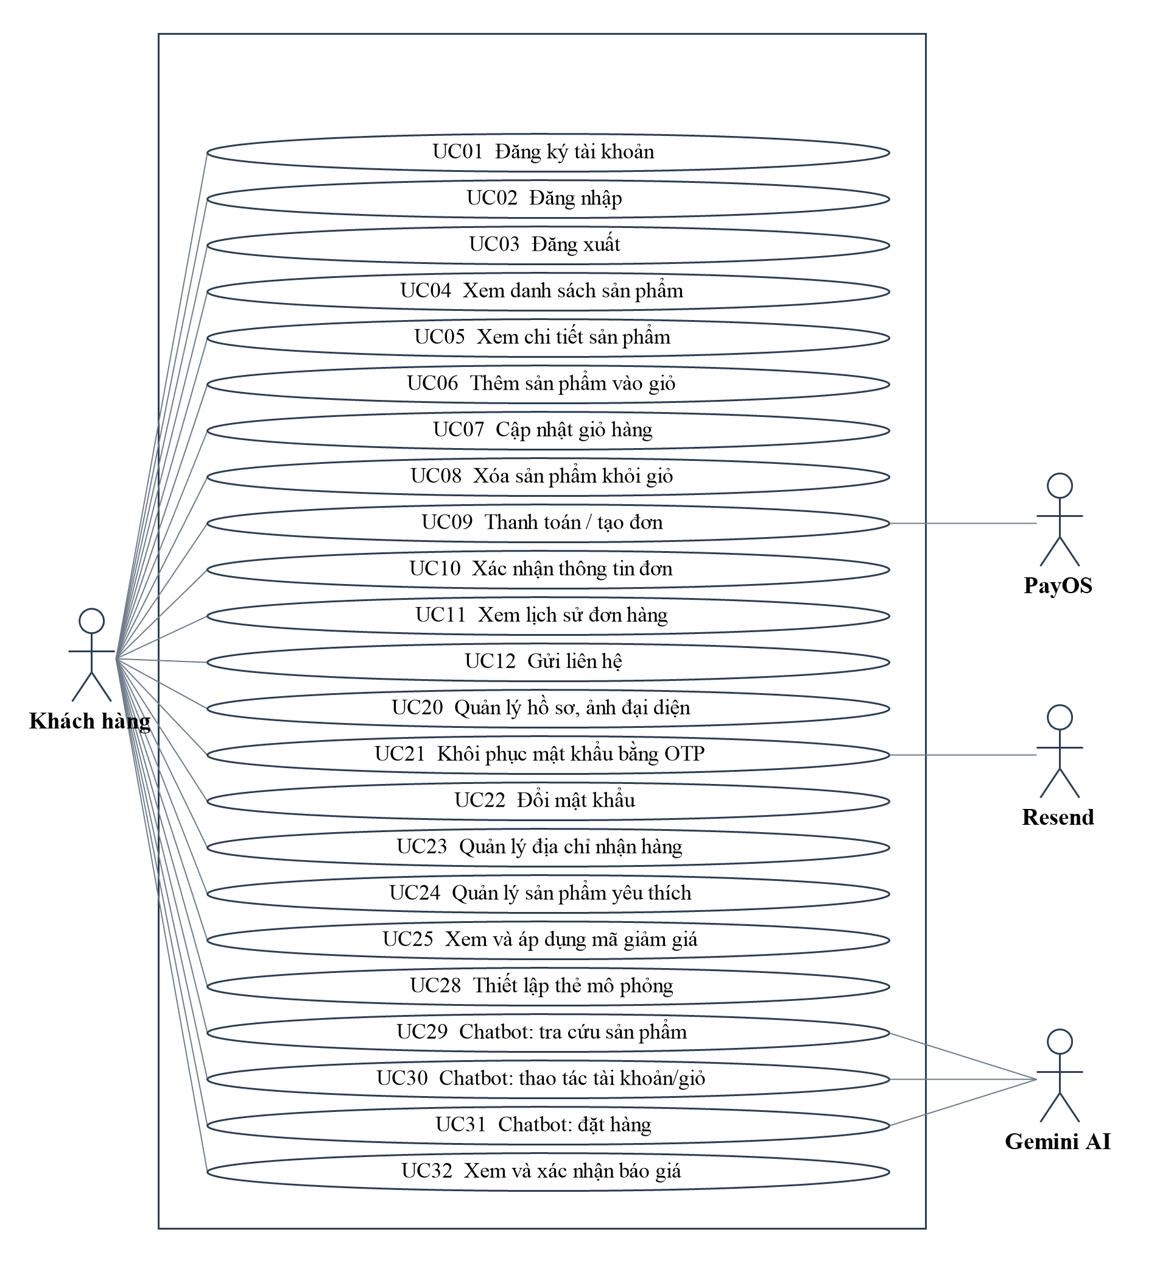
Hình 2.1. Biểu đồ ca sử dụng của khách hàng
Biểu đồ khách hàng và biểu đồ quản trị viên được tách riêng; mỗi UC có một elip và mã khớp bảng đặc tả.
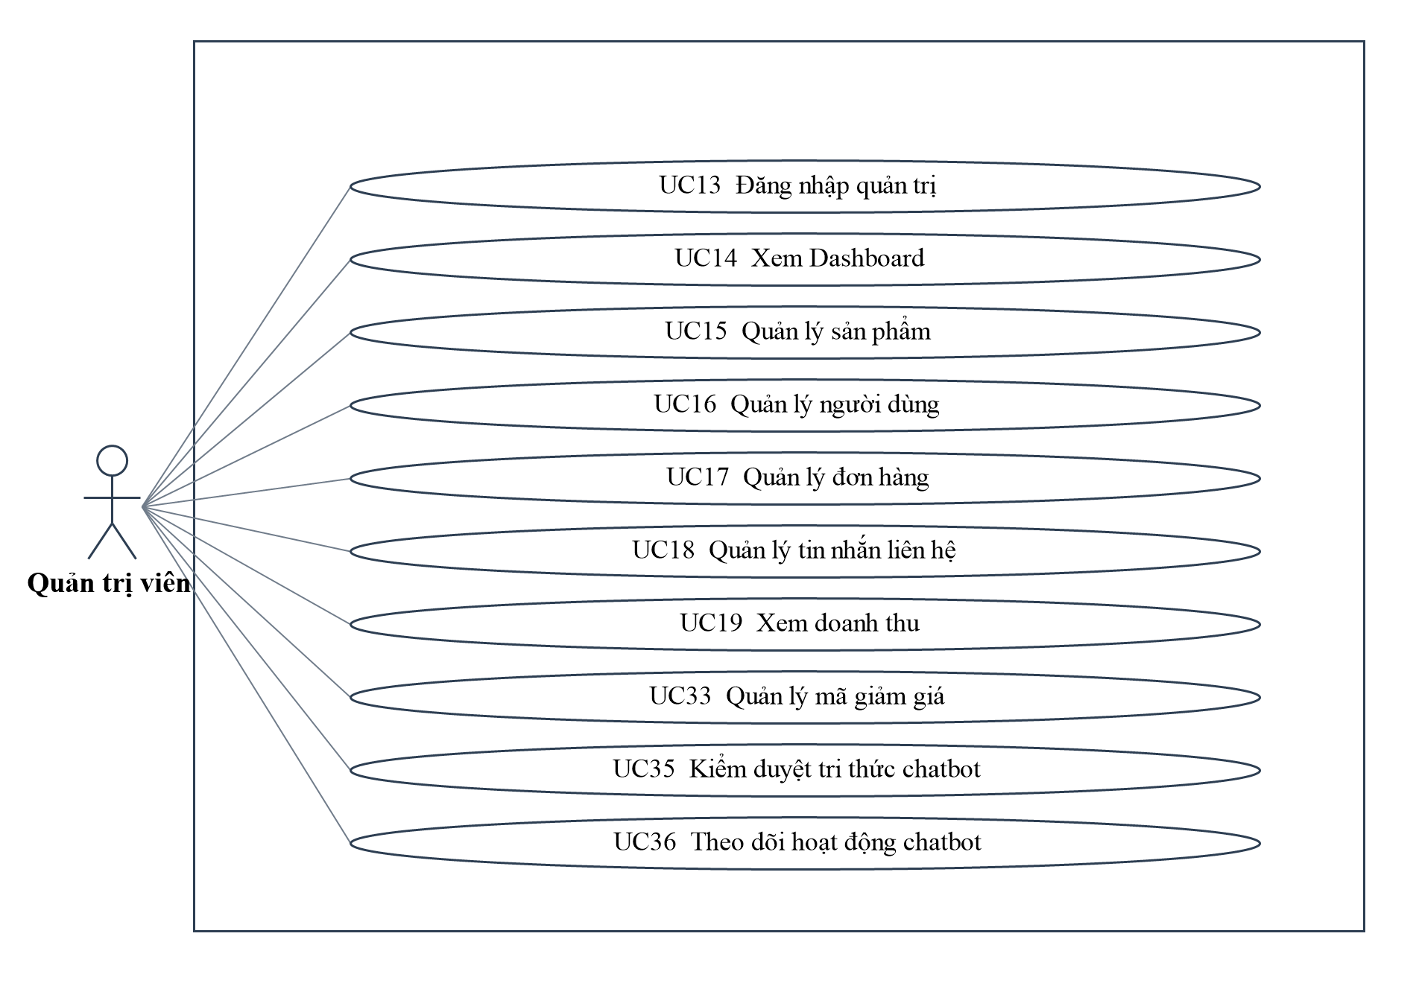
Hình 2.2. Biểu đồ ca sử dụng của quản trị viên

2.4.3 Mô hình lớp và đối tượng
Mô hình lớp (Class Diagram) mô tả cấu trúc tĩnh của hệ thống, gồm các lớp, thuộc tính và quan hệ. Phần này trình bày các thực thể cốt lõi; những thực thể mở rộng được bổ sung tại mục 2.4.12.
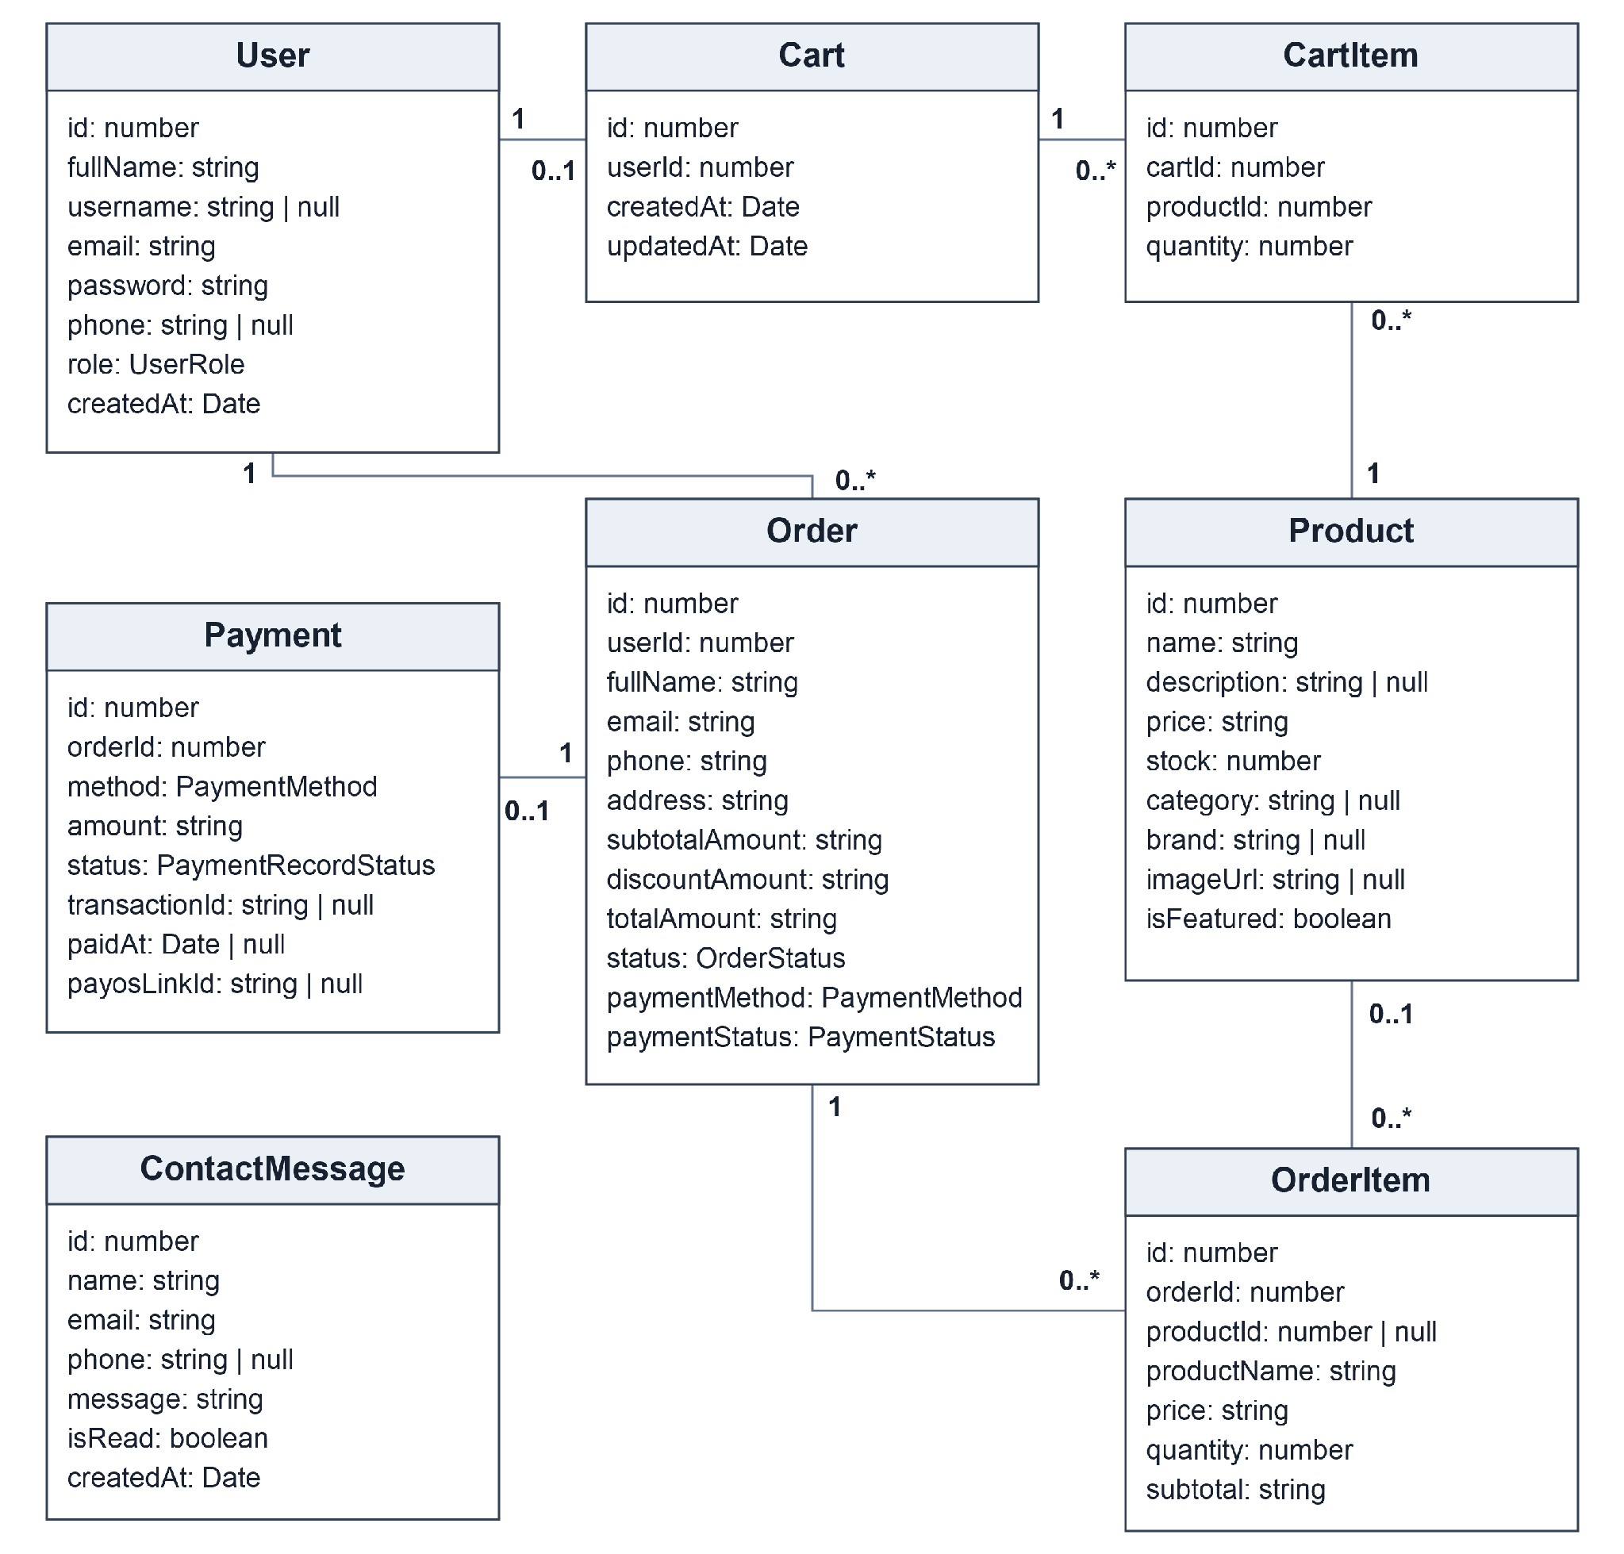
Hình 2.3. Mô hình lớp tổng quát
Hình 2.3 trình bày các thuộc tính chính và liên kết của tám thực thể cốt lõi. Bội số thể hiện cấu trúc liên kết dữ liệu: giỏ hàng được tạo khi đăng ký; đơn hàng hợp lệ do service tạo có ít nhất một dòng sản phẩm. Các thực thể mở rộng được trình bày tại mục 2.4.12. Các lớp cốt lõi gồm:
User, Product, Cart, CartItem, Order, OrderItem, Payment và ContactMessage.
Các lớp thực thể được ánh xạ tới các bảng dữ liệu trong cơ sở dữ liệu thông qua TypeORM; quan hệ và kiểu cột được định nghĩa trong các entity của backend NestJS.
Các lớp dữ liệu và quan hệ chính
Lớp User
Lớp User lưu trữ thông tin tài khoản của người sử dụng hệ thống, bao gồm khách hàng và quản trị viên.
Thuộc tính chính
id; fullName; username; email; password; phone; role; createdAt; updatedAt.
Vai trò nghiệp vụ
- Quản lý thông tin tài khoản người dùng.
- Hỗ trợ đăng ký, đăng nhập và xác thực người dùng.
- Lưu vai trò người dùng bằng enum UserRole gồm USER và ADMIN.
- Theo dõi lịch sử đơn hàng của khách hàng.
- Lưu trữ thông tin liên hệ cơ bản phục vụ quá trình mua hàng.
Quan hệ
- Một User sở hữu một Cart.
- Một User có thể tạo nhiều Order.
Lớp Product
Lớp Product quản lý thông tin các sản phẩm đồ gia dụng được kinh doanh trên website.
Thuộc tính chính
id; name; description; specifications; origin; price; stock; category; brand; imageUrl; isFeatured.
Vai trò nghiệp vụ
- Lưu trữ thông tin sản phẩm đồ gia dụng.
- Quản lý số lượng tồn kho.
- Lưu thuộc tính danh mục và thương hiệu phục vụ việc hiển thị thông tin sản phẩm.
- Hỗ trợ tìm kiếm và xem chi tiết sản phẩm.
- Hỗ trợ đánh dấu sản phẩm nổi bật để hiển thị trên trang chủ.
Quan hệ
- Một Product có thể xuất hiện trong nhiều CartItem.
- Một Product có thể xuất hiện trong nhiều OrderItem.
Lớp Cart
Lớp Cart quản lý giỏ hàng của người dùng.
Thuộc tính chính
id; createdAt; updatedAt.
Vai trò nghiệp vụ
- Quản lý giỏ hàng của người dùng.
- Lưu danh sách sản phẩm đã chọn.
- Hỗ trợ cập nhật số lượng sản phẩm.
- Tính tổng số lượng sản phẩm trong giỏ hàng.
- Tính tổng giá trị giỏ hàng phục vụ thanh toán.
Quan hệ
- Một Cart thuộc về một User.
- Một Cart chứa nhiều CartItem.
Lớp CartItem
Lớp CartItem đại diện cho từng sản phẩm trong giỏ hàng.
Thuộc tính chính
id; quantity.
Vai trò nghiệp vụ
- Quản lý từng sản phẩm trong giỏ hàng.
- Tính thành tiền của từng dòng sản phẩm.
- Liên kết giữa Cart và Product.
Quan hệ
- Thuộc một Cart.
- Tham chiếu tới một Product.
Đặc điểm thiết kế
- Hệ thống áp dụng ràng buộc duy nhất giữa cart_id và product_id nhằm đảm bảo một sản phẩm chỉ xuất hiện một lần trong cùng một giỏ hàng.
Lớp Order
Lớp Order quản lý thông tin đơn hàng.
Thuộc tính chính
id; fullName; email; phone; address; totalAmount; status; paymentMethod; paymentStatus; note; createdAt; updatedAt.
Vai trò nghiệp vụ
- Lưu thông tin đơn hàng của khách hàng.
- Quản lý trạng thái xử lý đơn hàng.
- Quản lý trạng thái thanh toán.
- Lưu thông tin người nhận hàng tại thời điểm đặt hàng.
- Hỗ trợ quản lý lịch sử mua hàng.
Quan hệ
- Thuộc về một User.
- Chứa nhiều OrderItem.
- Liên kết với Payment.
Lớp OrderItem
Lớp OrderItem lưu chi tiết các sản phẩm trong đơn hàng.
Thuộc tính chính
id; productName; productImage; price; quantity; subtotal.
Vai trò nghiệp vụ
- Lưu chi tiết từng sản phẩm trong đơn hàng.
- Lưu giá sản phẩm tại thời điểm mua.
- Lưu thành tiền của dòng sản phẩm do lớp xử lý nghiệp vụ tính toán.
- Đảm bảo tính toàn vẹn dữ liệu lịch sử đơn hàng.
Quan hệ
- Thuộc một Order.
- Tham chiếu tới một Product; khóa tham chiếu có thể nhận NULL khi sản phẩm bị xóa.
Đặc điểm thiết kế
- Ngoài khóa tham chiếu đến Product, hệ thống còn lưu tên sản phẩm, hình ảnh sản phẩm và giá sản phẩm tại thời điểm đặt hàng nhằm đảm bảo dữ liệu đơn hàng không bị thay đổi khi sản phẩm được cập nhật hoặc xóa khỏi hệ thống.
Lớp Payment
Lớp Payment lưu thông tin thanh toán.
Thuộc tính chính
id; method; amount; status; transactionId; paidAt; createdAt.
Vai trò nghiệp vụ
- Quản lý thông tin giao dịch thanh toán.
- Theo dõi trạng thái thanh toán của đơn hàng.
- Lưu phương thức thanh toán được khách hàng lựa chọn.
- Hỗ trợ quản lý lịch sử giao dịch.
Quan hệ
- Liên kết một-một với Order.
Lớp ContactMessage
Lớp ContactMessage lưu các yêu cầu hỗ trợ và phản hồi từ khách hàng.
Thuộc tính chính
id; name; email; phone; message; isRead; createdAt.
Vai trò nghiệp vụ
- Tiếp nhận phản hồi từ khách hàng.
- Hỗ trợ quản trị viên xử lý yêu cầu hỗ trợ.
- Theo dõi trạng thái đã đọc hoặc chưa đọc của tin nhắn.
Quan hệ
- Hoạt động độc lập với các lớp nghiệp vụ khác.
Nhận xét mô hình lớp
Các entity mô tả cấu trúc lưu trữ và quan hệ dữ liệu. Nghiệp vụ đăng ký, tính tiền, cập nhật giỏ hàng và xử lý đơn được triển khai trong các service; entity không tự đảm nhiệm toàn bộ những hành vi này.
Các quan hệ giữa các lớp được thiết kế hợp lý thông qua các liên kết One-to-One, One-to-Many và Many-to-One. Điều này giúp dữ liệu được lưu trữ có cấu trúc, hạn chế dư thừa và đảm bảo tính toàn vẹn trong quá trình xử lý nghiệp vụ.
Đặc biệt, hệ thống sử dụng lớp OrderItem để lưu trữ thông tin sản phẩm tại thời điểm đặt hàng như tên sản phẩm, hình ảnh và giá bán. Giải pháp này giúp bảo toàn dữ liệu lịch sử đơn hàng ngay cả khi thông tin sản phẩm thay đổi hoặc bị xóa khỏi hệ thống.
Bên cạnh các thực thể cốt lõi, dự án đã có thực thể cho mã giảm giá, sự kiện ưu đãi, đánh giá, địa chỉ, yêu thích và tri thức chatbot. Các thực thể này được trình bày tại mục 2.4.12.

2.4.4 Các biểu đồ tuần tự
Biểu đồ tuần tự (Sequence Diagram) mô tả trình tự tương tác khi thực hiện một chức năng cụ thể [11]. Với kiến trúc hiện tại, luồng điển hình bắt đầu từ giao diện React gửi HTTP request tới REST API; controller tiếp nhận yêu cầu, service xử lý nghiệp vụ, TypeORM thao tác với MySQL và kết quả được trả về giao diện.

2.4.4.1 Biểu đồ tuần tự Đăng ký tài khoản
Giao diện React gửi thông tin đăng ký đến AuthController. AuthService kiểm tra email và tên đăng nhập trùng lặp, băm mật khẩu bằng bcryptjs, lưu tài khoản qua TypeORM và trả kết quả về giao diện. Dữ liệu không hợp lệ hoặc tài khoản trùng phải được trả về dưới dạng lỗi phù hợp.
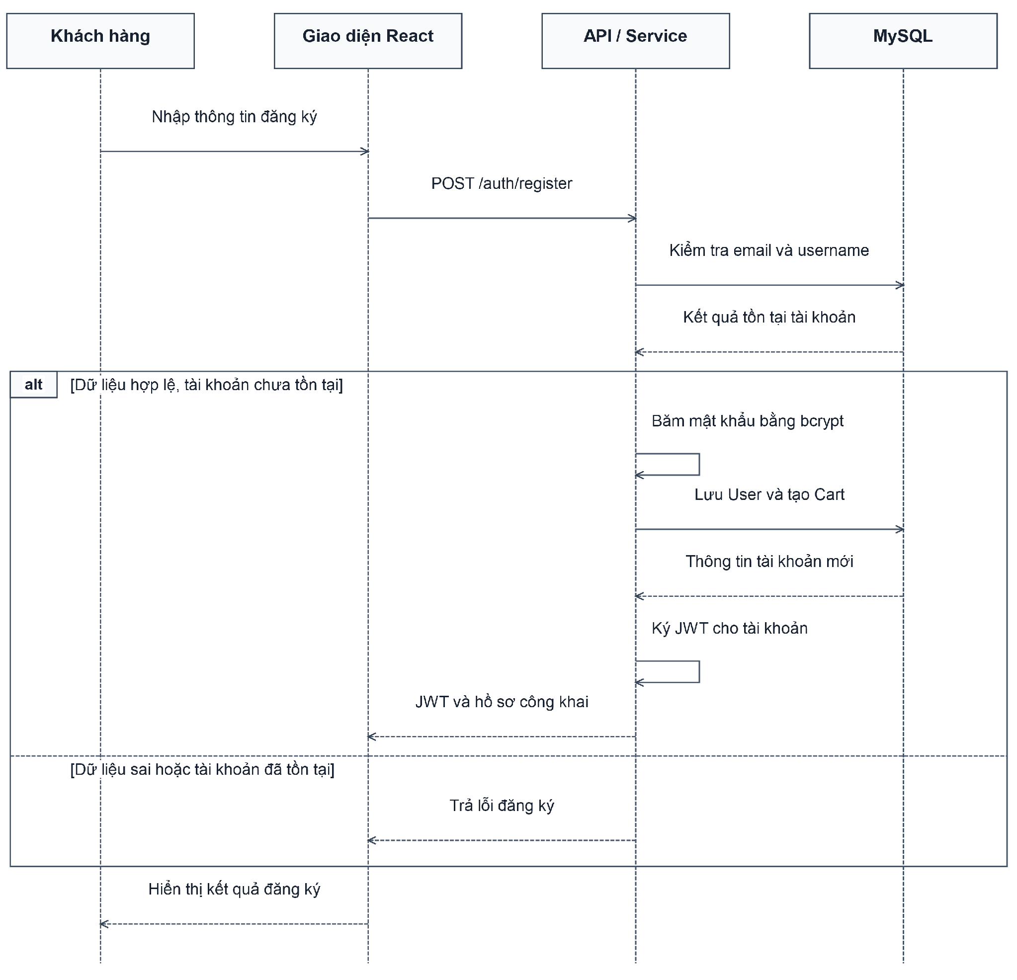
Hình 2.4. Biểu đồ tuần tự đăng ký tài khoản

2.4.4.2 Biểu đồ tuần tự Đăng nhập
Giao diện gửi tên đăng nhập hoặc email và mật khẩu đến API đăng nhập. AuthService tìm tài khoản, kiểm tra mật khẩu và cấp JWT khi thông tin hợp lệ. Các yêu cầu tiếp theo sử dụng JWT để xác thực [2]; chức năng quản trị còn được kiểm tra vai trò.
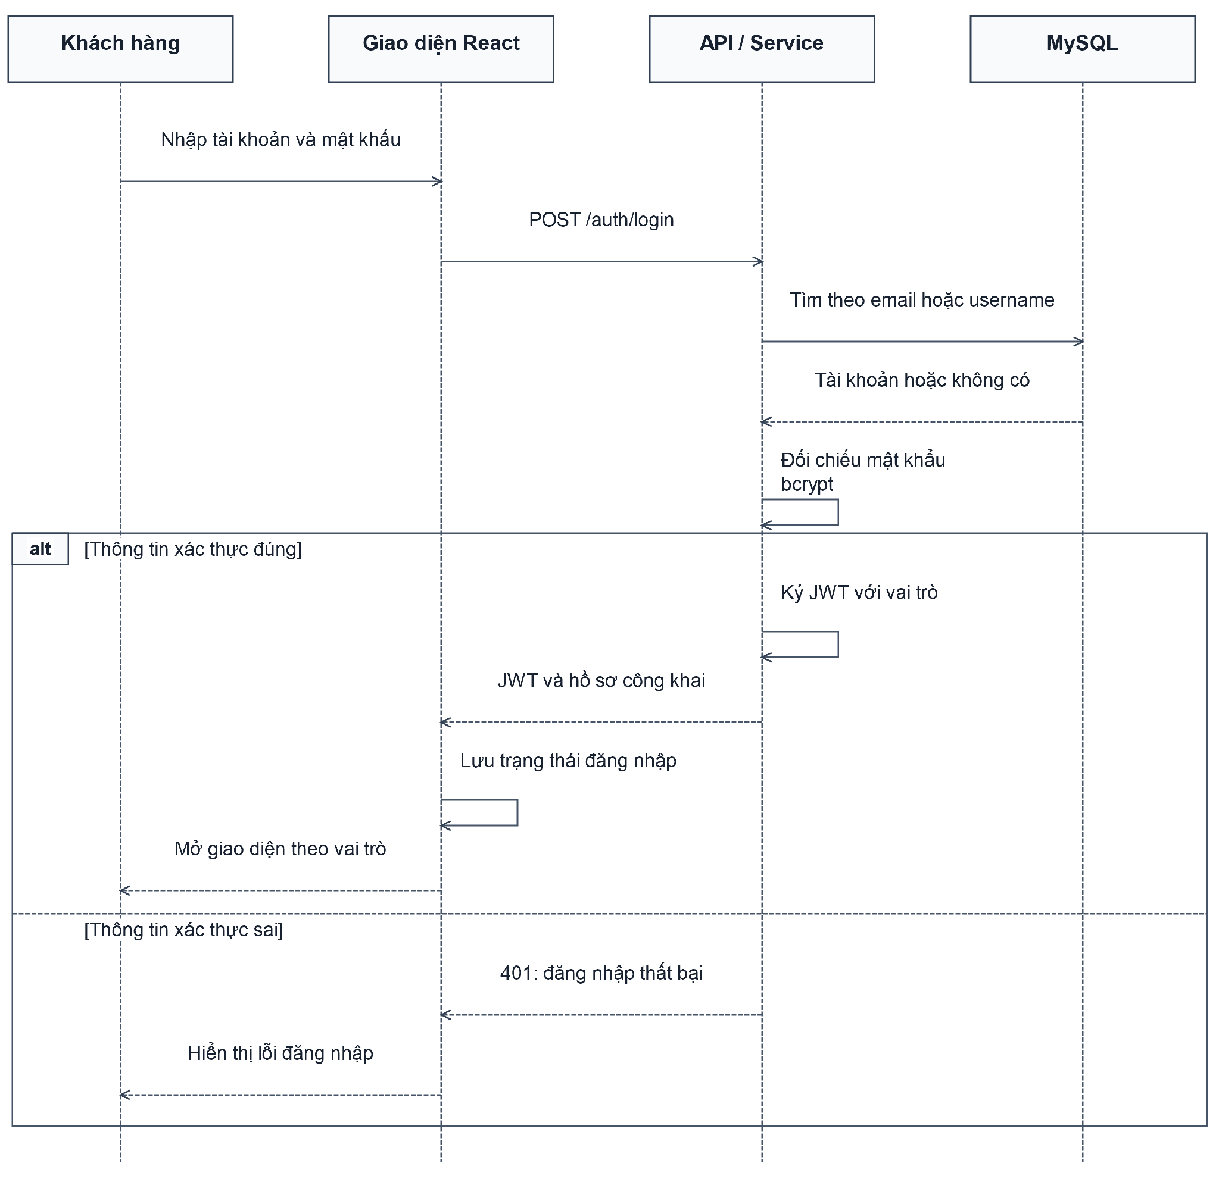
Hình 2.5. Biểu đồ tuần tự đăng nhập

2.4.4.3 Biểu đồ tuần tự Xem sản phẩm
Biểu đồ tuần tự xem sản phẩm mô tả quá trình người dùng truy cập danh sách sản phẩm. Hệ thống gửi yêu cầu tới cơ sở dữ liệu để lấy thông tin sản phẩm, sau đó trả về kết quả và hiển thị trên giao diện người dùng.
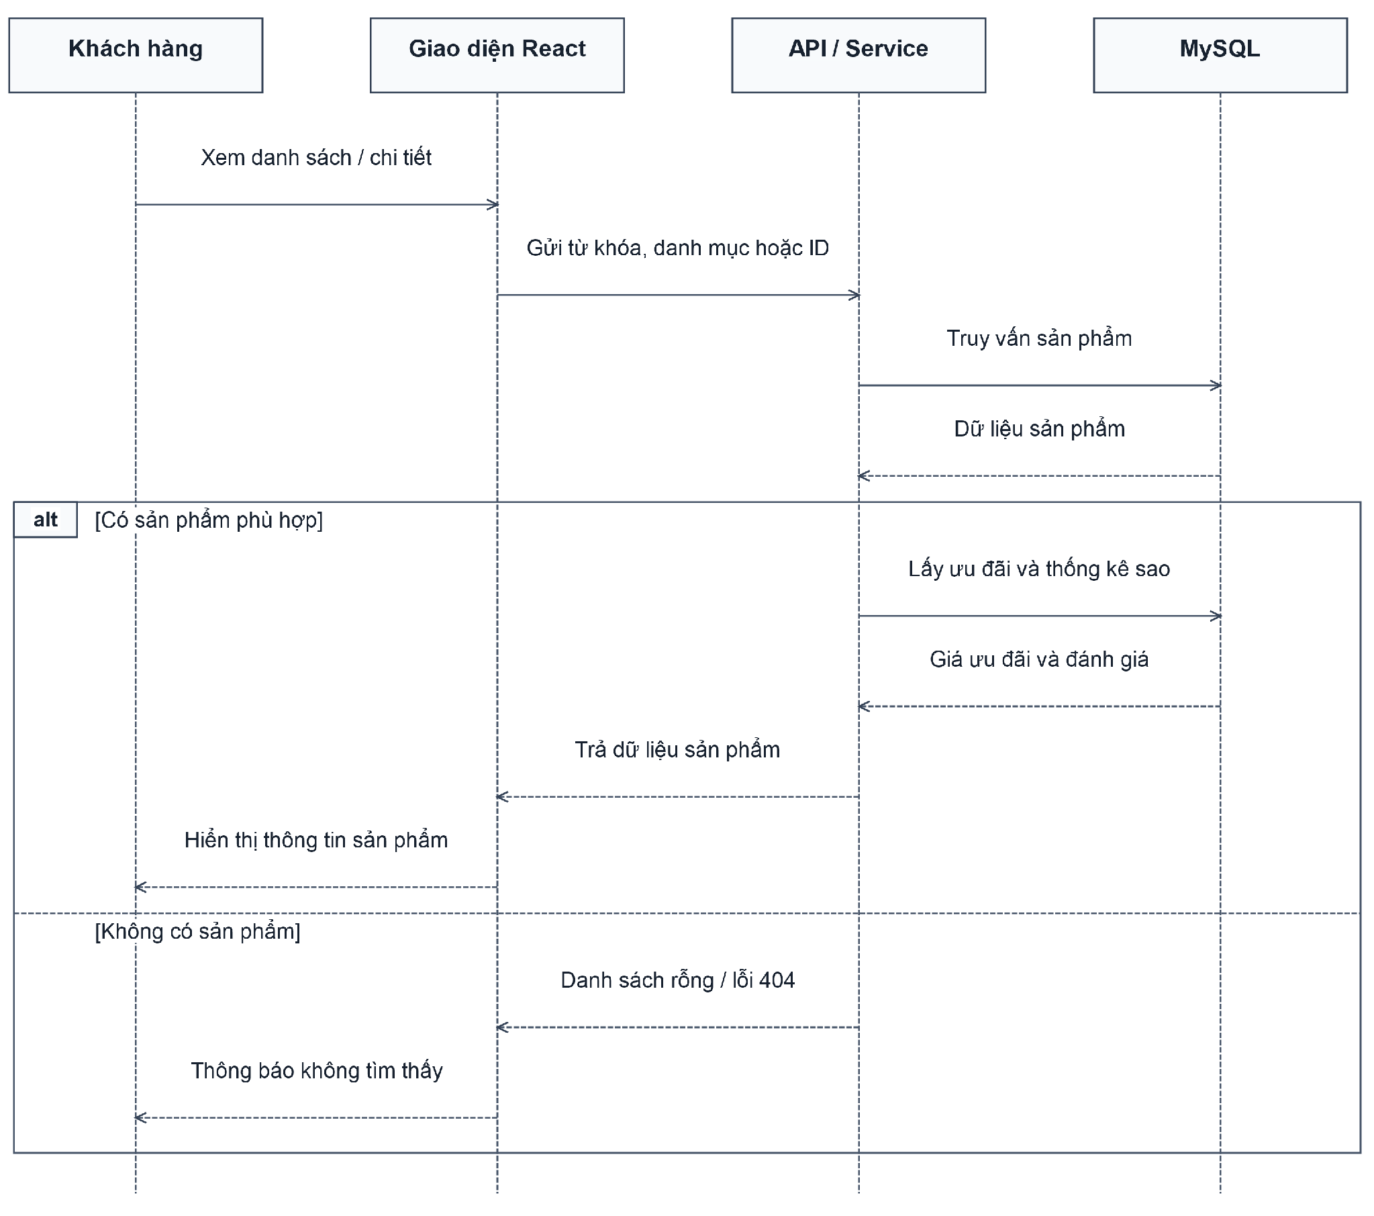
Hình 2.6. Biểu đồ tuần tự xem sản phẩm

2.4.4.4 Biểu đồ tuần tự Thêm sản phẩm vào giỏ hàng
Biểu đồ tuần tự thêm sản phẩm vào giỏ hàng mô tả quá trình người dùng lựa chọn sản phẩm và thêm vào giỏ hàng. Hệ thống kiểm tra sự tồn tại của sản phẩm trong giỏ hàng. Nếu sản phẩm đã tồn tại thì cập nhật số lượng, ngược lại sẽ tạo mới một mục trong giỏ hàng.
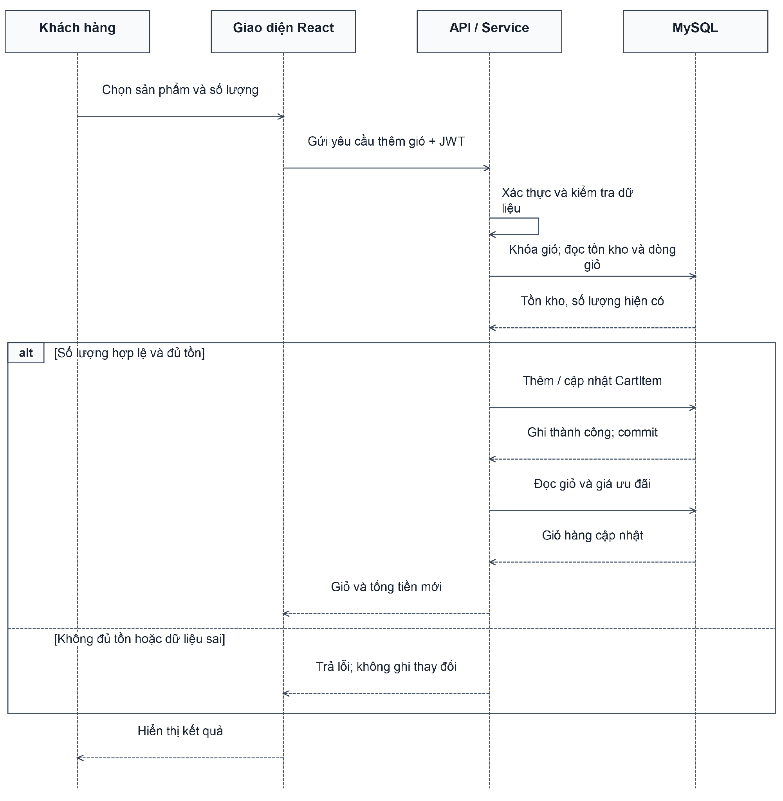
Hình 2.7. Biểu đồ tuần tự thêm sản phẩm vào giỏ hàng

2.4.4.5 Biểu đồ tuần tự Đặt hàng và thanh toán
Giao diện gửi thông tin nhận hàng và phương thức thanh toán đến backend. Hệ thống kiểm tra dữ liệu mua hàng, tạo đơn và các dòng chi tiết, sau đó xử lý bước thanh toán theo phương thức được chọn. Kết quả tạo đơn được trả về giao diện; thanh toán QR còn phụ thuộc kết quả đối soát với PayOS.
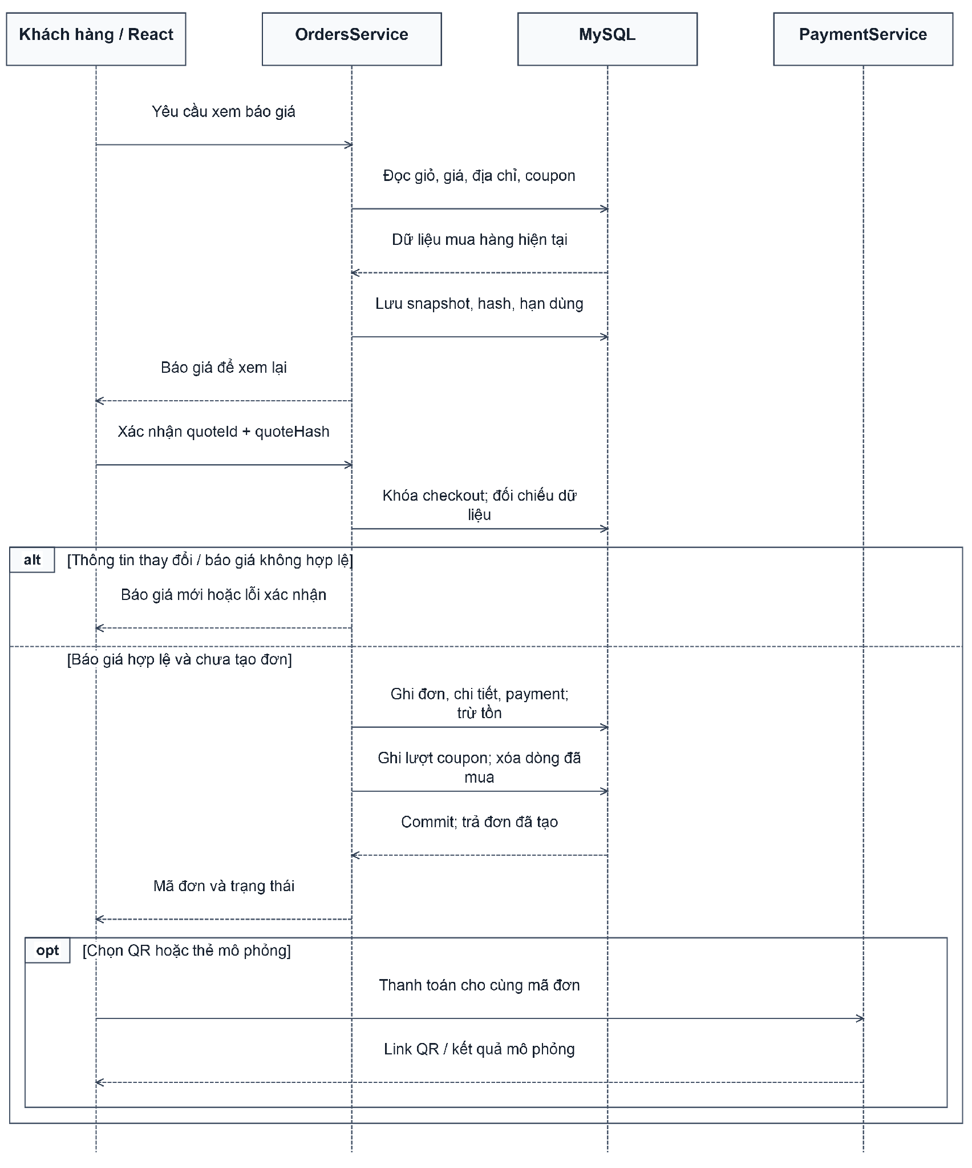
Hình 2.8. Biểu đồ tuần tự đặt hàng và thanh toán

2.4.4.6 Biểu đồ tuần tự Gửi liên hệ
Biểu đồ tuần tự gửi liên hệ mô tả quá trình khách hàng gửi phản hồi hoặc yêu cầu hỗ trợ đến hệ thống. Thông tin liên hệ được lưu vào cơ sở dữ liệu để quản trị viên theo dõi và xử lý.
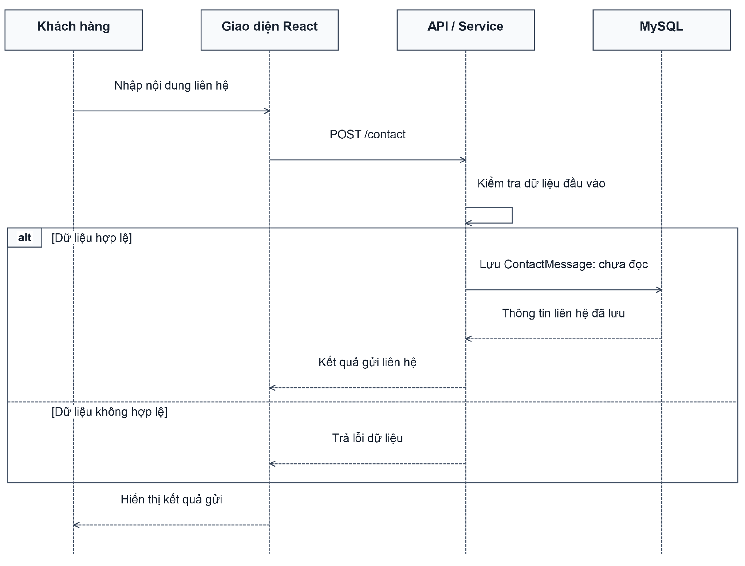
Hình 2.9. Biểu đồ tuần tự gửi liên hệ

2.4.4.7 Biểu đồ tuần tự Quản lý sản phẩm
Biểu đồ tuần tự quản lý sản phẩm mô tả quá trình quản trị viên thực hiện các thao tác thêm mới, chỉnh sửa hoặc xóa sản phẩm. Sau khi xử lý thành công, hệ thống cập nhật dữ liệu sản phẩm và phản hồi kết quả tới giao diện quản trị.
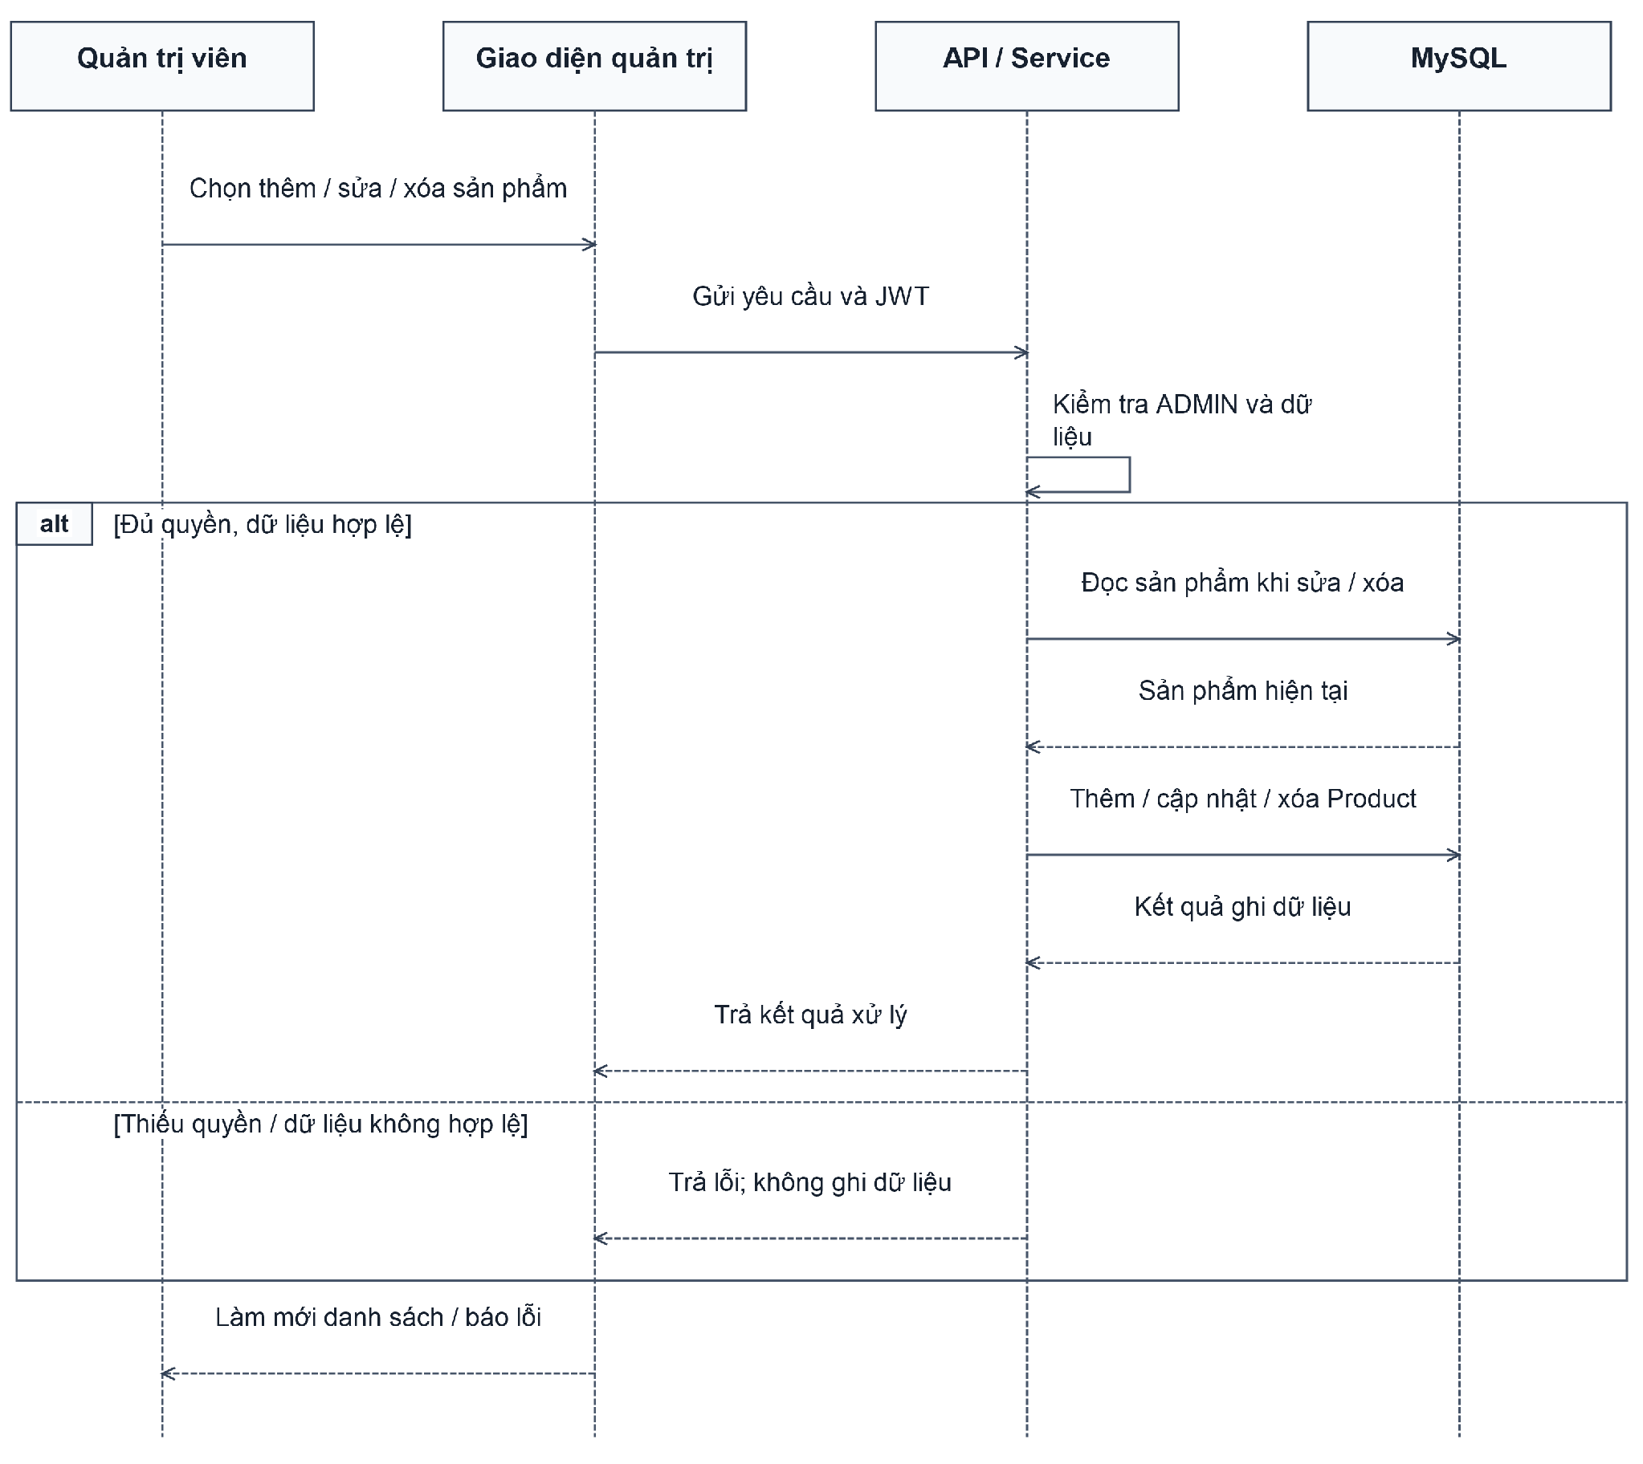
Hình 2.10. Biểu đồ tuần tự quản lý sản phẩm

2.4.4.8 Biểu đồ tuần tự Quản lý đơn hàng
Biểu đồ tuần tự quản lý đơn hàng mô tả quá trình quản trị viên theo dõi và cập nhật trạng thái đơn hàng. Các thay đổi về trạng thái được lưu vào cơ sở dữ liệu và hiển thị lại trên giao diện quản trị.
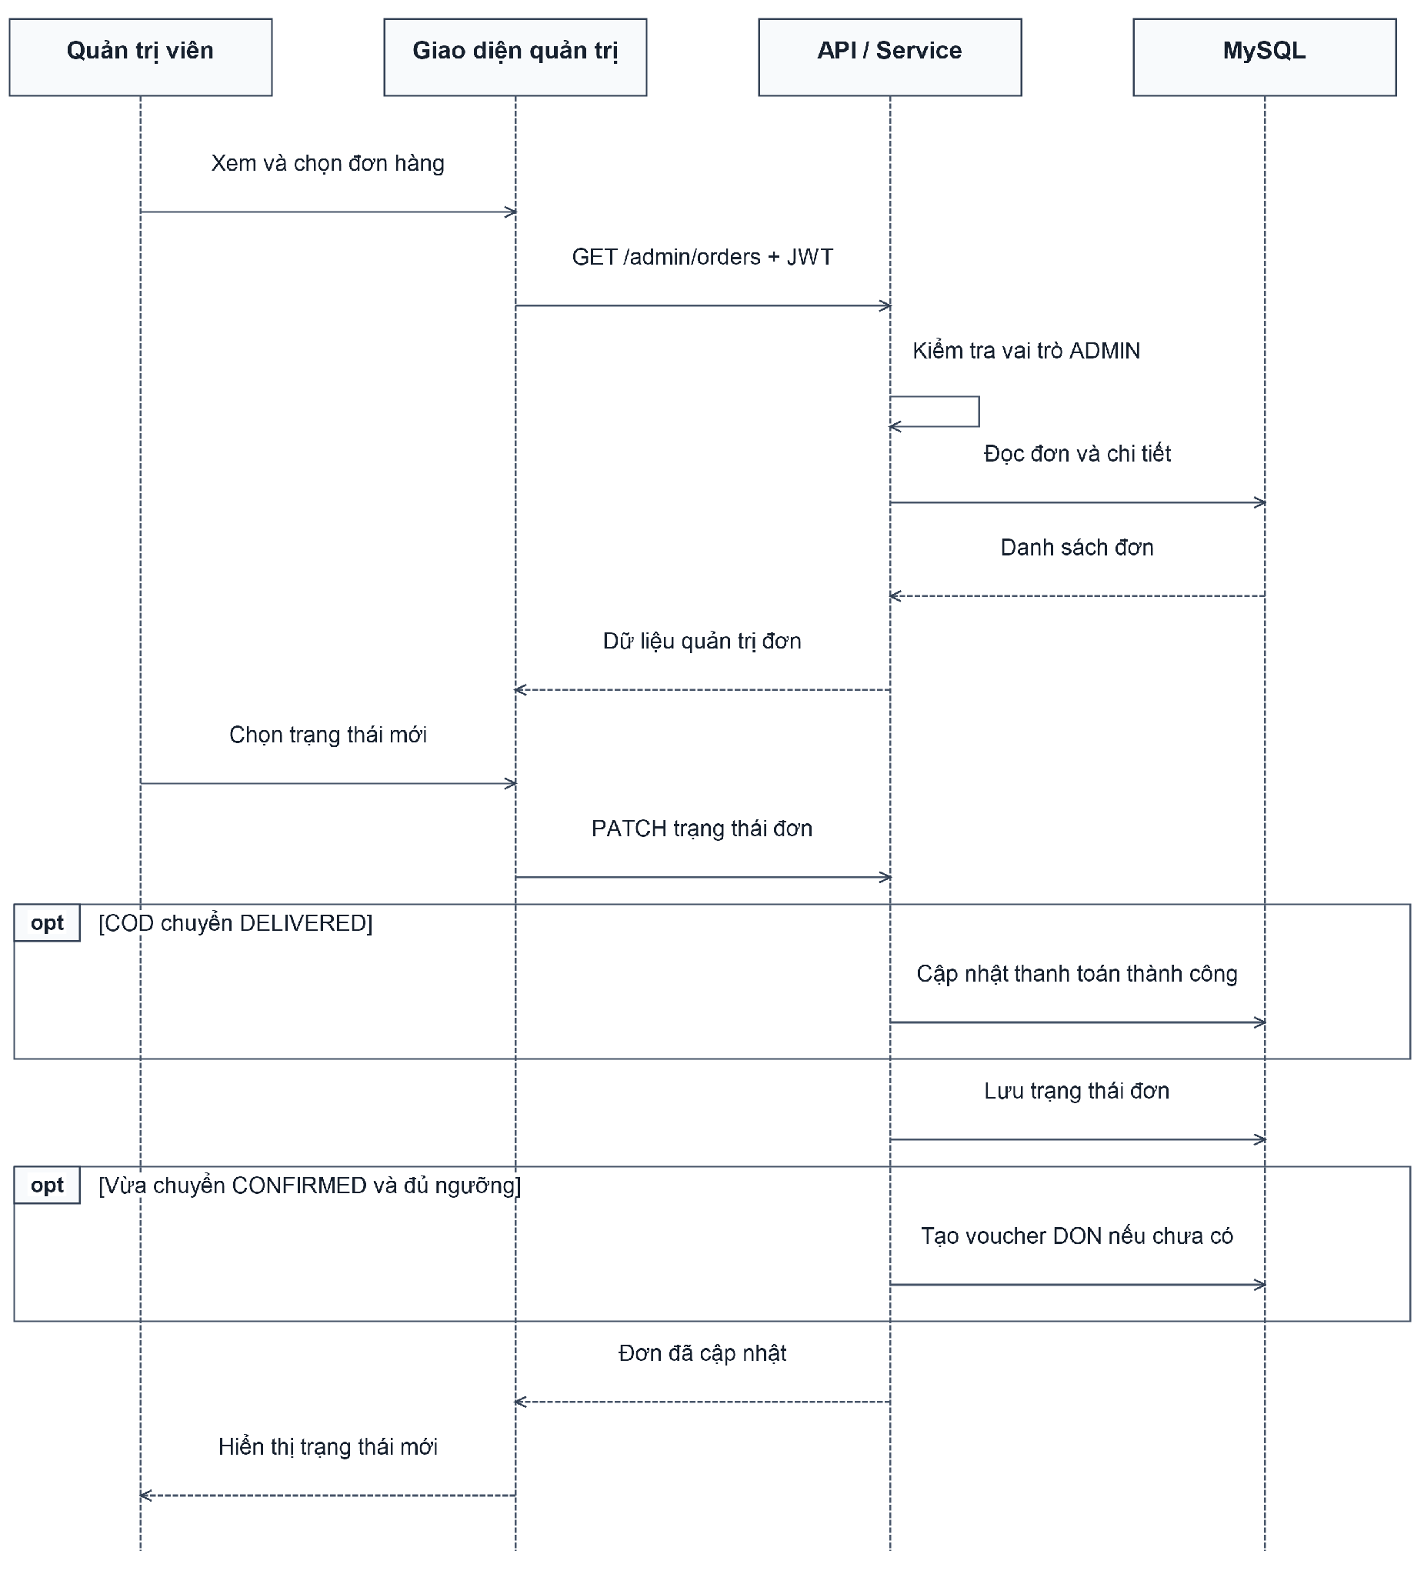
Hình 2.11. Biểu đồ tuần tự quản lý đơn hàng

2.4.4.9 Biểu đồ tuần tự Quản lý người dùng
Biểu đồ tuần tự quản lý người dùng mô tả quá trình quản trị viên truy cập danh sách tài khoản người dùng và thực hiện các thao tác quản lý cần thiết. Hệ thống truy xuất dữ liệu người dùng từ cơ sở dữ liệu và hiển thị trên giao diện quản trị.
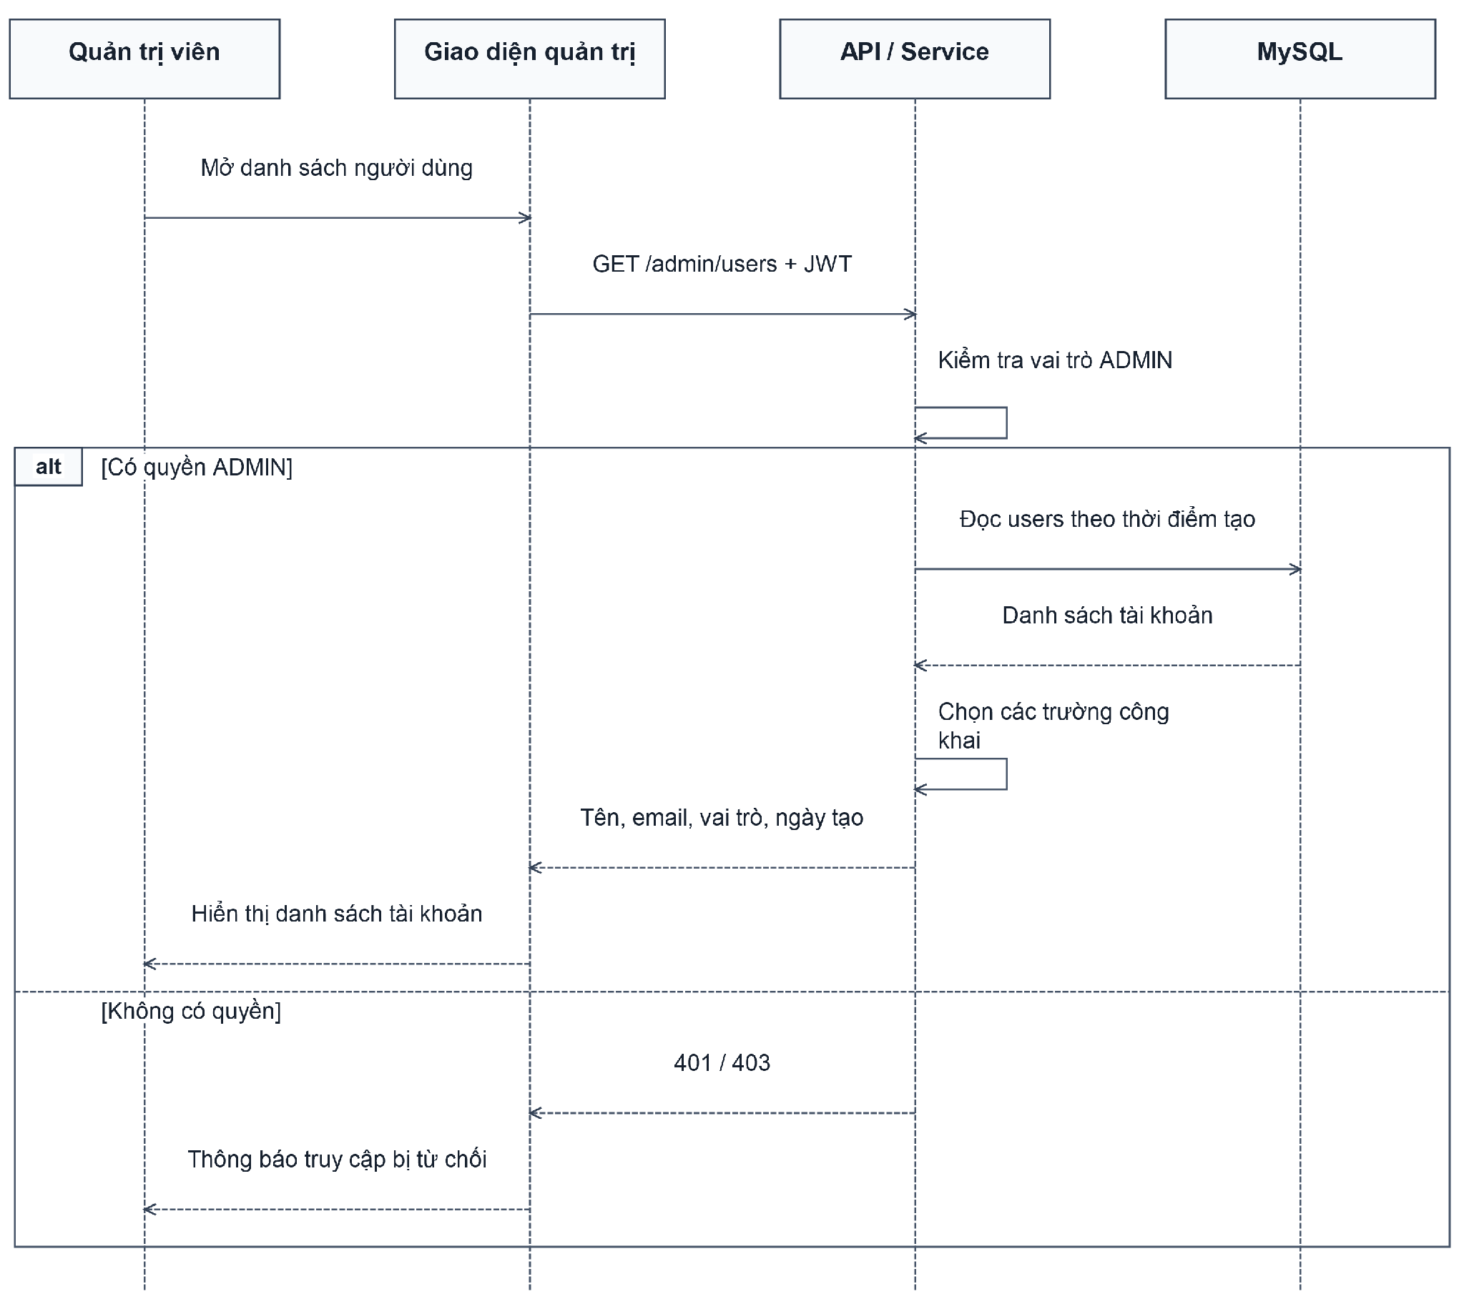
Hình 2.12. Biểu đồ tuần tự quản lý người dùng

2.4.4.10 Biểu đồ tuần tự Thống kê doanh thu
Giao diện quản trị gọi API thống kê. Hàm revenueSummary tổng hợp số đơn và tổng giá trị đơn theo tháng tạo đơn, loại trừ trạng thái CANCELLED. Truy vấn hiện chưa lọc paymentStatus = PAID; vì vậy chỉ tiêu này là tổng giá trị đơn chưa hủy và chưa thể đồng nhất với doanh thu đã thu tiền.
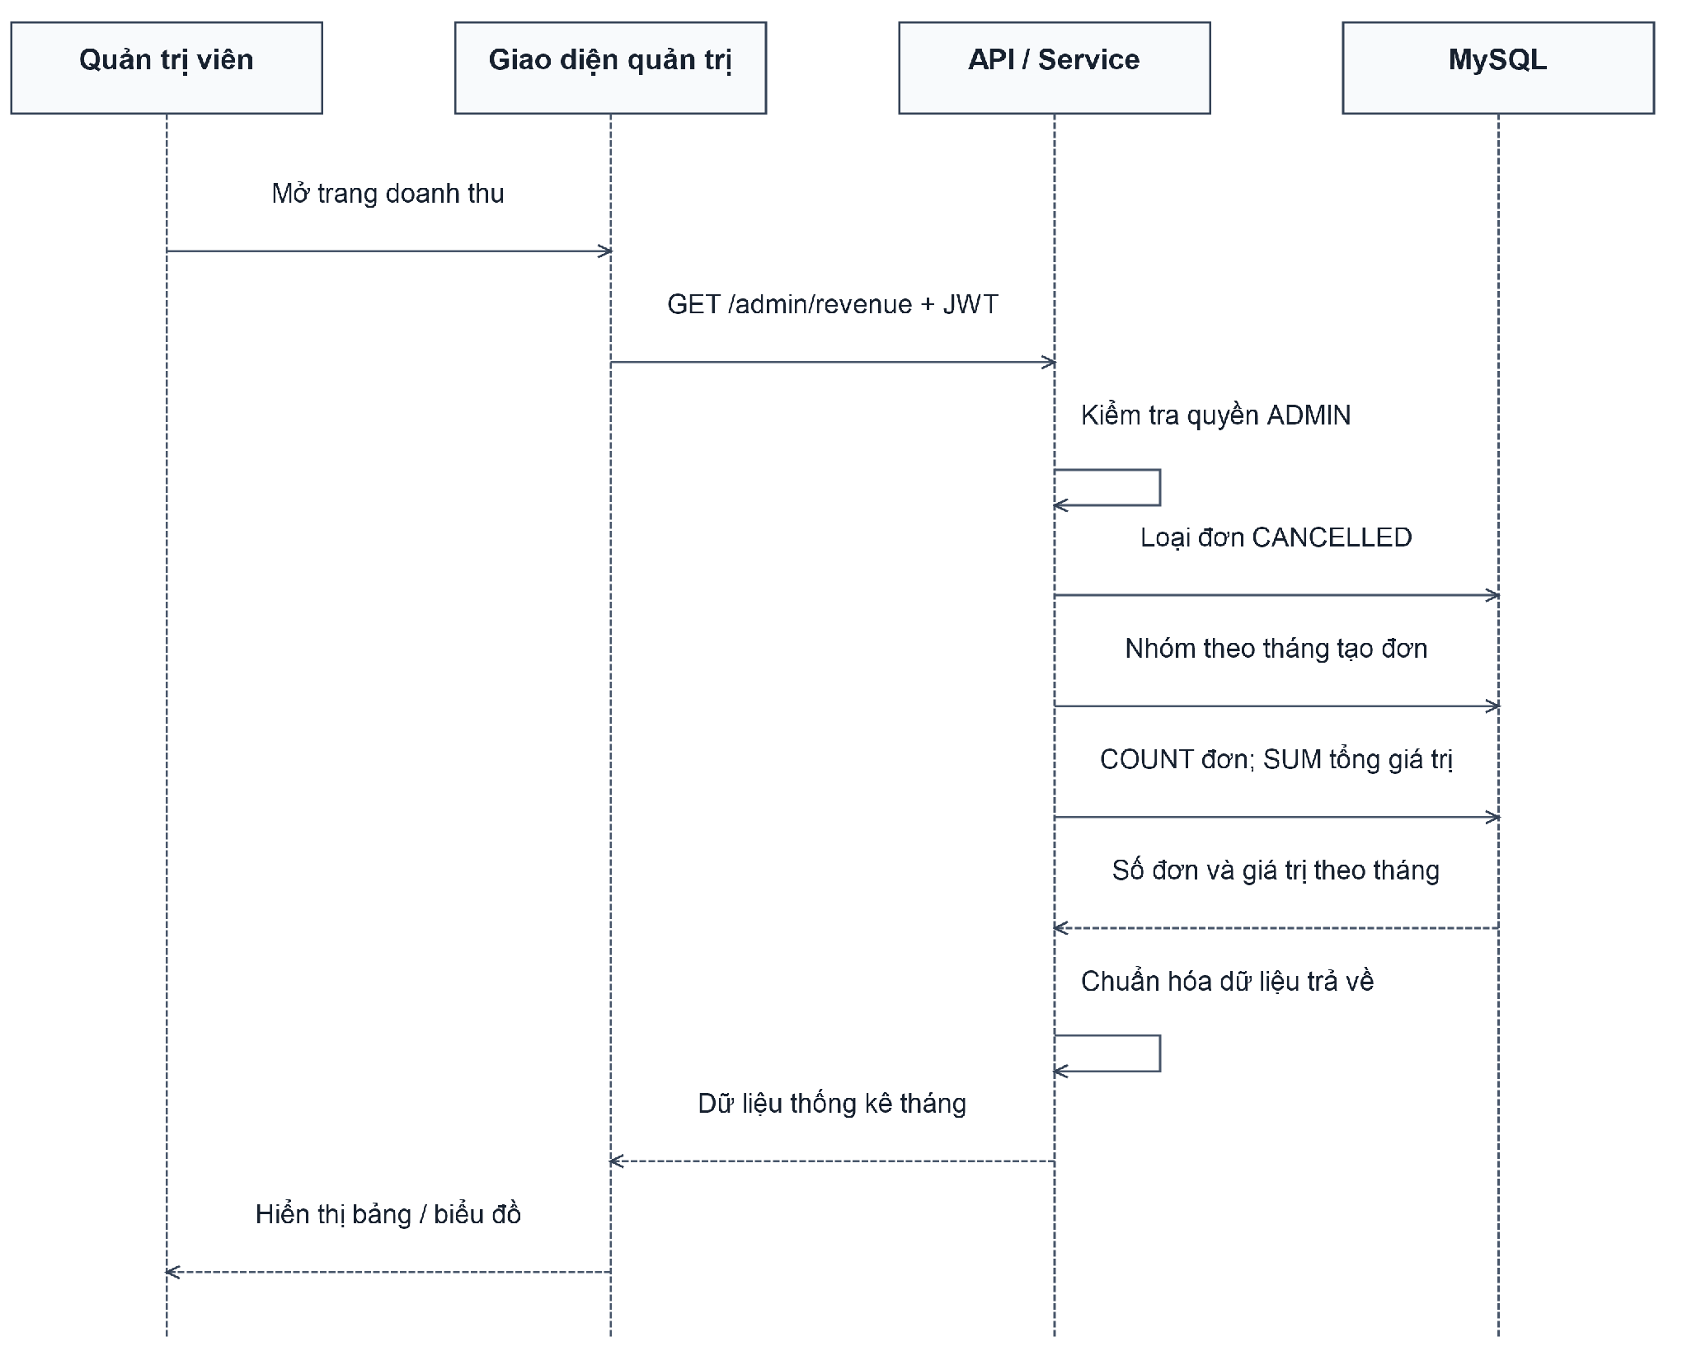
Hình 2.13. Biểu đồ tuần tự thống kê doanh thu

2.4.4.11 Biểu đồ tuần tự Quản lý liên hệ khách hàng
Biểu đồ tuần tự quản lý liên hệ khách hàng mô tả quá trình quản trị viên xem các tin nhắn liên hệ từ khách hàng và cập nhật trạng thái đã đọc. Các thay đổi được lưu lại trong cơ sở dữ liệu để hỗ trợ việc theo dõi và xử lý yêu cầu.
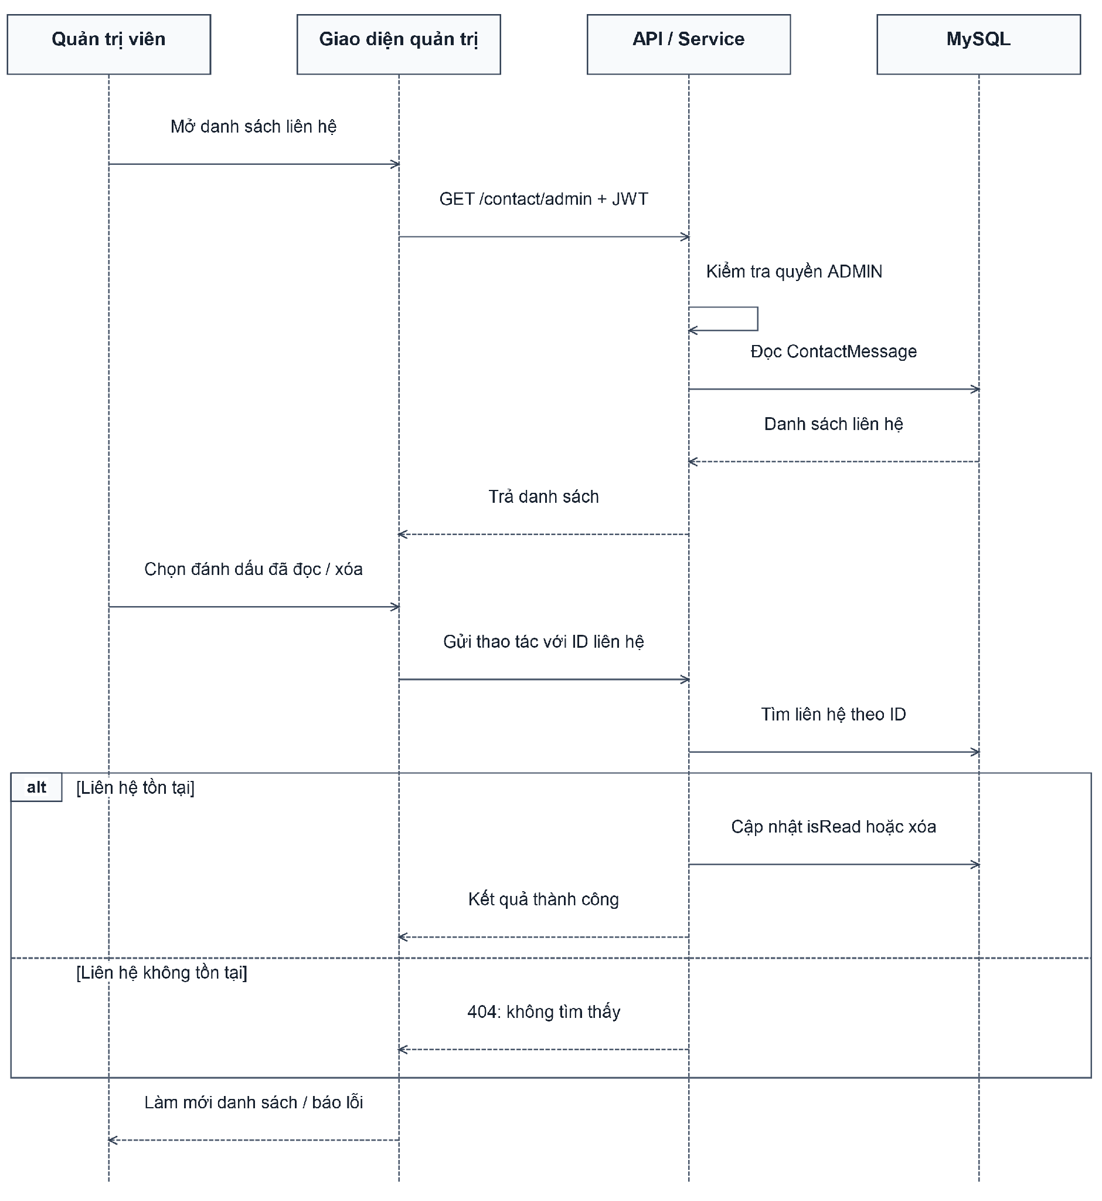
Hình 2.14. Biểu đồ tuần tự quản lý liên hệ khách hàng

2.4.4.12 Luồng tuần tự khôi phục mật khẩu
React → AuthController → AuthService: yêu cầu OTP. AuthService lưu mã băm và thời hạn, gọi EmailService gửi thư. Các yêu cầu xác minh OTP và đặt mật khẩu mới tiếp tục đi qua AuthService; cập nhật mật khẩu và trạng thái mã được thực hiện trong giao dịch cơ sở dữ liệu.
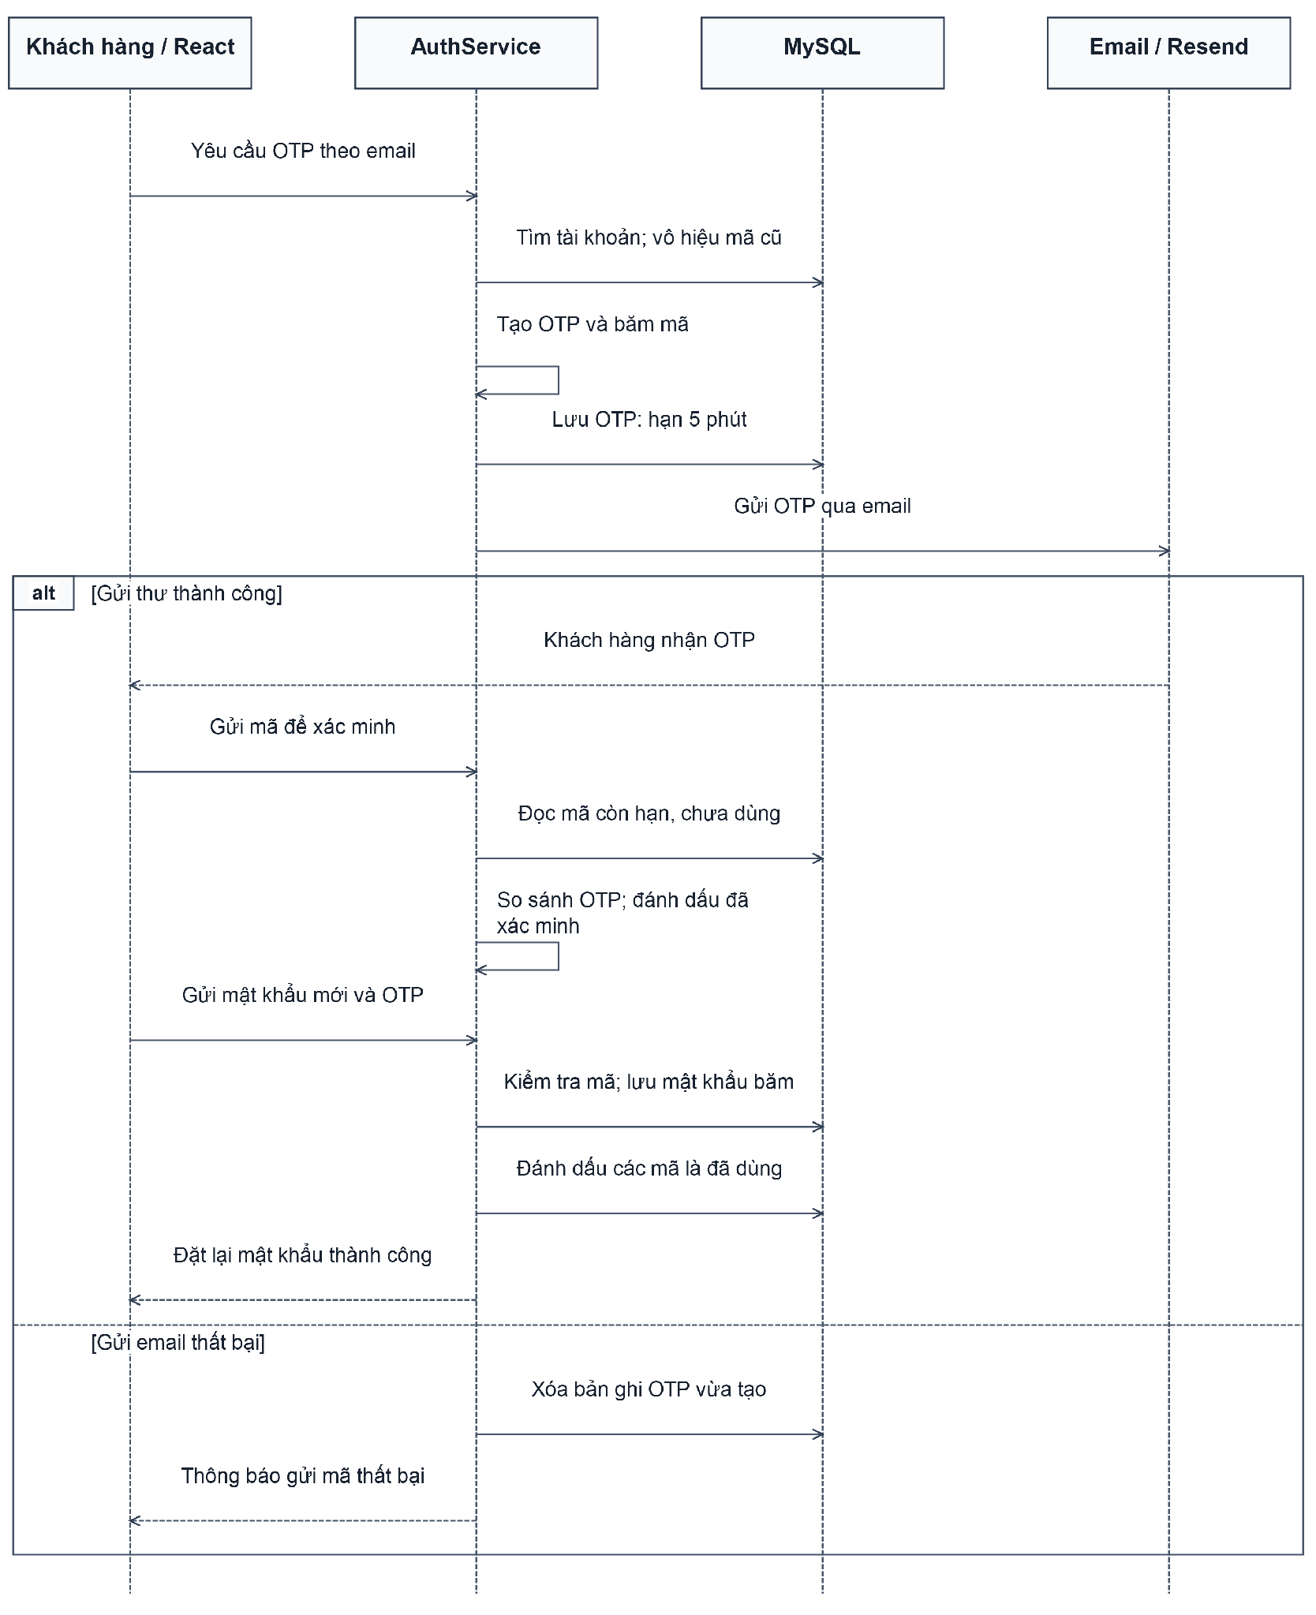
Hình 2.15. Biểu đồ tuần tự khôi phục mật khẩu

2.4.4.13 Luồng tuần tự đánh giá sau mua
Luồng đánh giá sau mua: giao diện gửi số sao và bình luận đến API reviews; backend xác minh sản phẩm, đơn đã giao và thanh toán trước khi lưu.
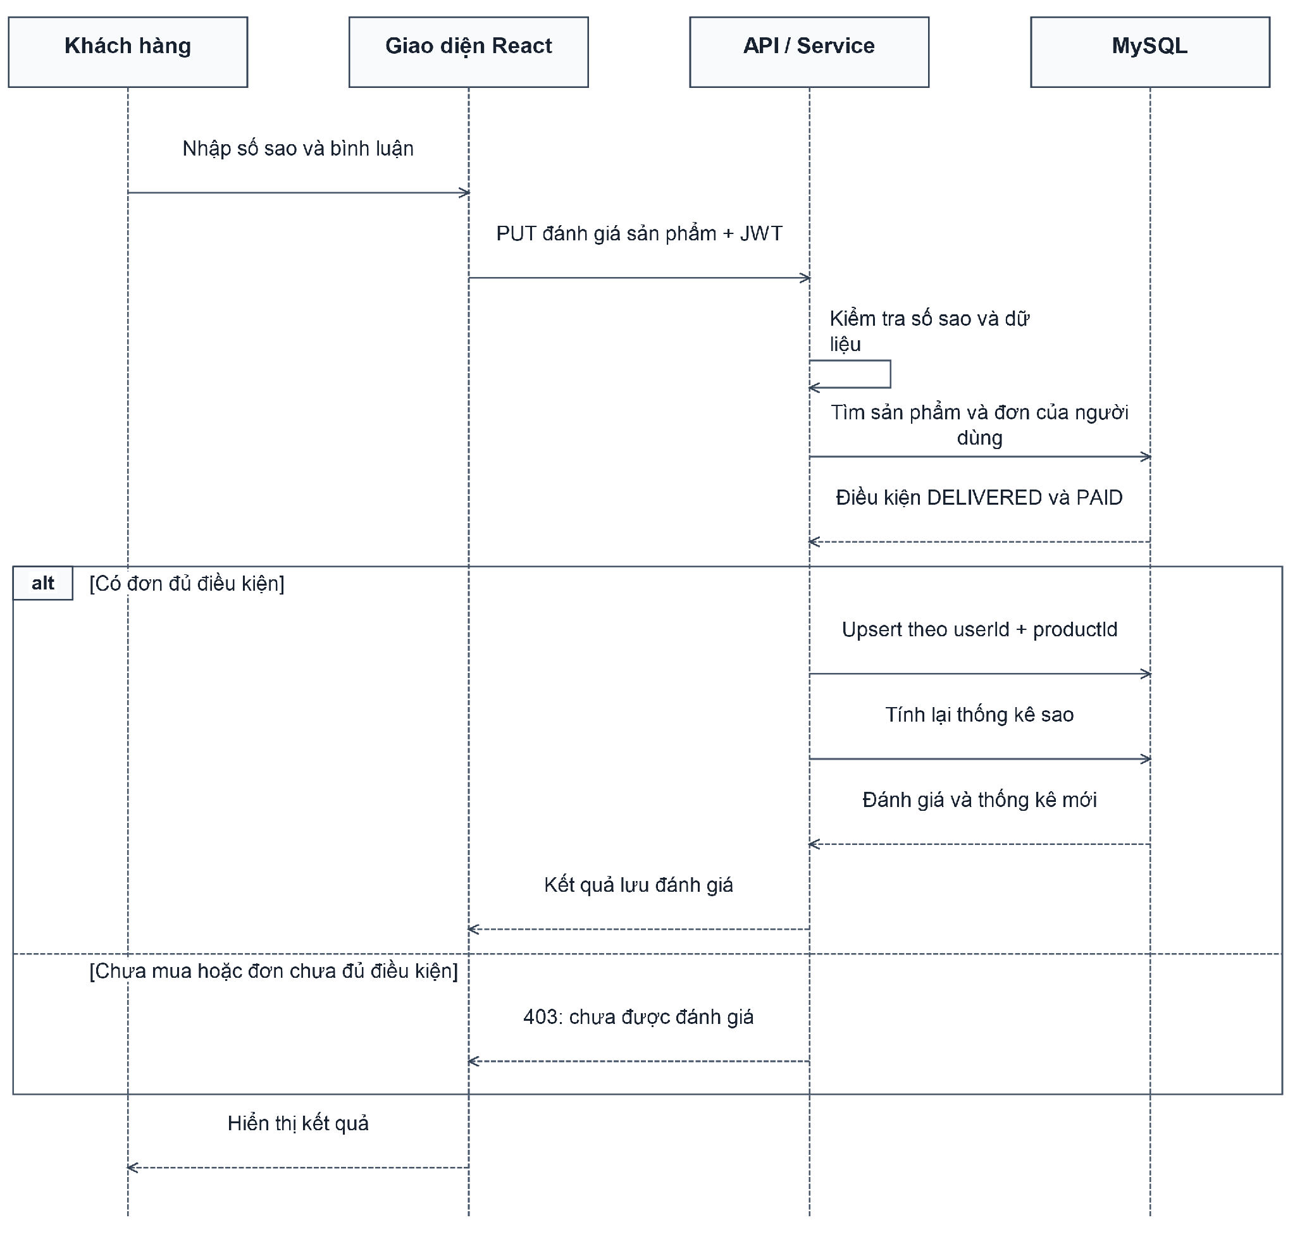
Hình 2.16. Biểu đồ tuần tự đánh giá sau mua

2.4.4.14 Luồng tuần tự xác nhận báo giá trước khi tạo đơn
CheckoutPage hoặc ChatCheckoutService → OrdersService: tạo bản xem trước. OrdersService lưu CheckoutRecord. Khi xác nhận, service khóa bản ghi, đối chiếu mã băm, tính lại giá/ưu đãi/tồn kho và quyết định trả báo giá mới hoặc ghi Order, OrderItem, Payment, cập nhật tồn kho và giỏ hàng trong cùng giao dịch.
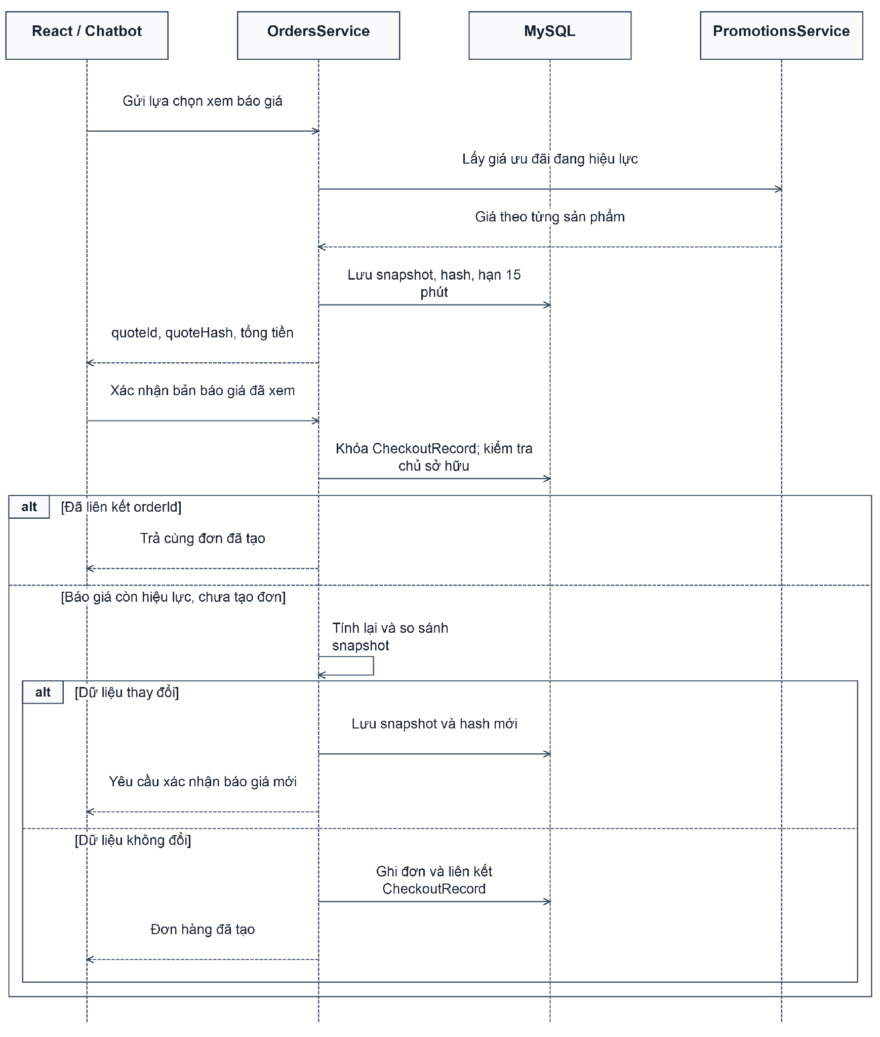
Hình 2.17. Biểu đồ tuần tự xác nhận báo giá

2.4.4.15 Luồng tuần tự đối soát PayOS
Giao diện hoặc chatbot → PaymentService: yêu cầu link cho đơn hiện có. PaymentService kiểm tra chủ đơn và đối chiếu thông tin với PayOS. Webhook đã xác thực hoặc kết quả kiểm tra trạng thái phía backend đi vào bước đối soát số tiền, mã đơn và mã link trước khi cập nhật Payment và Order. Yêu cầu xử lý lặp không ghi nhận thanh toán lần nữa.
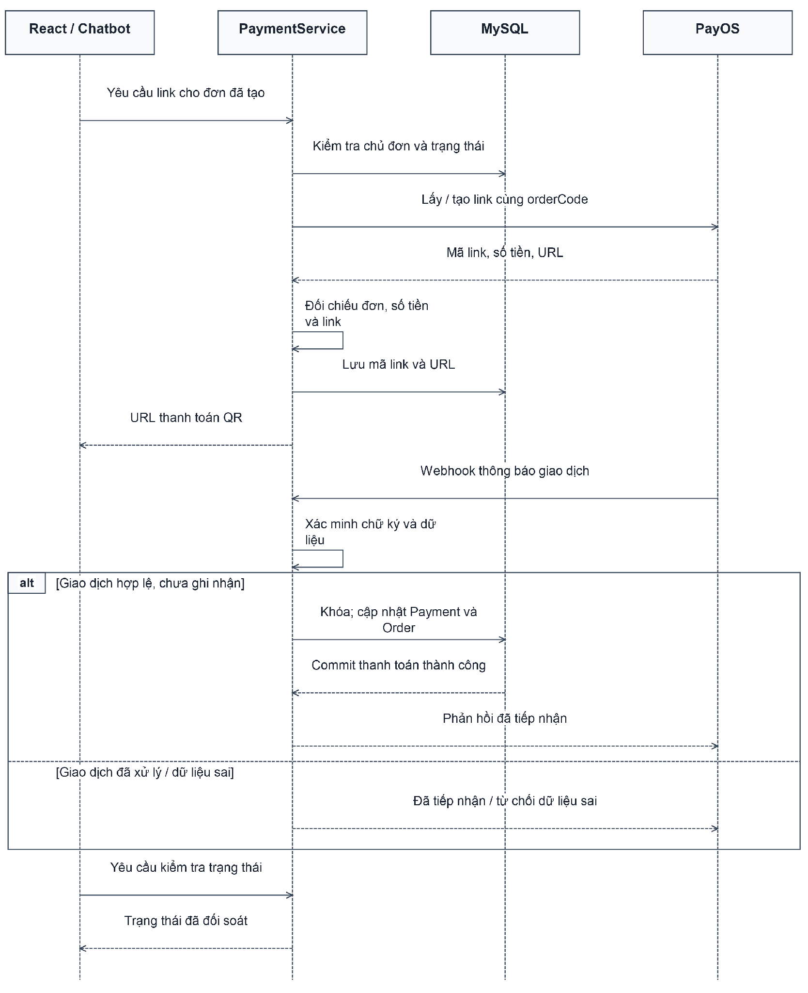
Hình 2.18. Biểu đồ tuần tự đối soát PayOS

2.4.4.16 Luồng tuần tự tái sử dụng và kiểm duyệt tri thức
ChatWidget → ChatController → ChatService: gửi câu hỏi. Hệ thống thử các luồng nghiệp vụ và tra cứu tri thức đã duyệt; trường hợp phù hợp mới gọi Gemini tạo câu trả lời. KnowledgeService lưu bản nháp theo quy tắc rủi ro. Quản trị viên dùng KnowledgeController để duyệt, từ chối hoặc sửa trước khi tri thức được tái sử dụng.
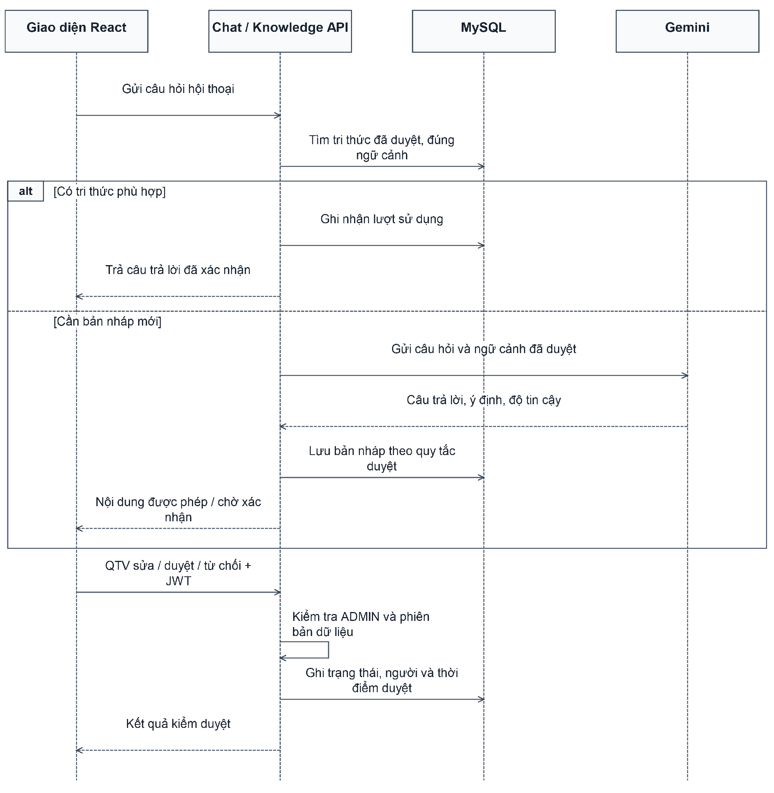
Hình 2.19. Biểu đồ tuần tự tái sử dụng và kiểm duyệt tri thức

2.4.5 Các màn hình giao diện khách hàng và quản trị viên

2.4.5.1 Giao diện dành cho khách hàng

2.4.5.1.1 Trang chủ
Đây là giao diện đầu tiên khi người dùng truy cập hệ thống. Trang chủ hiển thị các sản phẩm nổi bật, danh mục sản phẩm và các thông tin giới thiệu về website.
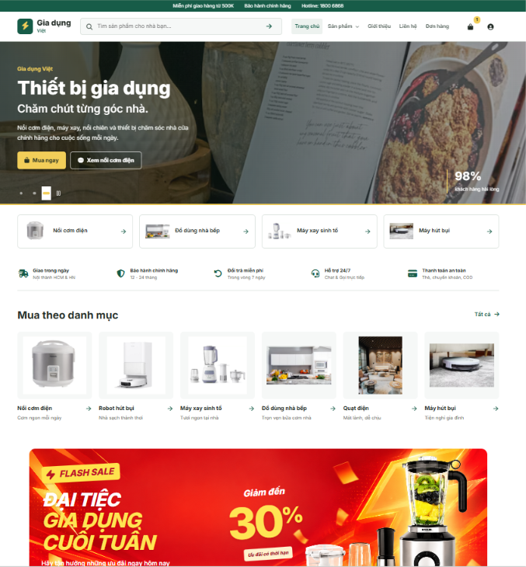
Hình 2.20 (a). Trang chủ: đầu trang và danh mục sản phẩm
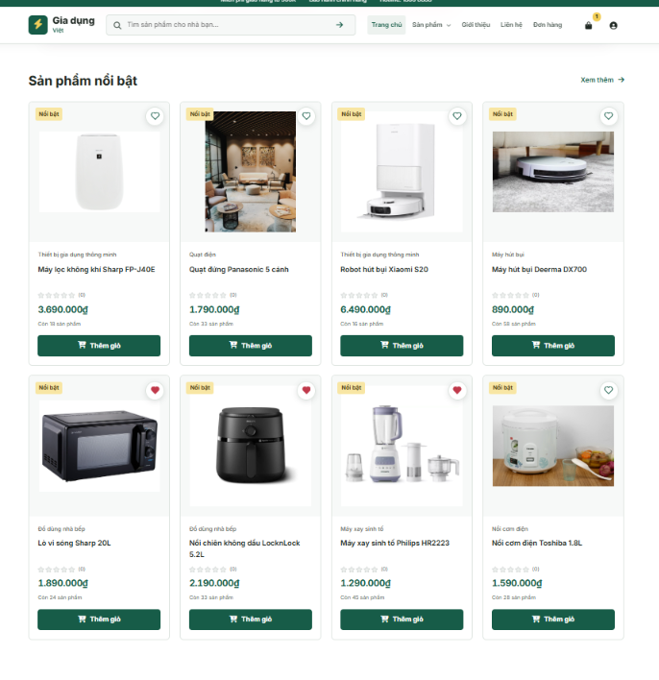
Hình 2.20 (b). Trang chủ: sản phẩm nổi bật
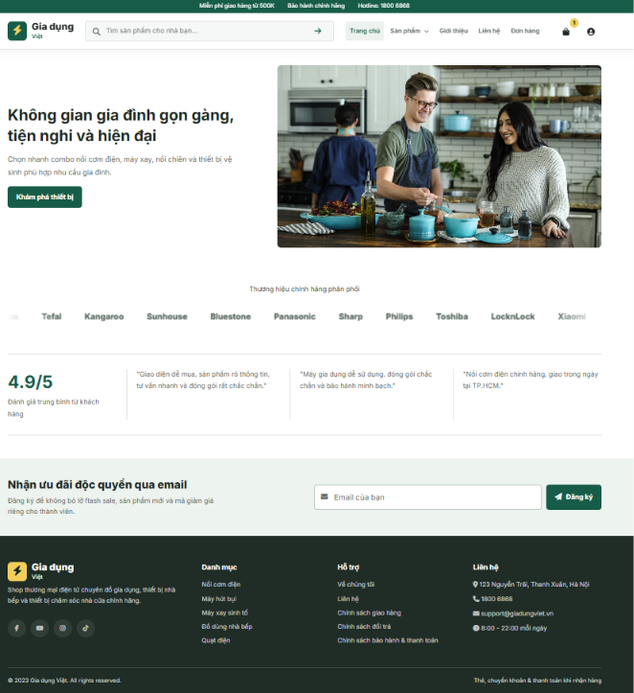
Hình 2.20 (c). Trang chủ: giới thiệu và chân trang

2.4.5.1.2 Trang đăng ký tài khoản
Giao diện cho phép khách hàng tạo tài khoản mới để sử dụng các chức năng mua sắm trên hệ thống.
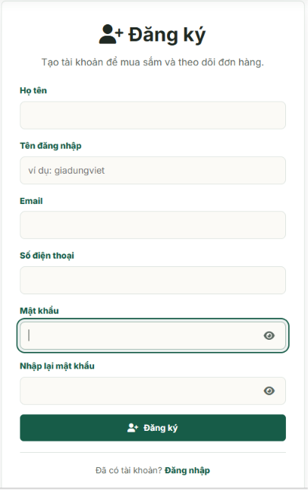
Hình 2.21. Trang đăng ký tài khoản

2.4.5.1.3 Trang đăng nhập
Giao diện xác thực người dùng trước khi truy cập các chức năng yêu cầu đăng nhập.
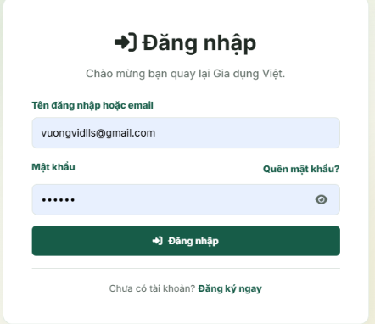
Hình 2.22. Trang đăng nhập

2.4.5.1.4 Khôi phục và đổi mật khẩu
Quy trình khôi phục gồm bốn bước: nhập email tài khoản, nhận OTP qua email, xác thực OTP và đặt mật khẩu mới. Với tài khoản đang đăng nhập, chức năng đổi mật khẩu yêu cầu mật khẩu hiện tại và xác nhận mật khẩu mới.
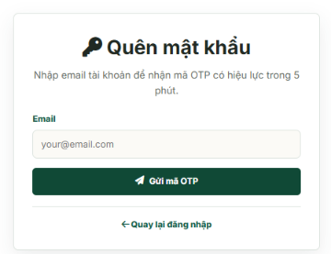  Bước 1. Nhập email và yêu cầu OTP | 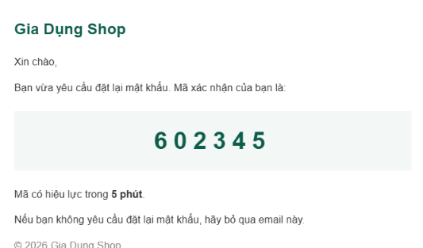  Bước 2. Nhận mã OTP qua email
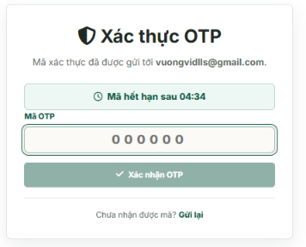  Bước 3. Nhập và xác thực OTP | 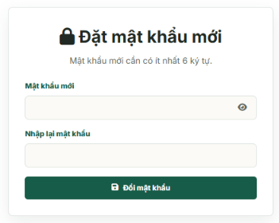  Bước 4. Đặt mật khẩu mới
Hình 2.23. Các bước khôi phục và đặt mật khẩu mới

2.4.5.1.5 Hồ sơ cá nhân
Trang /profile tập hợp thông tin cá nhân, ảnh đại diện, thẻ mô phỏng, sản phẩm yêu thích, voucher, địa chỉ giao hàng và đơn gần đây. Người dùng cập nhật họ tên, điện thoại, ngày sinh, giới tính, địa chỉ và ảnh đại diện. Danh sách yêu thích và địa chỉ được làm mới khi có sự kiện cập nhật tương ứng.
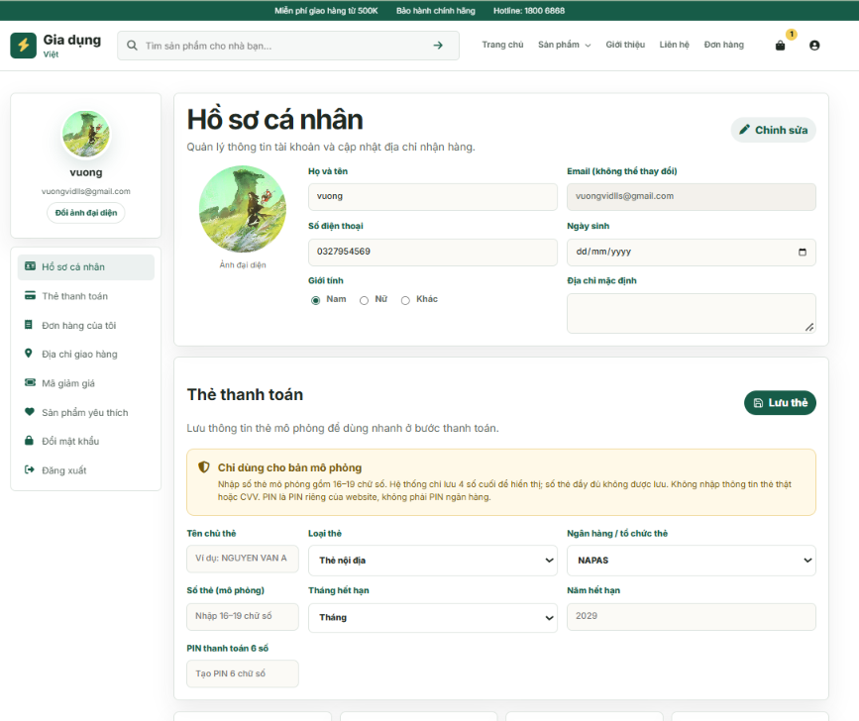
Hình 2.24. Hồ sơ cá nhân

2.4.5.1.6 Trang danh sách sản phẩm
Hiển thị toàn bộ sản phẩm hiện có trên hệ thống cùng các thông tin cơ bản như tên sản phẩm, hình ảnh và giá bán.
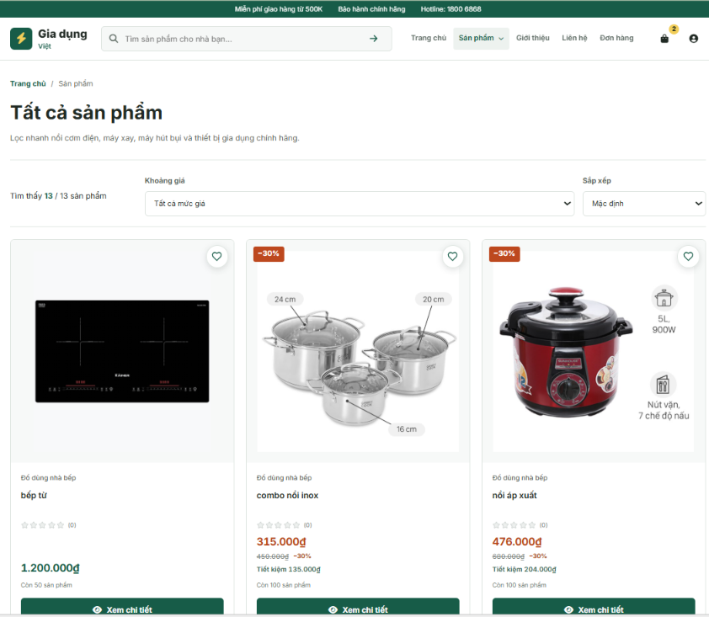
Hình 2.25. Trang danh sách sản phẩm

2.4.5.1.7 Trang ưu đãi và đồng hồ đếm ngược
Trang /offers và khối FlashSale hiển thị sự kiện đang hiệu lực, sản phẩm còn tồn kho, giá gốc, giá giảm và số tiền tiết kiệm. Đồng hồ dựa trên thời gian máy chủ trả về; dữ liệu ưu đãi được tải lại để phản ánh thay đổi.
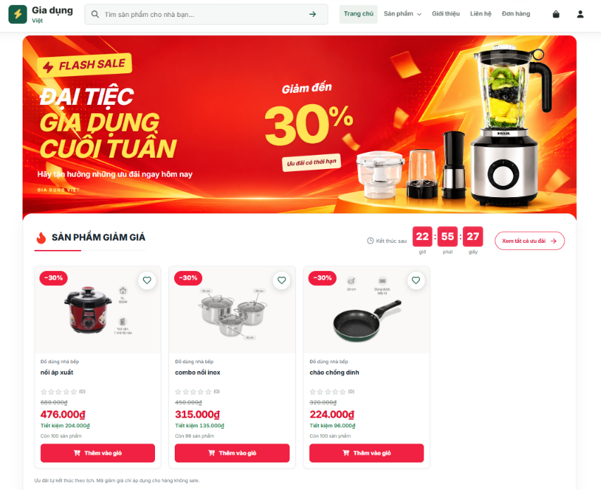
Hình 2.26. Trang ưu đãi và đồng hồ đếm ngược

2.4.5.1.8 Trang chi tiết sản phẩm
Hiển thị đầy đủ thông tin sản phẩm bao gồm mô tả, thông số kỹ thuật, giá bán và hình ảnh sản phẩm.
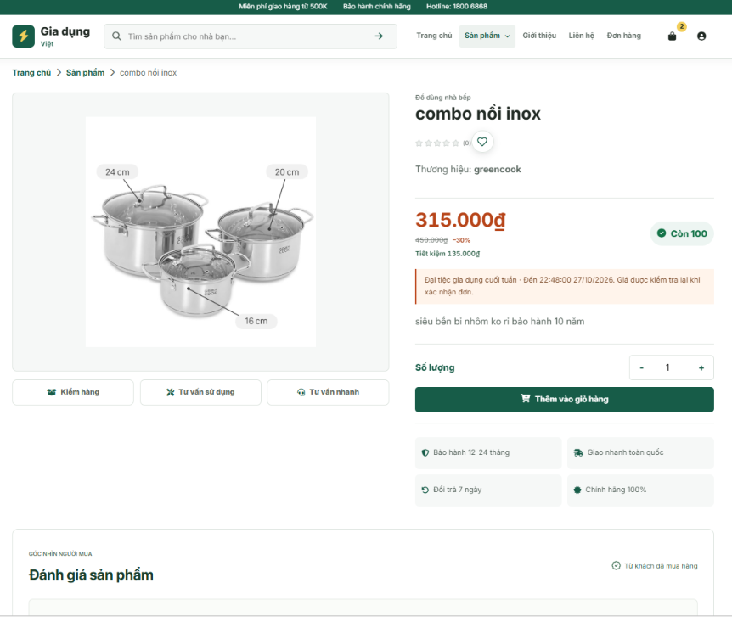
Hình 2.27. Trang chi tiết sản phẩm

2.4.5.1.9 Đánh giá tại trang chi tiết sản phẩm
Giao diện đánh giá trong hình là thiết kế minh họa cho chức năng đề xuất, chưa được nối với API hoặc dữ liệu thực. Nếu triển khai, trang có thể hiển thị điểm trung bình, phân bố số sao và biểu mẫu dành cho người mua đủ điều kiện.
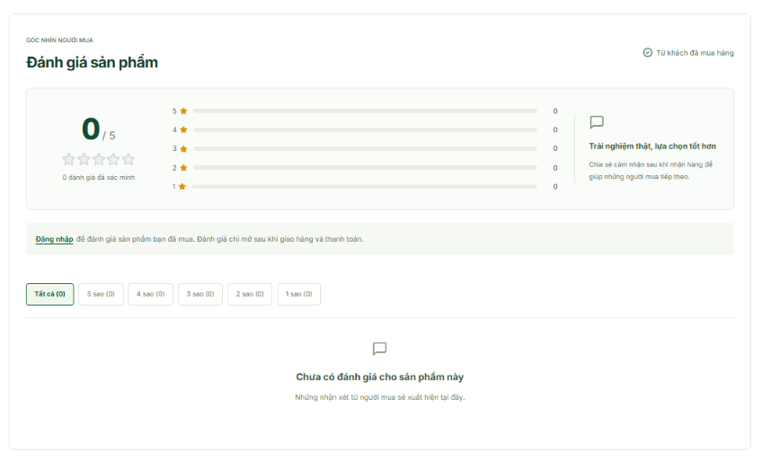
Hình 2.28. Giao diện minh họa đánh giá sau mua

2.4.5.1.10 Trang giỏ hàng
Cho phép khách hàng xem các sản phẩm đã chọn, cập nhật số lượng hoặc xóa sản phẩm khỏi giỏ hàng.
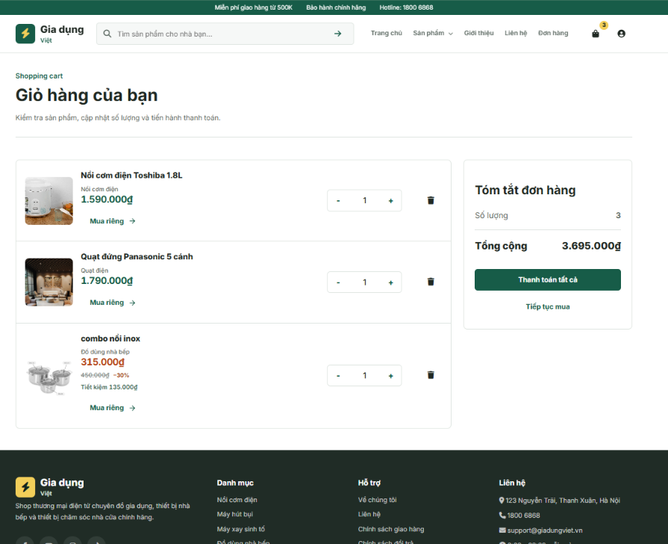
Hình 2.29. Trang giỏ hàng

2.4.5.1.11 Trang đặt hàng / thanh toán
Khách hàng nhập thông tin nhận hàng, lựa chọn phương thức thanh toán và xác nhận đơn hàng.
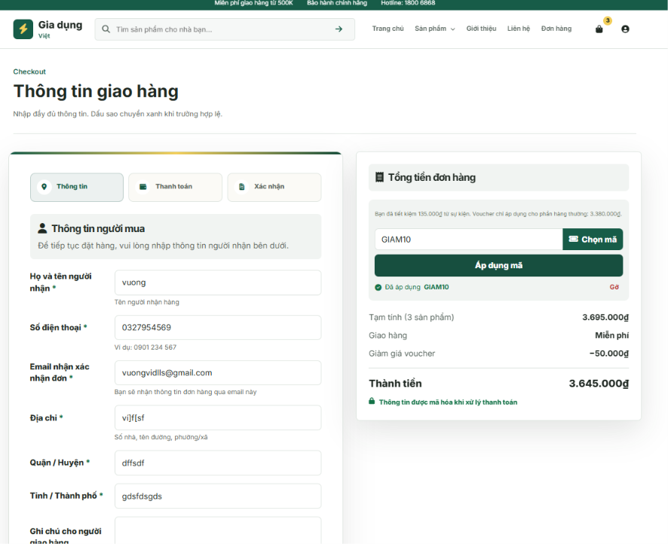
Hình 2.30. Trang đặt hàng / thanh toán

2.4.5.1.12 Theo dõi và xem chi tiết đơn hàng
Khách hàng theo dõi trạng thái xử lý và thanh toán của đơn hàng. Màn hình chi tiết hiển thị các sản phẩm đã mua, thông tin nhận hàng, voucher, tổng tiền và thao tác thanh toán lại bằng QR khi đơn chưa được thanh toán.
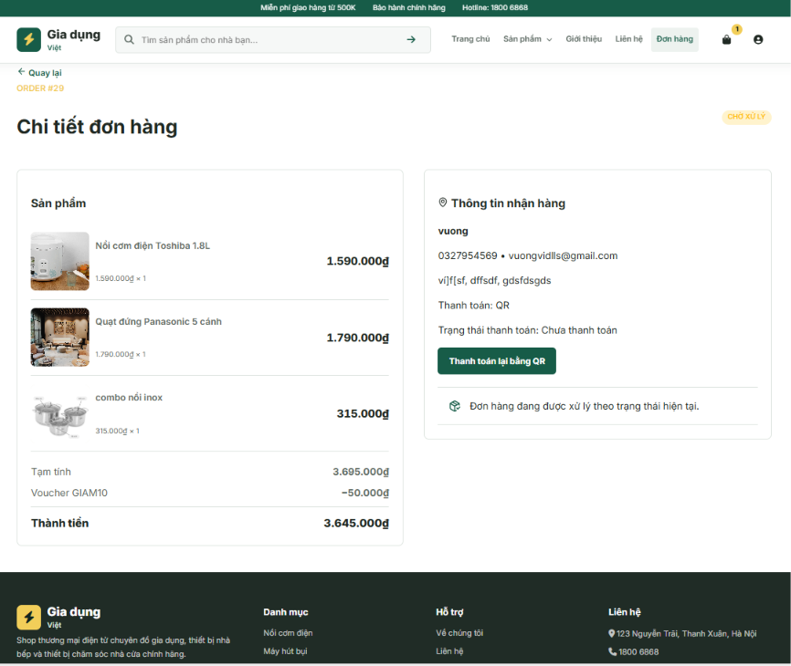
Hình 2.31. Chi tiết đơn hàng và trạng thái thanh toán

2.4.5.1.13 Cửa sổ chatbot và thẻ thao tác
ChatWidget hiển thị hội thoại, phản hồi theo luồng và thẻ sản phẩm, giỏ hàng, địa chỉ, đơn hàng, voucher. Các thẻ cung cấp thao tác có ngữ cảnh như thêm giỏ, chọn địa chỉ, xác nhận xóa và xác nhận đặt hàng. PIN được nhập qua biểu mẫu thanh toán riêng, không qua nội dung tin nhắn.
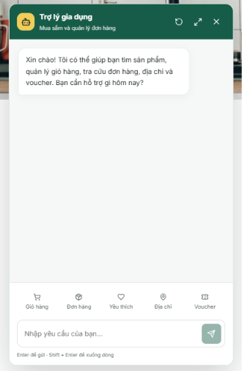
Hình 2.32. Cửa sổ chatbot và thẻ thao tác

2.4.5.1.14 Trang liên hệ
Cho phép khách hàng gửi phản hồi hoặc yêu cầu hỗ trợ đến quản trị viên.
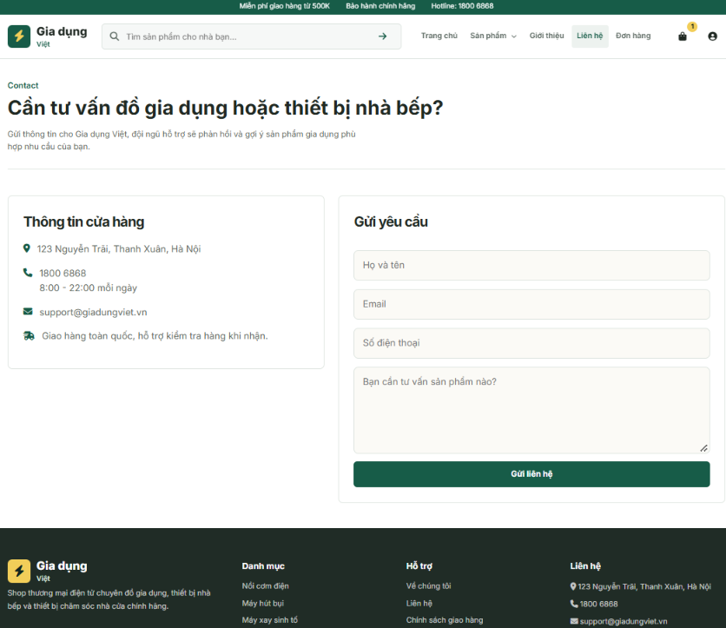
Hình 2.33. Trang liên hệ

2.4.5.2 Giao diện dành cho quản trị viên

2.4.5.2.1 Dashboard quản trị
Dashboard cung cấp thông tin tổng quan về hoạt động của hệ thống như số lượng sản phẩm, đơn hàng, người dùng và doanh thu.
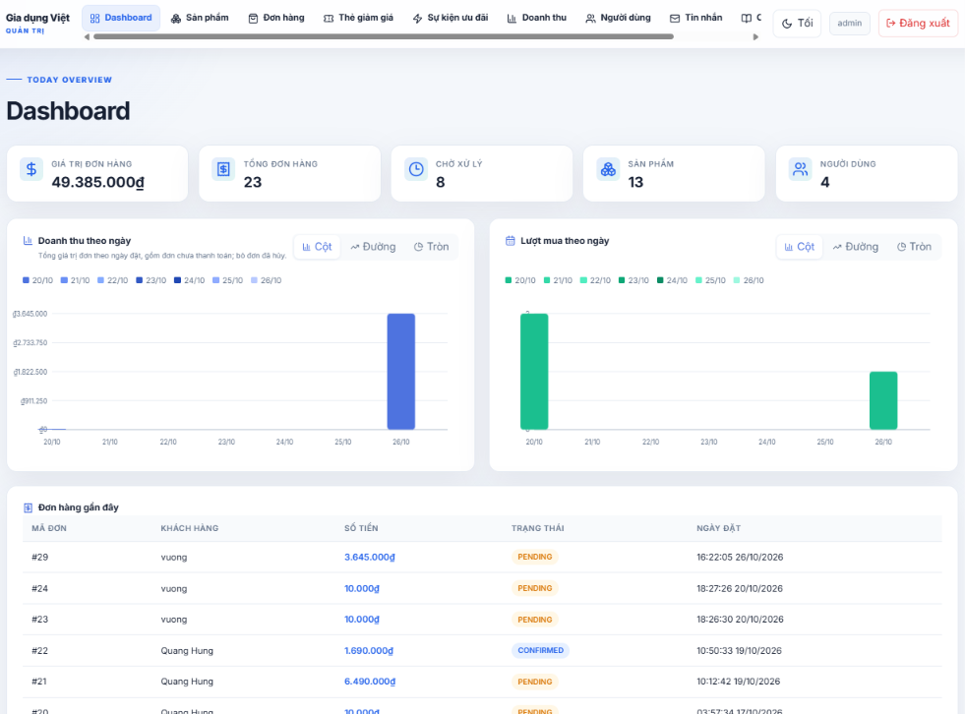
Hình 2.34. Dashboard quản trị

2.4.5.2.2 Trang quản lý sản phẩm
Cho phép quản trị viên thêm mới, chỉnh sửa hoặc xóa sản phẩm khỏi hệ thống.
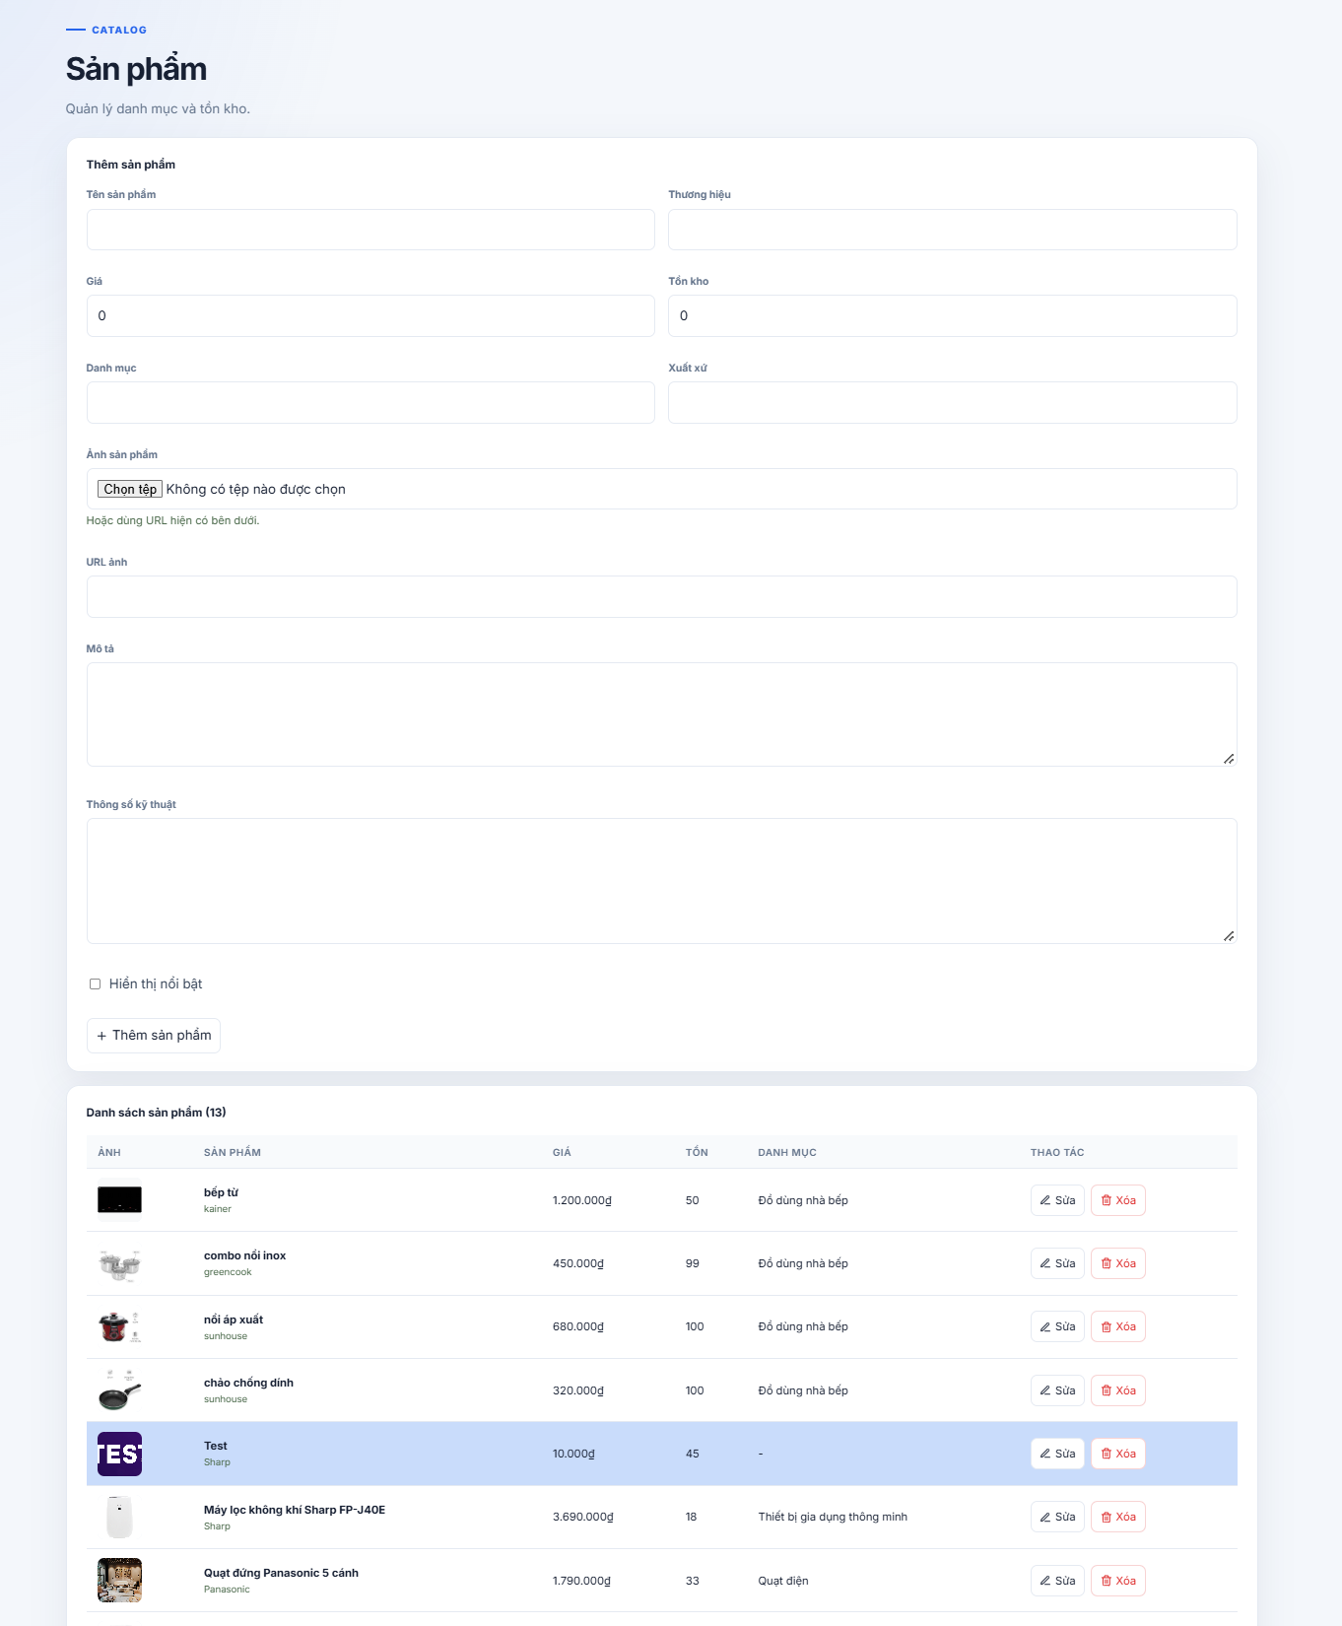
Hình 2.35. Trang quản lý sản phẩm

2.4.5.2.3 Trang quản lý đơn hàng
Hỗ trợ quản trị viên theo dõi đơn hàng và cập nhật trạng thái xử lý.
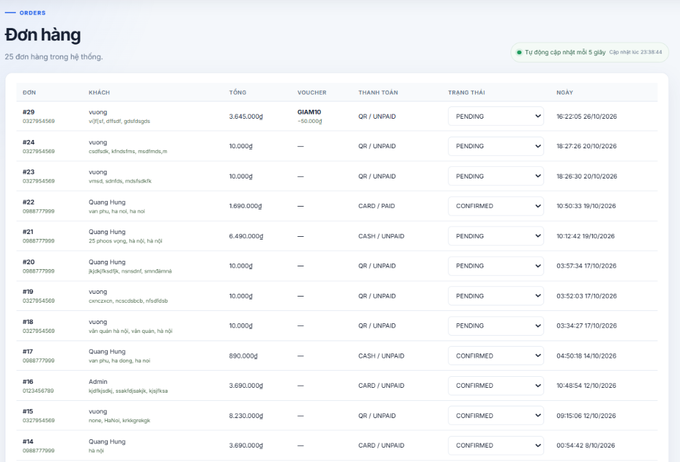
Hình 2.36. Trang quản lý đơn hàng

2.4.5.2.4 Quản trị mã giảm giá
Trang /admin/coupons cho phép quản lý mã, mô tả, kiểu và giá trị giảm, giá trị đơn tối thiểu, mức giảm tối đa, giới hạn lượt dùng, thời hạn và trạng thái. Mã gắn tài khoản được phân biệt với mã dùng chung ở nghiệp vụ kiểm tra áp dụng.
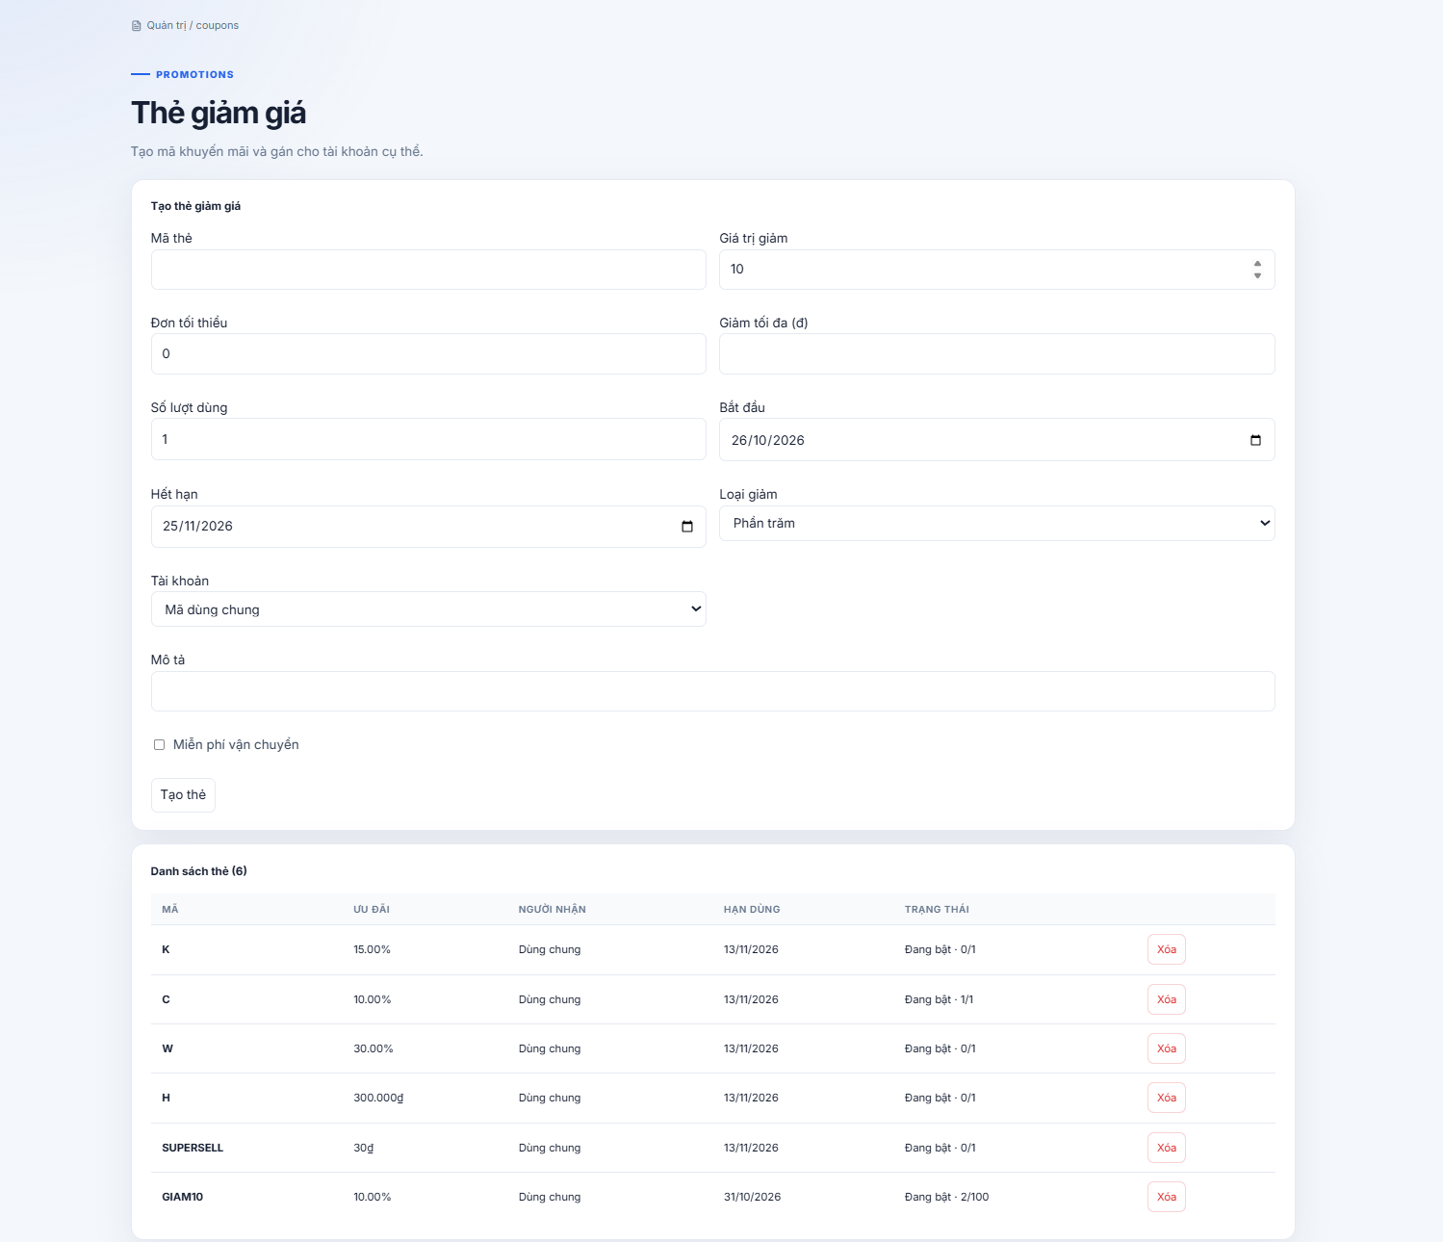
Hình 2.37. Quản trị mã giảm giá

2.4.5.2.5 Quản trị sự kiện ưu đãi
Trang /admin/promotions cung cấp danh sách và biểu mẫu cấu hình sự kiện, sản phẩm tham gia, mức giảm từng sản phẩm và lịch hiệu lực. Giao diện phản ánh trạng thái và giai đoạn của sự kiện; backend kiểm tra các ràng buộc trước khi lưu.
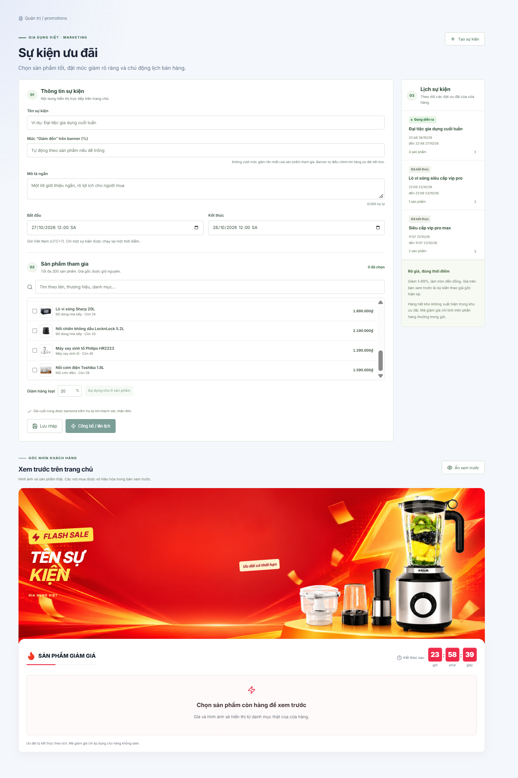
Hình 2.38. Quản trị sự kiện ưu đãi

2.4.5.2.6 Trang quản lý người dùng
Cho phép quản trị viên quản lý danh sách tài khoản người dùng trên hệ thống.
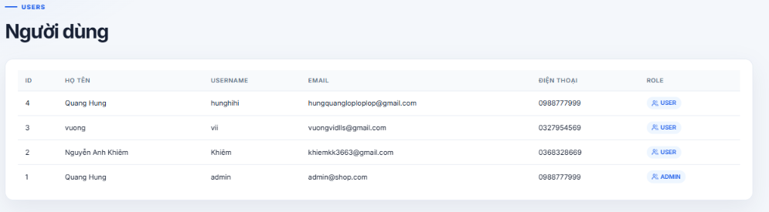
Hình 2.39. Trang quản lý người dùng

2.4.5.2.7 Trang quản lý liên hệ khách hàng
Hiển thị các phản hồi và yêu cầu hỗ trợ được gửi từ khách hàng.
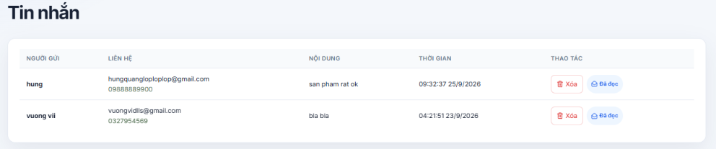
Hình 2.40. Trang quản lý liên hệ khách hàng

2.4.5.2.8 Quản trị tri thức chatbot
Trang /admin/chatbot/knowledge cung cấp bộ lọc, danh sách tri thức, chi tiết nội dung và thao tác thêm/sửa/duyệt/từ chối/xóa. Số liệu xử lý hội thoại và số nội dung chờ duyệt hỗ trợ quản trị viên theo dõi việc vận hành chatbot.
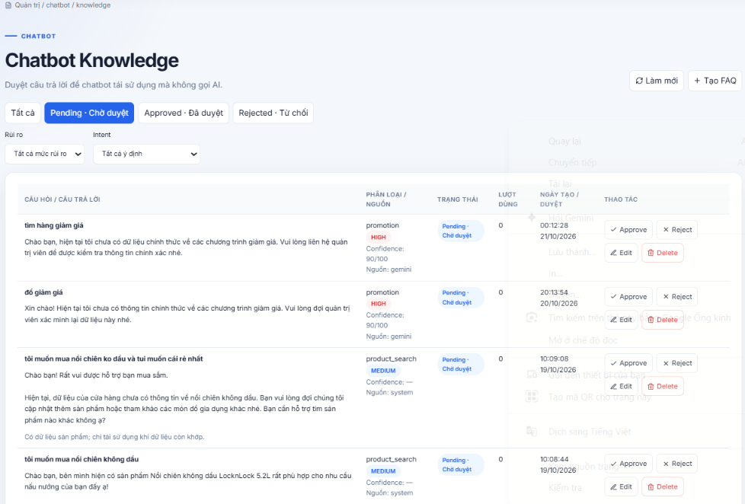
Hình 2.41. Quản trị tri thức chatbot

2.4.5.2.9 Trang thống kê doanh thu
Hiển thị thống kê giá trị đơn hàng theo cách tổng hợp của backend. Khi trình bày kết quả, cần ghi rõ điều kiện lọc và phân biệt tổng giá trị đơn với số tiền thực nhận.
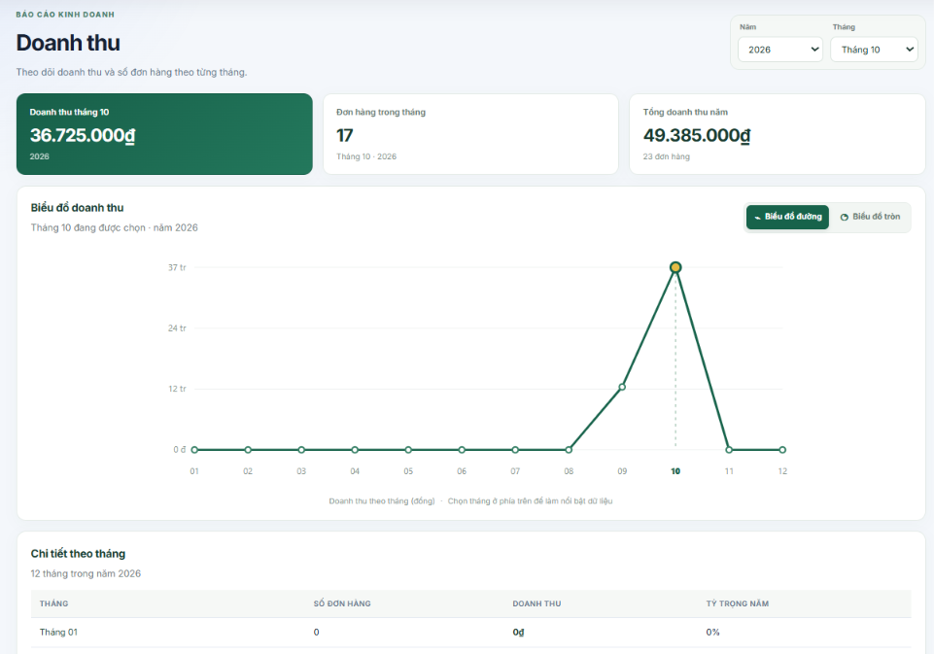
Hình 2.42. Trang thống kê doanh thu

2.4.6 Kiến trúc triển khai của hệ thống
Hệ thống Gia dụng Việt được tổ chức theo mô hình frontend–backend tách biệt. Phía giao diện sử dụng React 19, TypeScript, Vite và React Router; backend sử dụng NestJS, TypeScript và REST API. Dữ liệu nghiệp vụ được quản lý bằng MySQL thông qua TypeORM. Cách tổ chức này giúp giao diện, nghiệp vụ và dữ liệu được tách biệt rõ ràng, hỗ trợ phát triển, kiểm thử và triển khai từng phần độc lập hơn.
Backend dùng tiền tố /api, cấu hình CORS theo FRONTEND_URL và áp dụng ValidationPipe với các tùy chọn whitelist, transform, forbidNonWhitelisted. Tệp tải lên được phục vụ theo cấu hình ứng dụng. Các mô-đun nghiệp vụ được đăng ký trong AppMô-đun.
Luồng dữ liệu tổng quát: trình duyệt React gửi yêu cầu HTTP tới REST API; controller tiếp nhận và kiểm tra yêu cầu; service thực hiện nghiệp vụ; TypeORM ánh xạ entity và thao tác MySQL; kết quả được trả về giao diện. Với các tích hợp ngoài, backend gọi PayOS cho thanh toán QR, Gemini cho hội thoại AI và Resend cho email khi đã cấu hình khóa dịch vụ hợp lệ.
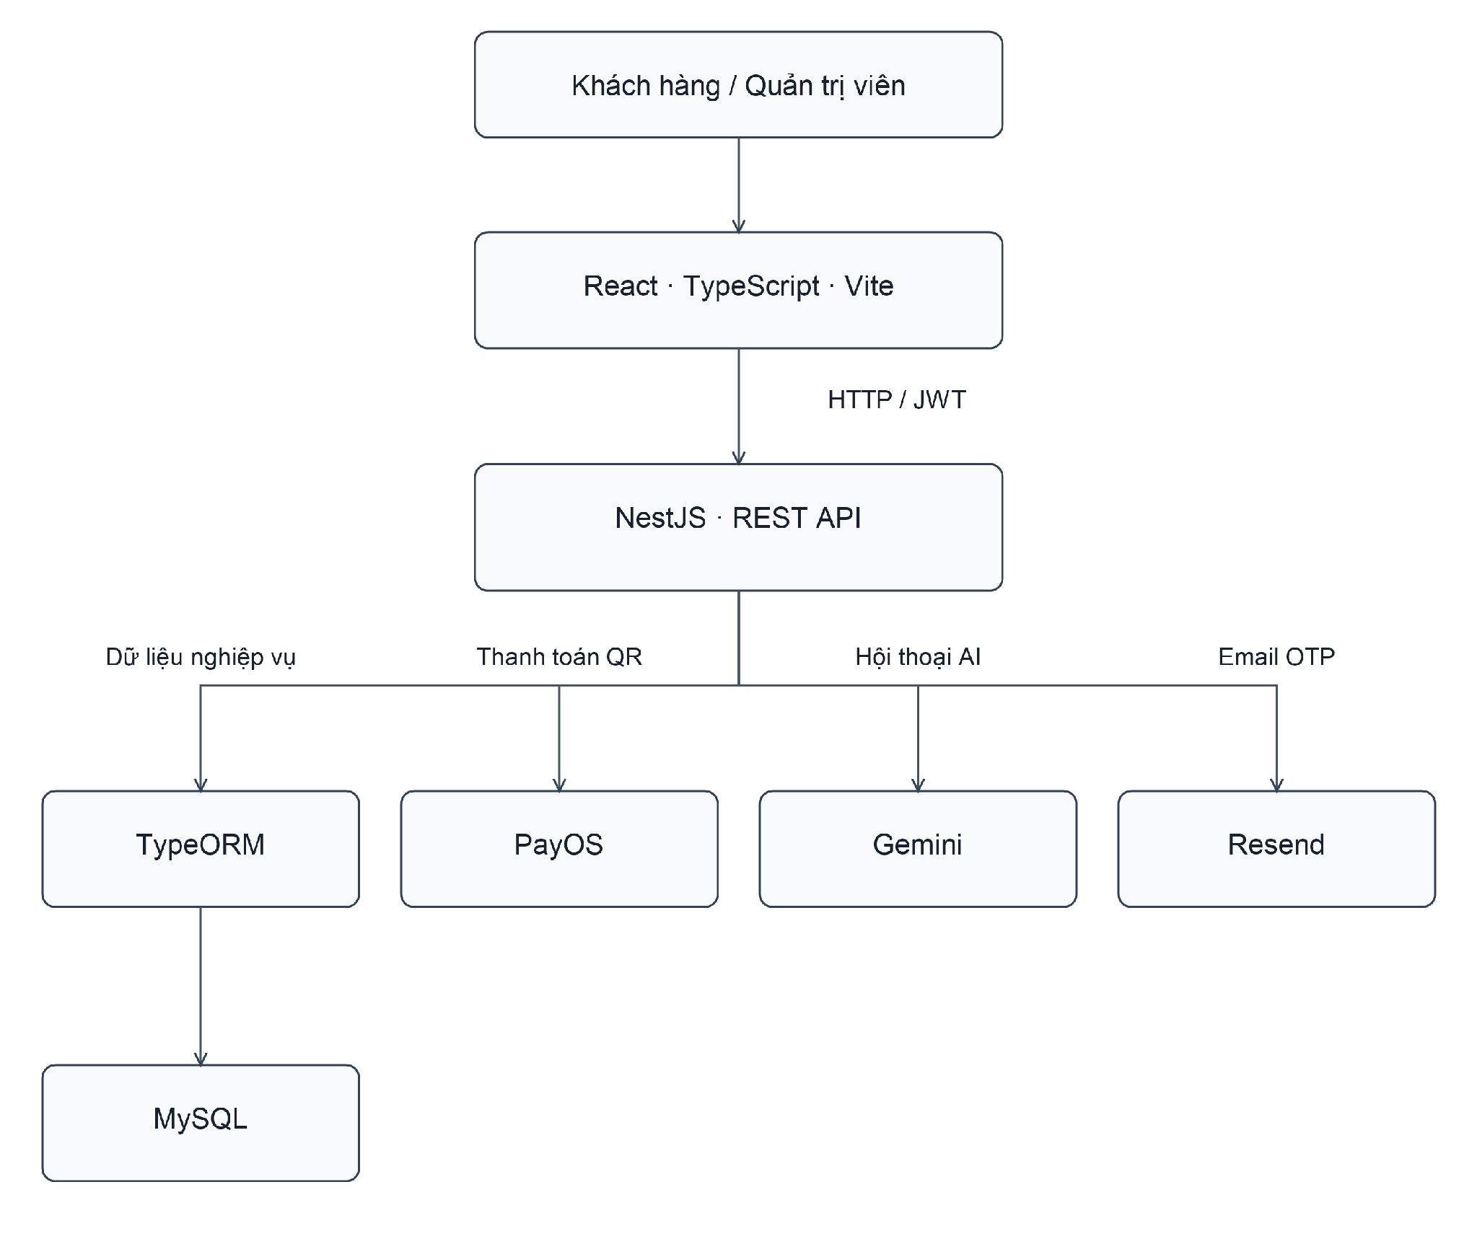
Hình 2.43. Kiến trúc tổng quan hệ thống Gia dụng Việt

2.4.7 Công nghệ và vai trò của từng thành phần
React và TypeScript được dùng để xây dựng các trang và thành phần giao diện [4], [5]. Vite hỗ trợ máy chủ phát triển và đóng gói frontend [7]. React Router tổ chức điều hướng; các context quản lý trạng thái đăng nhập và giỏ hàng; các thành phần dùng lại như ProductCard, ProductPrice, ProductRating, FavoriteButton, FlashSale và ChatWidget hỗ trợ tính nhất quán giao diện.
NestJS tổ chức backend theo mô-đun, controller và service [1]. TypeORM ánh xạ entity với bảng dữ liệu MySQL [3], [6]; class-validator và ValidationPipe hỗ trợ kiểm tra dữ liệu đầu vào. JWT được dùng cho xác thực, còn guard và decorator hỗ trợ kiểm soát quyền truy cập theo vai trò. bcryptjs được khai báo để băm thông tin xác thực cần bảo vệ.
PayOS phục vụ thanh toán QR và tiếp nhận kết quả qua webhook; Gemini hỗ trợ sinh câu trả lời cho chatbot; Resend phục vụ gửi email. Các tích hợp cần khóa dịch vụ và môi trường cấu hình phù hợp. Thanh toán thẻ trong đồ án là luồng mô phỏng.

2.4.8 Các chức năng mở rộng phía khách hàng

2.4.8.1 Hồ sơ cá nhân và ảnh đại diện
Hồ sơ lưu họ tên, tên đăng nhập, email, điện thoại, ngày sinh, giới tính, địa chỉ và ảnh đại diện. Biểu mẫu cập nhật cho phép sửa họ tên, điện thoại, ngày sinh, giới tính và địa chỉ; tên đăng nhập và email vẫn là thông tin tài khoản được hiển thị. API ảnh đại diện nhận tệp thuộc nhóm ảnh với giới hạn 5 MB và lưu đường dẫn ảnh vào hồ sơ.

2.4.8.2 Đổi mật khẩu và khôi phục bằng OTP
Đổi mật khẩu khi đã đăng nhập yêu cầu mật khẩu hiện tại, mật khẩu mới và phần nhập lại trùng khớp. Với quên mật khẩu, AuthService tạo OTP sáu chữ số, lưu dưới dạng băm và gửi email qua EmailService. OTP có hiệu lực 5 phút; cần xác minh thành công trước khi đặt lại mật khẩu. Mã cũ chưa dùng được vô hiệu hóa khi yêu cầu mã mới; sau khi đổi mật khẩu, các mã chưa dùng của tài khoản được đánh dấu đã dùng.

2.4.8.3 Sổ địa chỉ nhận hàng
Mỗi địa chỉ gồm người nhận, điện thoại, nội dung địa chỉ và cờ mặc định. Backend hỗ trợ thêm, sửa, xóa và chọn mặc định trong phạm vi tài khoản đang xác thực. Địa chỉ đầu tiên tự trở thành mặc định; khi xóa địa chỉ mặc định, hệ thống chọn một địa chỉ còn lại nếu có. Trang hồ sơ hiển thị danh sách và cho cập nhật địa chỉ mặc định; chatbot có biểu mẫu và thao tác quản lý đầy đủ, đồng thời cho chọn địa chỉ khi checkout.

2.4.8.4 Danh sách sản phẩm yêu thích
Khách hàng thêm hoặc bỏ sản phẩm qua nút yêu thích và xem lại danh sách trong hồ sơ. Chatbot cũng hỗ trợ xem, thêm và bỏ yêu thích. Cặp người dùng–sản phẩm có ràng buộc duy nhất để tránh lưu trùng; việc truy cập danh sách gắn với tài khoản đăng nhập.

2.4.8.5 Đánh giá sau mua và thống kê sao
Quy tắc nghiệp vụ đánh giá sau mua: chỉ cho gửi hoặc sửa đánh giá khi đơn chứa sản phẩm ở trạng thái DELIVERED và đã thanh toán; điểm từ 1 đến 5; mỗi người dùng chỉ có một đánh giá trên mỗi sản phẩm.
Danh sách công khai có bộ lọc số sao, phân trang 10 đánh giá mỗi trang và sắp xếp theo lần cập nhật mới nhất. Tên tác giả được rút gọn khi trả cho giao diện. Hệ thống tính sao trung bình, tổng lượt đánh giá và số lượng theo từng mức sao; dữ liệu này cũng được đưa vào thẻ sản phẩm và sản phẩm trong sự kiện ưu đãi.

2.4.8.6 Voucher, ưu đãi và đơn hàng trong hồ sơ
Trang hồ sơ tổng hợp mã giảm giá dùng chung và mã riêng của tài khoản, danh sách yêu thích, địa chỉ và đơn gần đây. Thông tin voucher hiển thị mã, mức giảm, mô tả và ngày hết hạn; backend vẫn kiểm tra lại toàn bộ điều kiện khi áp dụng. Trang ưu đãi trình bày sản phẩm thuộc sự kiện đang chạy cùng giá gốc, giá giảm và thời gian còn lại. Khách hàng xem lịch sử và chi tiết đơn theo quyền sở hữu tài khoản.

2.4.9 Chức năng quản trị và quản lý ưu đãi
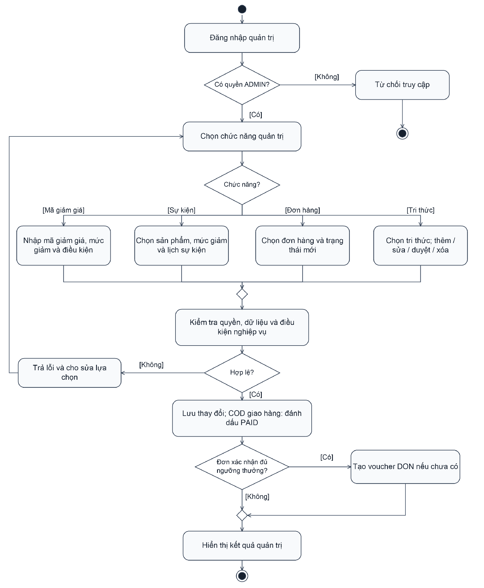
Hình 2.44. Biểu đồ hoạt động quản trị và quản lý ưu đãi

2.4.9.1 Quản lý mã giảm giá dùng chung và theo tài khoản
Mô-đun coupon quản lý mã theo tỷ lệ phần trăm hoặc số tiền cố định, giá trị đơn tối thiểu, mức giảm tối đa, thời gian hiệu lực, giới hạn lượt dùng, số lượt đã dùng và trạng thái kích hoạt. Mã được chuẩn hóa thành chữ hoa. Mã có userId chỉ áp dụng cho tài khoản đó; mã không gắn userId là mã chung. Quản trị viên có chức năng xem, thêm, sửa và xóa mã.

2.4.9.2 Voucher tri ân từ đơn hàng
Khi quản trị viên chuyển đơn từ trạng thái khác sang CONFIRMED, OrdersService gọi cơ chế cấp voucher tri ân. Căn cứ là subtotalAmount, hoặc totalAmount nếu không có giá trị trước giảm. Đơn từ 1.000.000 đồng đến dưới 5.000.000 đồng nhận mức giảm ngẫu nhiên 10–20%; đơn từ 5.000.000 đồng nhận 30–40%. Mã DON kèm mã đơn thuộc riêng người mua, dùng một lần, có hiệu lực 90 ngày và chỉ được tạo khi chưa có mã tương ứng.
Voucher tri ân có cờ miễn phí vận chuyển. Tuy nhiên, phép tính checkout hiện đặt shippingFee = 0 cho mọi đơn; hệ thống chưa có mô hình tính phí vận chuyển riêng. Việc tự chuyển trạng thái đơn sau thanh toán QR hoặc thẻ mô phỏng hiện không gọi hàm cấp voucher, nên không thể khẳng định mọi đơn đã thanh toán đều tự nhận quà.

2.4.9.3 Sự kiện ưu đãi theo lịch
Mỗi sự kiện có tên, mô tả, thời gian bắt đầu/kết thúc, trạng thái và danh sách sản phẩm với tỷ lệ giảm riêng. Backend kiểm tra khoảng thời gian có múi giờ, phần trăm giảm 1–99, sản phẩm tồn tại và giá sau giảm thấp hơn giá gốc. Khi công bố, sự kiện phải có sản phẩm và thời điểm kết thúc trong tương lai. Mức giảm quảng bá trên banner không vượt mức giảm lớn nhất của sản phẩm tham gia.
Phiên bản hiện tại chỉ cho phép một sự kiện đã công bố tại một thời điểm; lịch chồng lấn bị từ chối. Sự kiện có các trạng thái cấu hình như nháp, công bố hoặc tạm dừng và được xác định thêm giai đoạn sắp diễn ra, đang chạy hoặc đã kết thúc theo thời gian. Dữ liệu công khai chỉ trả sự kiện đang hiệu lực và sản phẩm còn tồn kho.

2.4.9.4 Tính giá và kết hợp ưu đãi
Giá sau giảm của sự kiện được tính phía backend và làm tròn về đồng. Các danh sách sản phẩm, giỏ hàng và báo giá dùng cùng dịch vụ giá ưu đãi. Coupon chỉ giảm trên tổng giá trị các dòng sản phẩm không thuộc sự kiện đang áp dụng. Nếu toàn bộ giỏ là hàng ưu đãi thì coupon bị từ chối; nếu giỏ có cả hai loại, tiền giảm coupon chỉ tính trên phần đủ điều kiện.
Backend kiểm tra chủ sở hữu mã, trạng thái kích hoạt, thời hạn, hạn mức lượt dùng và giá trị đơn tối thiểu. Tiền giảm theo phần trăm được giới hạn bởi mức giảm tối đa nếu có, không vượt giá trị hàng đủ điều kiện và được làm tròn về đồng. Lượt sử dụng tăng khi đơn được tạo trong giao dịch.

2.4.9.5 Quản trị tri thức và theo dõi chatbot
Quản trị viên lọc tri thức theo trạng thái duyệt, mức rủi ro và ý định; mở chi tiết, thêm, sửa, duyệt, từ chối hoặc xóa nội dung. Nội dung vừa thêm hoặc sửa trở về trạng thái chờ duyệt. Hệ thống lưu người duyệt, thời điểm duyệt và lượt sử dụng; thao tác duyệt kiểm tra lại nội dung và ngữ cảnh sản phẩm để tránh duyệt trên dữ liệu đã thay đổi. Trang quản trị còn sử dụng API thống kê hoạt động chatbot.

2.4.10 Chatbot AI hỗ trợ mua sắm
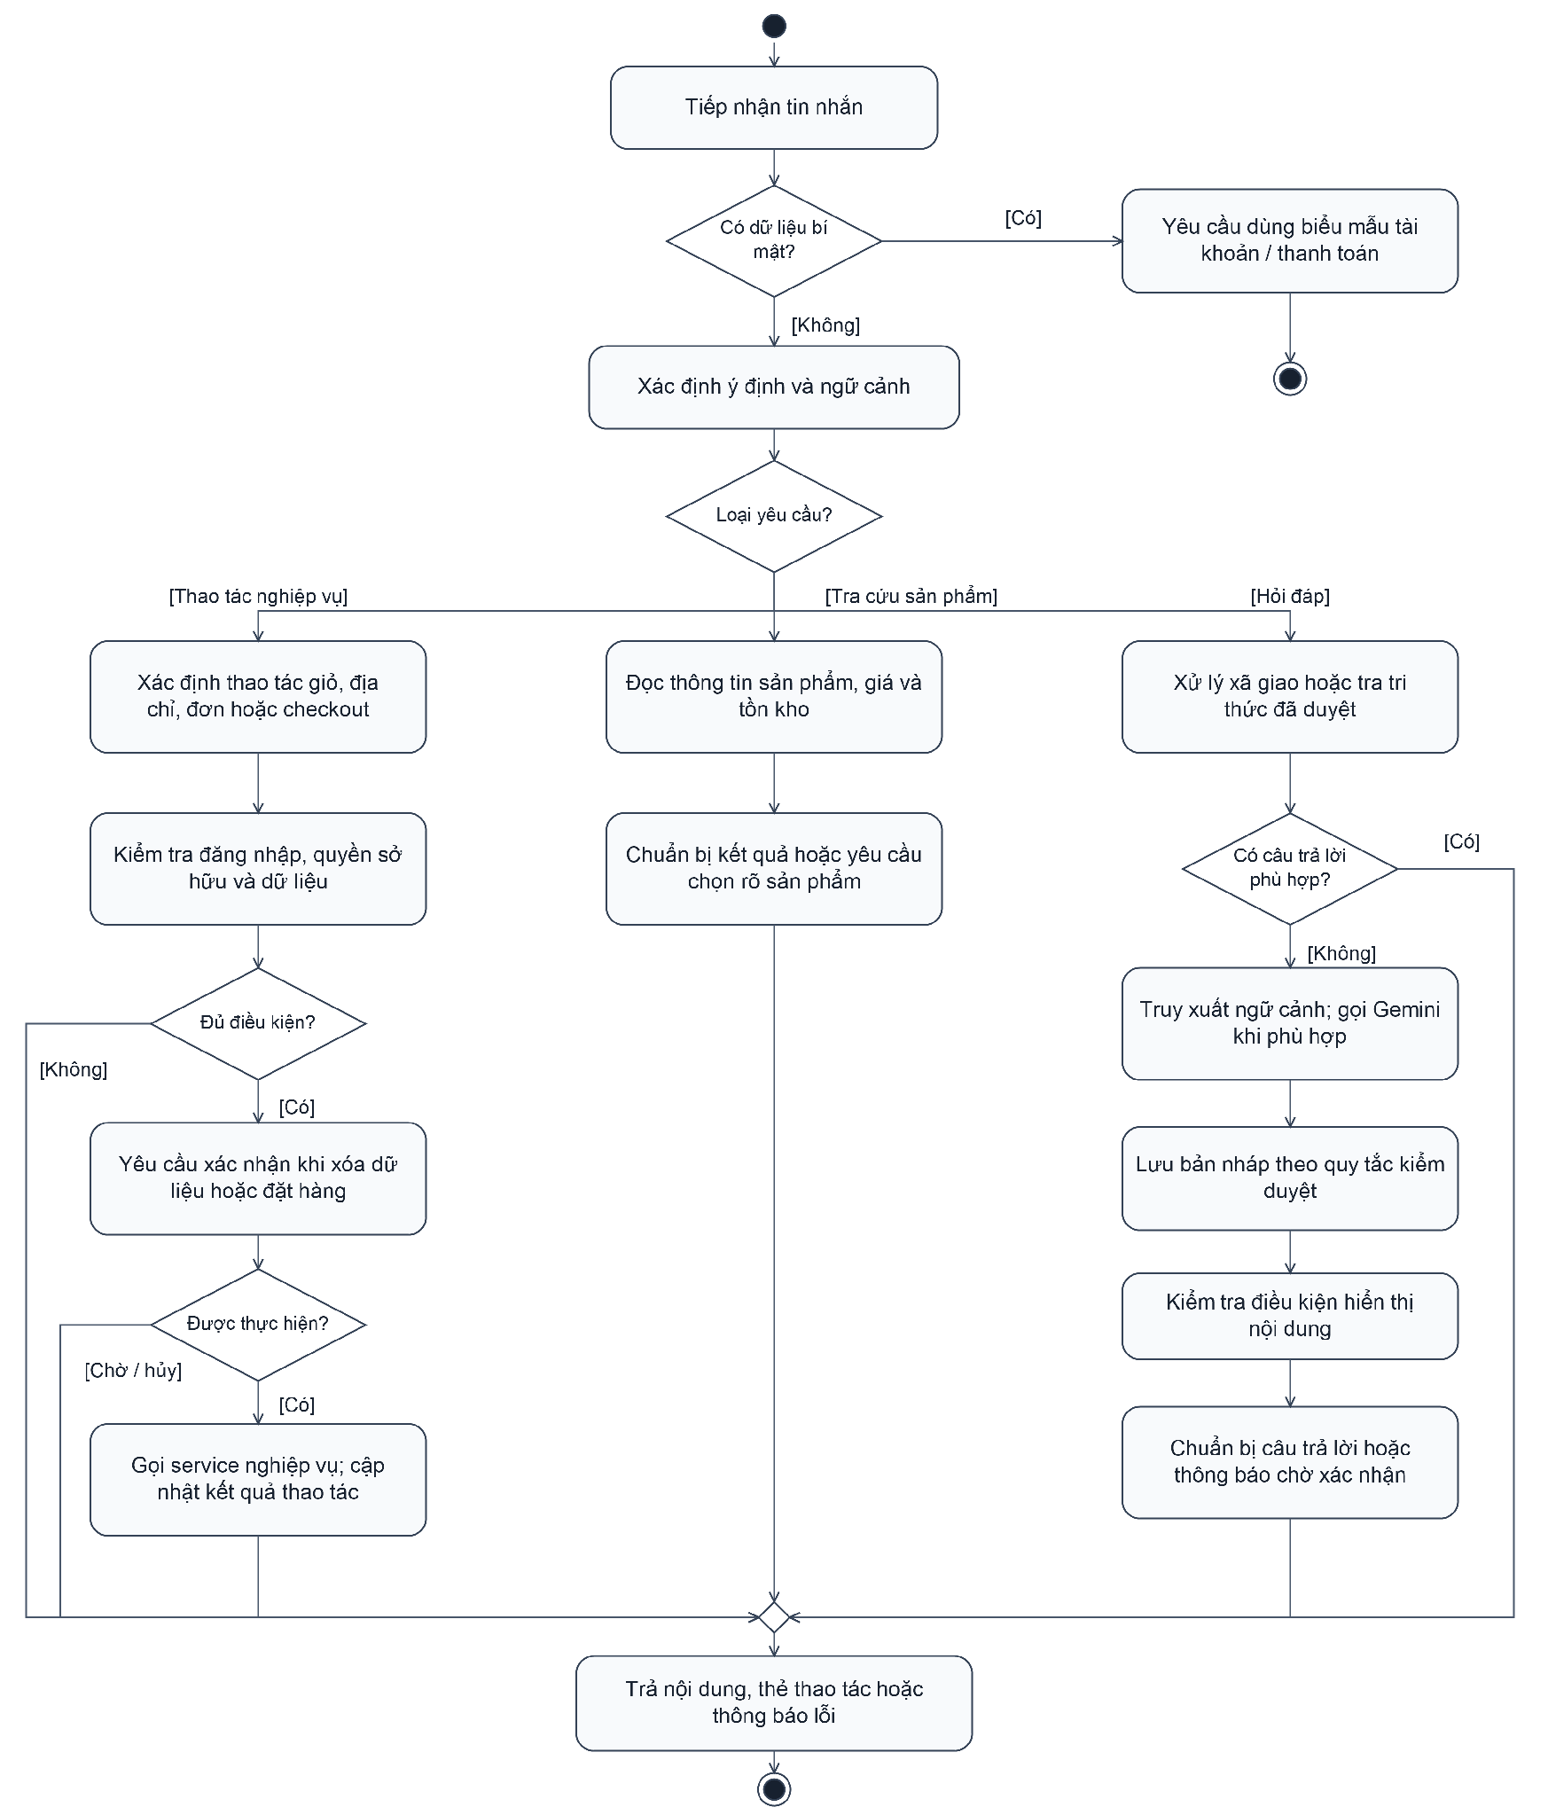
Hình 2.45. Biểu đồ hoạt động chatbot hỗ trợ mua sắm
Chatbot của Gia dụng Việt kết hợp tra cứu dữ liệu cửa hàng, tri thức có kiểm duyệt và xử lý thao tác nghiệp vụ. Các hành động mua sắm được thực thi qua service của backend và gắn với tài khoản đã xác thực. ChatWidget trình bày câu trả lời cùng thẻ dữ liệu, biểu mẫu và nút thao tác để người dùng kiểm tra trước khi tiếp tục.

2.4.10.1 Tra cứu và lựa chọn sản phẩm
Chatbot hỗ trợ tìm kiếm, xem chi tiết, giá, tồn kho, danh mục và so sánh sản phẩm theo dữ liệu truy xuất. Người dùng chọn sản phẩm từ kết quả và có thể hỏi tiếp trong ngữ cảnh hiện tại. Giá và tồn kho được lấy từ dữ liệu backend; dấu nhận diện ngữ cảnh có tính đến giá ưu đãi để tránh tái sử dụng câu trả lời sản phẩm đã lỗi thời.

2.4.10.2 Thao tác giỏ hàng
Người đã đăng nhập có thể thêm sản phẩm, thêm nhiều sản phẩm, thay đổi số lượng, xóa một dòng, xem giỏ hoặc yêu cầu xóa toàn bộ giỏ. Trường hợp tên sản phẩm hoặc đối tượng thao tác chưa rõ, chatbot yêu cầu lựa chọn. Xóa toàn bộ giỏ có bước xem nội dung và xác nhận; backend đối chiếu giỏ tại thời điểm xác nhận để tránh thực hiện trên dữ liệu đã thay đổi.

2.4.10.3 Tra cứu và cập nhật dữ liệu tài khoản
Chatbot cung cấp danh sách/chi tiết đơn thuộc tài khoản, danh sách yêu thích, sổ địa chỉ và voucher. Người dùng thêm/bỏ yêu thích; tạo, sửa, xóa hoặc chọn địa chỉ mặc định; xem điều kiện áp dụng mã giảm giá. Biểu mẫu địa chỉ yêu cầu đủ họ tên, điện thoại và địa chỉ hợp lệ. Xóa địa chỉ có mã xác nhận hiệu lực 5 phút và kiểm tra lại bản chụp dữ liệu trước khi thực hiện.

2.4.10.4 Quy trình đặt hàng trong hội thoại
Luồng checkout thu thập sản phẩm, địa chỉ, voucher và phương thức thanh toán, sau đó chuyển sang chờ xác nhận báo giá. Khi bắt đầu, chatbot cho biết checkout bao gồm toàn bộ giỏ hiện tại. Người dùng chọn địa chỉ đã lưu hoặc tạo địa chỉ, nhập voucher hoặc yêu cầu chọn mã đủ điều kiện có số tiền giảm lớn nhất, rồi chọn COD, QR PayOS hoặc thẻ mô phỏng.
Bản tóm tắt hiển thị các mặt hàng, số lượng, đơn giá, địa chỉ nhận, ưu đãi và tổng tiền. Người dùng có thể sửa giỏ, địa chỉ, voucher hoặc phương thức thanh toán; các thay đổi làm mất hiệu lực bản báo giá trước đó. Backend chỉ tạo đơn sau thao tác xác nhận gắn với mã báo giá và mã băm. Hủy trước khi tạo đơn chỉ hủy bản nháp và giữ sản phẩm trong giỏ.

2.4.10.5 Theo dõi thanh toán sau khi tạo đơn
Sau khi tạo đơn, chatbot trả mã đơn và trạng thái thanh toán. Với QR, người dùng có thể mở hoặc lấy lại link thanh toán và yêu cầu kiểm tra trạng thái; backend đối soát với PayOS trước khi cập nhật. Với thẻ mô phỏng, PIN được nhập tại biểu mẫu thanh toán riêng. Hủy hiển thị hội thoại không đồng nghĩa hủy đơn đã tạo hoặc hoàn tiền.

2.4.10.6 Tri thức kiểm duyệt và phản hồi theo luồng
Hệ thống ưu tiên các luồng nghiệp vụ và tri thức đã được duyệt. Tri thức được tìm theo câu hỏi chuẩn hóa, từ khóa và độ tương đồng; nội dung liên quan đã duyệt có thể cung cấp ngữ cảnh khi gọi Gemini. Bản nháp được lưu theo quy tắc phân loại rủi ro. Chỉ câu hỏi kiến thức chung rủi ro thấp, qua kiểm tra nội dung, có điểm tin cậy từ 85 và đáp ứng điều kiện của hệ thống mới có thể được tự động duyệt; các trường hợp khác đi theo quy trình kiểm duyệt phù hợp.
API POST /api/chat hỗ trợ trả JSON hoặc phản hồi qua Server-Sent Events. Luồng sự kiện gồm phần văn bản tăng dần, kết quả cuối có cấu trúc hoặc lỗi. Chỉ nội dung đủ điều kiện mới phát văn bản tăng dần; bản nháp chính sách chưa duyệt không được phát trực tiếp cho người dùng. Khi kết nối đóng, tín hiệu hủy được truyền tới xử lý hội thoại.

2.4.10.7 Quyền truy cập và giới hạn thao tác
Các thao tác cá nhân và checkout yêu cầu đăng nhập; service kiểm tra quyền sở hữu đơn và địa chỉ. Hệ thống có kiểm tra để nhắc người dùng không gửi mật khẩu, OTP, PIN, token hoặc thông tin thẻ trong tin nhắn. Phiên hội thoại và mã yêu cầu hỗ trợ xử lý tuần tự và nhận diện yêu cầu lặp. CheckoutRecord lưu trong cơ sở dữ liệu giúp tìm lại đơn đã tạo từ cùng xác nhận dù trạng thái hội thoại trong bộ nhớ không còn.
Khả năng nhận diện ngôn ngữ tự nhiên cần được đánh giá bằng các tình huống thực tế. Gemini phụ thuộc cấu hình khóa và khả năng phục vụ của dịch vụ. Hệ thống chưa có nghiệp vụ để chatbot tự hủy đơn đã tạo hoặc thực hiện hoàn tiền ngân hàng.

2.4.11 Thanh toán, đơn hàng và tính toàn vẹn dữ liệu
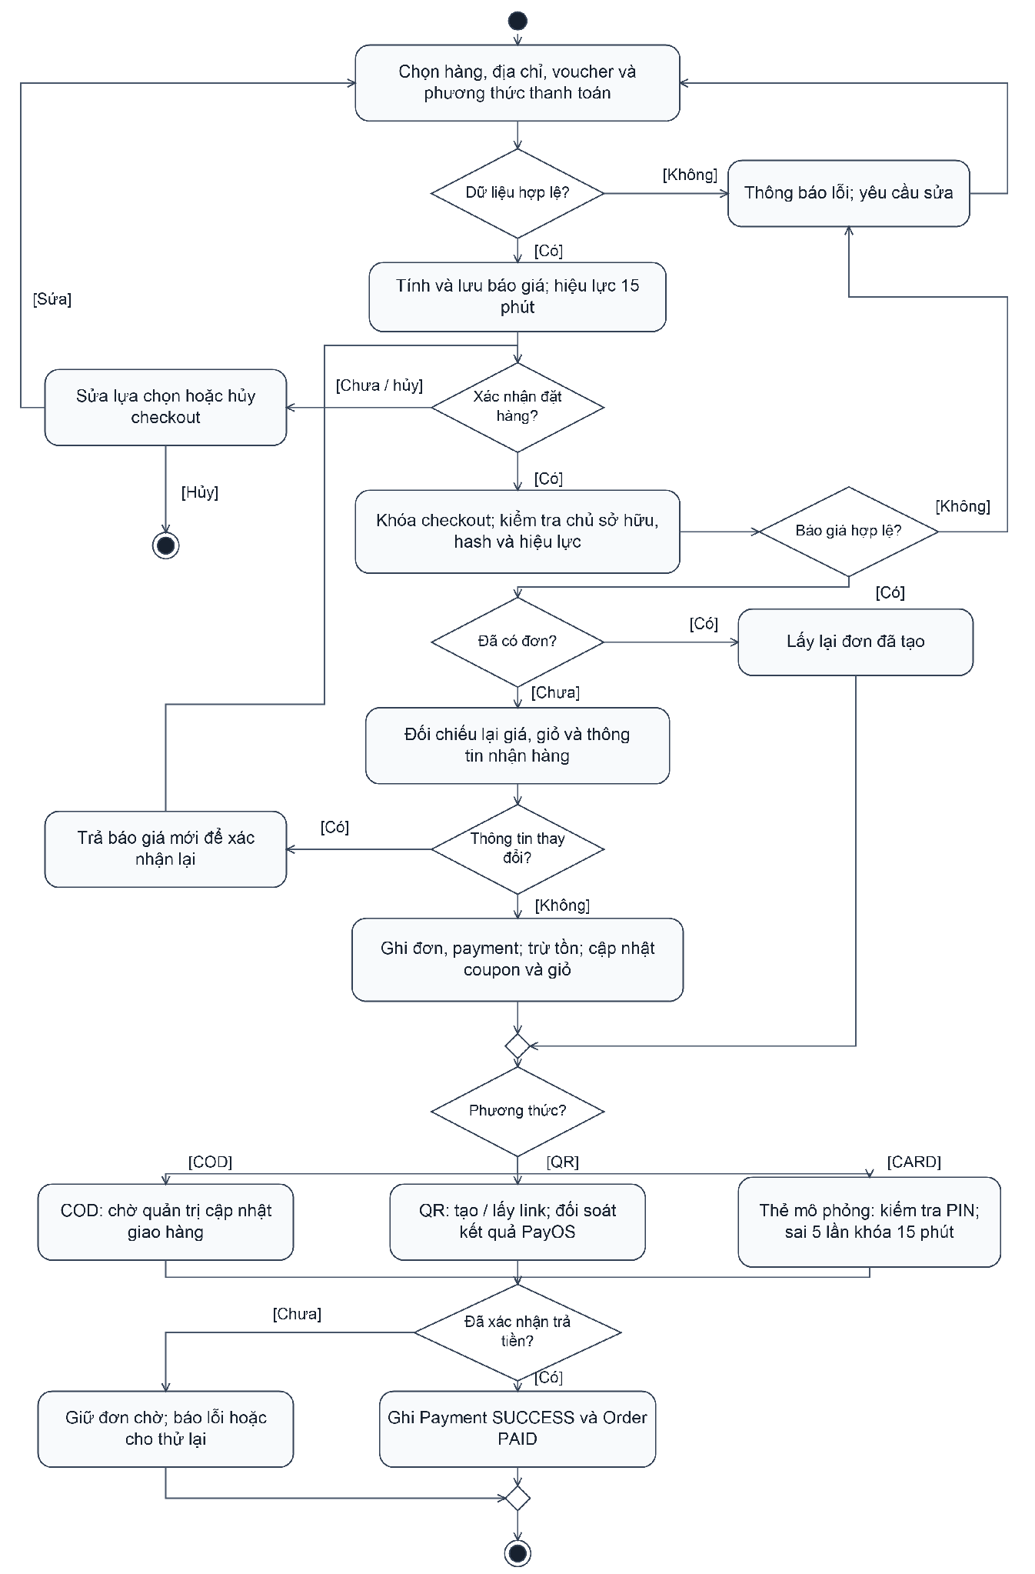
Hình 2.46. Biểu đồ hoạt động đặt hàng và thanh toán

2.4.11.1 Checkout nhiều bước và lựa chọn mặt hàng
Trang checkout chia thành các bước thông tin nhận hàng, lựa chọn thanh toán và xem lại nội dung đặt hàng. Giao diện có thể đặt toàn bộ giỏ hoặc chọn một dòng sản phẩm qua productId; sau khi đặt riêng một sản phẩm, các dòng khác được giữ trong giỏ. Luồng chatbot hiện checkout toàn bộ giỏ. Thông tin biểu mẫu không nhạy cảm được lưu tạm trong phiên trình duyệt để hỗ trợ chuyển bước.

2.4.11.2 Báo giá, hết hạn và xác nhận lại
POST /api/orders/preview tạo báo giá từ dữ liệu backend, gồm mặt hàng, giá hiện hành, số lượng, địa chỉ, mã giảm, phương thức thanh toán và tổng tiền. CheckoutRecord lưu mã UUID, bản chụp JSON, mã băm SHA-256, chủ sở hữu, trạng thái và thời điểm hết hạn sau 15 phút. Khi tạo đơn, yêu cầu phải mang quoteId và quoteHash của bản đã xem.
Trong lần xác nhận, backend khóa bản ghi checkout và kiểm tra quyền sở hữu, trạng thái, thời hạn cùng mã băm, sau đó tính lại điều kiện mua. Nếu giỏ hàng, giá, ưu đãi hoặc thông tin nhận hàng thay đổi, hệ thống trả bản báo giá mới để xác nhận lại. Báo giá đã tạo đơn liên kết với orderId; gửi lại cùng xác nhận trả về đơn đó, tránh tạo đơn trùng từ thao tác lặp.

2.4.11.3 Giao dịch tạo đơn và cập nhật dữ liệu
Backend kiểm tra số lượng, sản phẩm tồn tại, tồn kho, địa chỉ và phương thức thanh toán; tính giá ưu đãi và coupon theo quy tắc dùng chung. Trong giao dịch tạo đơn, hệ thống trừ tồn kho, lưu Order và OrderItem với dữ liệu sản phẩm tại thời điểm mua, tạo Payment chờ xử lý, tăng lượt coupon và xóa các dòng giỏ đã mua. Khóa các bản ghi liên quan hỗ trợ kiểm soát cập nhật đồng thời.
Trạng thái đơn gồm PENDING, CONFIRMED, DELIVERED và CANCELLED. Đơn có trạng thái thanh toán UNPAID hoặc PAID; bản ghi Payment có PENDING, SUCCESS hoặc FAILED. Đơn COD được ghi PAID khi quản trị viên chuyển sang DELIVERED. Những trạng thái này được hiển thị riêng để phân biệt tiến độ giao hàng và thanh toán.

2.4.11.4 Thanh toán QR PayOS và khôi phục thao tác
PaymentService tạo hoặc lấy lại link PayOS theo mã đơn hiện có, kiểm tra chủ sở hữu, phương thức, trạng thái và số tiền. Khi cuộc gọi tạo link lỗi hoặc mất phản hồi, service tra cứu lại bằng cùng mã đơn để khôi phục; khách hàng có thể tiếp tục thanh toán cho đơn đã tạo. Thời gian giữ quyền tạo link giúp hạn chế các yêu cầu đồng thời trong lúc chờ dịch vụ ngoài.
Webhook được xác thực qua SDK PayOS; dữ liệu giao dịch phải khớp tiền tệ, mã đơn, số tiền và mã link trước khi cập nhật. Luồng kiểm tra trạng thái qua chatbot cũng đối soát dữ liệu từ PayOS. Sau thanh toán hợp lệ, Payment chuyển SUCCESS, đơn chuyển PAID và từ PENDING sang CONFIRMED nếu phù hợp. Xử lý lặp một giao dịch đã thành công trả kết quả đã tiếp nhận mà không ghi nhận thêm.

2.4.11.5 Hồ sơ thẻ mô phỏng và PIN
Khách hàng lưu tên chủ thẻ, loại thẻ nội địa/quốc tế, nhà cung cấp, bốn số cuối và tháng/năm hết hạn. Giao diện nhận số thẻ mô phỏng nhưng chỉ gửi bốn số cuối khi lưu hồ sơ; không thu thập CVV. PIN sáu chữ số riêng của website được băm bằng bcryptjs. Khi thanh toán, backend kiểm tra chủ đơn, phương thức CARD, tình trạng đơn, hồ sơ thẻ và PIN.
Sau 5 lần nhập PIN sai, việc xác nhận bị khóa 15 phút. PIN đúng cập nhật bản ghi thanh toán và đơn trong giao dịch; yêu cầu xác nhận lại đơn đã trả tiền không tạo thanh toán mới. Đây là mô phỏng nghiệp vụ, không gọi cổng thẻ để thu tiền thật. Luồng QR cần môi trường PayOS hợp lệ và các kết quả tích hợp phải được kiểm chứng riêng.

2.4.12 Thiết kế dữ liệu và các thực thể bổ sung
Các bảng và quan hệ trong ERD được lấy từ database/schema.sql, database/giadung_shop_latest.sql, database/chatbot_knowledge.sql và backend/src/database/entities. Hệ thống gồm các nhóm chức năng tài khoản, sản phẩm, giỏ hàng, đơn hàng, thanh toán, địa chỉ, yêu thích, liên hệ, mã giảm giá, sự kiện ưu đãi, đánh giá và chatbot.
Dữ liệu được mô tả bằng schema SQL, các script thiết lập và entity TypeORM. Các thực thể gồm tài khoản, sản phẩm, giỏ hàng, đơn hàng, thanh toán, địa chỉ, yêu thích, liên hệ, đặt lại mật khẩu, mã giảm giá, sự kiện ưu đãi, đánh giá, tri thức chatbot và bản ghi đặt hàng. Danh sách entity được tập hợp tại backend/src/database/entities.ts.
Quan hệ dữ liệu quan trọng: một người dùng có thể có địa chỉ, giỏ hàng, đơn hàng và danh sách yêu thích; giỏ hàng chứa nhiều cart_items; đơn hàng chứa nhiều order_items; sản phẩm được tham chiếu bởi các dòng giỏ hàng, dòng đơn hàng, đánh giá và các mục khuyến mãi. Khóa ngoại và các ràng buộc duy nhất hạn chế dữ liệu mồ côi hoặc trùng lặp trong các quan hệ được định nghĩa.
Bảng product_reviews lưu đánh giá sau mua gồm product_id, user_id, order_id, rating và comment; ràng buộc UNIQUE(user_id, product_id) và CHECK(rating BETWEEN 1 AND 5).
Bảng user_addresses lưu tên người nhận, điện thoại, địa chỉ và cờ địa chỉ mặc định. Bảng favorites có unique key trên user_id và product_id để ngăn lưu trùng cùng sản phẩm yêu thích. Các ràng buộc và hành vi xóa cụ thể cần được kiểm tra theo schema đầy đủ trước khi triển khai cơ sở dữ liệu sản xuất.
Hình 2.47. Sơ đồ quan hệ thực thể (ERD) theo schema SQL hiện tại
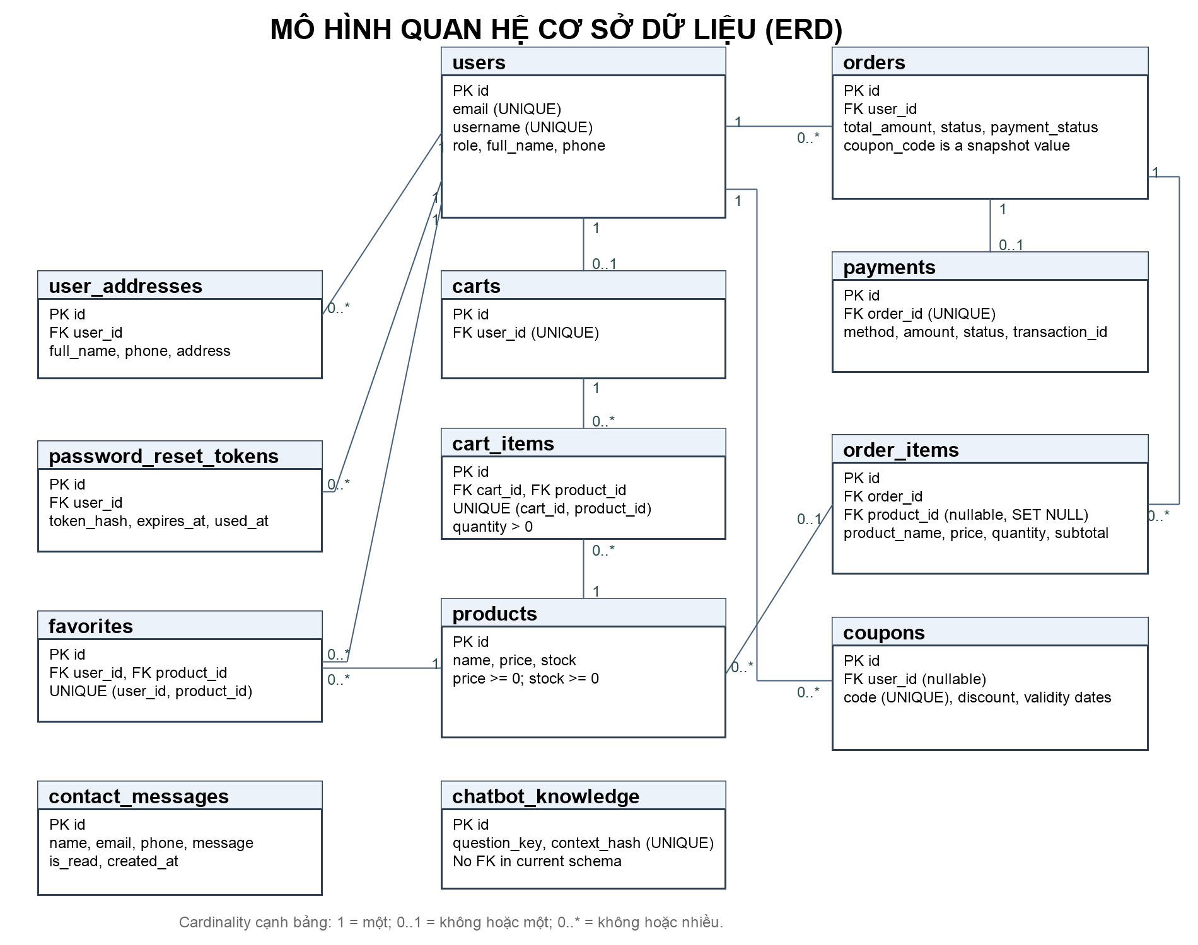
Cardinality: 1 là bắt buộc một; 0..1 là không hoặc một; 0..* là không hoặc nhiều. FK nullable được ghi rõ tại cột; chatbot_knowledge và contact_messages không có FK trong schema hiện tại.
Bảng 2.5. Một số thực thể dữ liệu chính
Thực thể/bảng | Vai trò chính | Các trường và đặc điểm chính
users | Tài khoản và vai trò | Thông tin người dùng; vai trò USER/ADMIN; thông tin thẻ hiển thị tối thiểu theo schema
products | Thông tin sản phẩm | name, description, specifications, origin, price, stock, category, brand, image_url, is_featured
carts / cart_items | Giỏ hàng | Giỏ gắn với người dùng; từng dòng tham chiếu sản phẩm và số lượng
orders / order_items | Đơn hàng | Người mua/nhận, tiền hàng, giảm giá, coupon, trạng thái, phương thức và trạng thái thanh toán
payments | Thanh toán | Thông tin hỗ trợ theo dõi phương thức/trạng thái thanh toán
coupons | Mã giảm giá | Loại và giá trị giảm, điều kiện đơn tối thiểu, giới hạn dùng và thời hạn
promotions / promotion_items | Sự kiện ưu đãi | Lưu sự kiện ưu đãi gồm tên, trạng thái, lịch chạy và mức giảm theo sản phẩm.
product_reviews | Đánh giá sản phẩm | Lưu đánh giá sau mua gồm product_id, user_id, order_id, rating và comment.
chatbot_knowledge | Tri thức chatbot | Câu hỏi chuẩn hóa, câu trả lời, intent, confidence, risk, trạng thái duyệt và số lượt dùng
user_addresses / favorites | Địa chỉ và yêu thích | Địa chỉ giao hàng; cặp người dùng–sản phẩm yêu thích không trùng
password_reset_tokens | Khôi phục mật khẩu | user_id, otp_hash, expires_at, verified_at, used_at; mã có thời hạn và trạng thái sử dụng.
checkout_records | Báo giá và chống tạo đơn lặp | Lưu báo giá để xác nhận lại trước khi tạo đơn và chống tạo đơn lặp.
promotion_lock | Khóa cập nhật ưu đãi | Khóa cập nhật khi áp dụng ưu đãi, tránh áp dụng trùng.
Các trường bổ sung của User lưu ngày sinh, giới tính, ảnh đại diện, thông tin hiển thị thẻ, mã băm PIN, số lần nhập sai và hạn khóa PIN. PasswordResetToken quản lý vòng đời OTP; CheckoutRecord lưu bản chụp báo giá và liên kết đơn đã tạo. Coupon có thể gắn userId để giới hạn người sử dụng; cờ freeShipping thể hiện thông tin ưu đãi vận chuyển.
Các lớp User–UserAddress, User–Favorite–Product, User–PasswordResetToken, CheckoutRecord, Promotion/PromotionItem và ProductReview phản ánh các entity của hệ thống.

2.4.13 API và giao tiếp giữa các thành phần
Backend đặt global prefix /api. Các mô-đun của backend gồm auth, products, cart, orders, payment, addresses, favorites, contact, admin, coupons, email và chat/knowledge. Frontend tập trung lời gọi HTTP trong src/api, gồm client.ts, services.ts, knowledge.ts và chat-stream.ts.
Bảng dưới đây tóm tắt trách nhiệm của các mô-đun API. Phương thức HTTP, đường dẫn, dữ liệu đầu vào và quyền truy cập chi tiết được xác định trong controller và DTO tương ứng.
Bảng 2.6. Trách nhiệm của các mô-đun API
Mô-đun | Trách nhiệm | Tích hợp/điểm cần chú ý
auth | Đăng ký, đăng nhập, hồ sơ, mật khẩu/OTP | JWT; cấu hình email khi sử dụng chức năng gửi thư
products | Danh sách, chi tiết và quản trị sản phẩm | Dữ liệu gia dụng, tồn kho, ảnh và thông số
cart / orders | Giỏ hàng, checkout, lịch sử và trạng thái đơn | Cần kiểm tra tính nhất quán tiền hàng và số lượng
payment | Tạo/đối soát trạng thái thanh toán | PayOS QR phụ thuộc khóa và webhook; thẻ là mô phỏng
coupon | Mã giảm giá | Mô-đun coupon quản lý mã giảm giá; sự kiện ưu đãi theo lịch được quản lý riêng.
favorites | Danh sách sản phẩm yêu thích | Mô-đun favorites quản lý danh sách yêu thích.
chat / knowledge | Hội thoại, thao tác mua sắm và tri thức | Gemini cần API key; tri thức có trạng thái kiểm duyệt
admin / contact / email | Quản trị, liên hệ và gửi email | Phân quyền admin; Resend cần cấu hình dịch vụ
Các API tiêu biểu của chức năng mở rộng
- Tài khoản: PATCH /api/auth/me, POST /api/auth/me/avatar, PATCH /api/auth/me/card; POST /api/auth/forgot-password, /api/auth/verify-reset-otp, /api/auth/reset-password và /api/auth/change-password.
- Báo giá và đặt hàng: POST /api/orders/preview và POST /api/orders; yêu cầu tạo đơn sử dụng quoteId và quoteHash.
- Endpoint đánh giá /api/products/:productId/reviews và /mine phục vụ xem, gửi và sửa đánh giá sau mua.
- Ưu đãi: GET /api/promotions/current; GET /api/promotions/admin, POST /api/promotions và PATCH /api/promotions/:id dành cho quản trị.
- Hội thoại: POST /api/chat; cấu trúc phản hồi có thể chứa sản phẩm, giỏ hàng, địa chỉ, voucher, đơn hàng, biểu mẫu và các hành động tiếp theo.
- Tri thức: nhóm /api/admin/chatbot/knowledge hỗ trợ xem/thêm/sửa/xóa, các đường dẫn :id/approve và :id/reject xử lý kiểm duyệt; /api/admin/chatbot/stats trả thống kê.

2.4.14 Kiểm thử và bằng chứng triển khai
Kiểm thử được thực hiện nhằm đánh giá các chức năng nghiệp vụ chính của website Gia dụng Việt. Các tình huống được lựa chọn theo nhu cầu sử dụng của khách hàng và quản trị viên, bao gồm quản lý tài khoản, tra cứu sản phẩm, mua hàng và hỗ trợ qua chatbot.
Các bảng từ Bảng 2.7 đến Bảng 2.15 trình bày 28 tình huống tiêu biểu. Những tình huống có cùng mục tiêu được gộp để tránh lặp nội dung. Trạng thái “Đạt” được đối chiếu với các ca tự động đã thực hiện ở mức dịch vụ, API hoặc thành phần giao diện; dữ liệu và các dịch vụ ngoài được mô phỏng. Các bước trong bảng mô tả trình tự nghiệp vụ, không thay thế bằng chứng kiểm thử thao tác trên trình duyệt.
Bảng 2.7. Kiểm thử chức năng tài khoản
Mã test case | Mục tiêu kiểm thử | Các bước thực hiện | Dữ liệu đầu vào | Kết quả mong đợi | Trạng thái
TK01 | Đăng ký tài khoản | Gửi thông tin đăng ký hợp lệ; gửi lại cùng thông tin. | Họ tên, tên đăng nhập, email và mật khẩu hợp lệ. | Tạo tài khoản khách hàng; từ chối thông tin đăng ký trùng. | Đạt
TK02 | Kiểm tra thông tin đăng ký | Gửi yêu cầu đăng ký với từng dữ liệu không hợp lệ. | Tên để trống; email sai; mật khẩu dưới 6 ký tự. | Từ chối yêu cầu; không tạo tài khoản. | Đạt
TK03 | Đăng nhập | Đăng nhập bằng tên hoặc email; thử lại với mật khẩu sai. | Tài khoản đã tạo; mật khẩu đúng và sai. | Cho phép đăng nhập khi đúng; từ chối khi sai. | Đạt
TK04 | Khôi phục mật khẩu | Xác minh OTP; đặt mật khẩu mới; thử dùng lại mã. | OTP hợp lệ, sai hoặc hết hạn; mật khẩu mới. | Chỉ mã hợp lệ được xác minh cho phép đổi mật khẩu; mã đã dùng bị từ chối. | Đạt
Bảng 2.8. Kiểm thử chức năng sản phẩm
Mã test case | Mục tiêu kiểm thử | Các bước thực hiện | Dữ liệu đầu vào | Kết quả mong đợi | Trạng thái
SP01 | Xem thông tin sản phẩm | Yêu cầu xem chi tiết sản phẩm đang có trong danh mục. | Sản phẩm mã 10; giá ưu đãi 300.000 đồng. | Trả đúng giá bán, giá gốc và số lượng tồn kho. | Đạt
SP02 | Xử lý sản phẩm không tồn tại | Yêu cầu xem chi tiết sản phẩm không có trong danh mục. | Mã sản phẩm 999. | Thông báo không tìm thấy sản phẩm. | Đạt
SP03 | Hiển thị giá ưu đãi | Kết xuất thông tin giá của sản phẩm đang giảm giá. | Giá gốc 500.000 đồng; giá bán 300.000 đồng; giảm 40%. | Hiển thị đúng giá bán, giá gốc và số tiền tiết kiệm 200.000 đồng. | Đạt
Bảng 2.9. Kiểm thử chức năng giỏ hàng
Mã test case | Mục tiêu kiểm thử | Các bước thực hiện | Dữ liệu đầu vào | Kết quả mong đợi | Trạng thái
GH01 | Thêm và sửa số lượng | Thêm sản phẩm vào giỏ; tăng số lượng từ 2 lên 3. | Sản phẩm mã 10; đơn giá 500.000 đồng. | Giỏ cập nhật đúng số lượng và tổng tiền. | Đạt
GH02 | Xóa sản phẩm khỏi giỏ | Thêm sản phẩm; gửi yêu cầu xóa khỏi giỏ của tài khoản đó. | Giỏ có một loại sản phẩm. | Sản phẩm được xóa; giỏ của tài khoản khác không thay đổi. | Đạt
GH03 | Kiểm tra số lượng mua | Thêm sản phẩm với số lượng không hợp lệ hoặc vượt tồn kho. | Số lượng 0, âm, số lẻ hoặc vượt số còn lại. | Từ chối yêu cầu; dữ liệu giỏ hàng giữ nguyên. | Đạt
Bảng 2.10. Kiểm thử chức năng đặt hàng
Mã test case | Mục tiêu kiểm thử | Các bước thực hiện | Dữ liệu đầu vào | Kết quả mong đợi | Trạng thái
DH01 | Đặt hàng hợp lệ | Gửi thông tin nhận hàng; xem báo giá; xác nhận tạo đơn. | 3 sản phẩm, đơn giá 500.000 đồng; thanh toán khi nhận hàng. | Tạo đơn tổng 1.500.000 đồng; cập nhật tồn kho và giỏ hàng. | Đạt
DH02 | Đặt riêng một sản phẩm | Chọn một dòng trong giỏ; xem báo giá và xác nhận. | Giỏ có nhiều dòng; chọn sản phẩm mã 20. | Chỉ đặt dòng đã chọn; các dòng còn lại vẫn trong giỏ. | Đạt
DH03 | Bảo vệ thông tin đơn hàng | Dùng tài khoản khác yêu cầu xem đơn đã tạo. | Đơn của tài khoản 1; tài khoản truy cập là 2. | Từ chối truy cập đơn không thuộc tài khoản. | Đạt
Bảng 2.11. Kiểm thử chức năng thanh toán
Mã test case | Mục tiêu kiểm thử | Các bước thực hiện | Dữ liệu đầu vào | Kết quả mong đợi | Trạng thái
TT01 | Thanh toán khi nhận hàng | Quản trị viên cập nhật đơn tiền mặt sang trạng thái đã giao. | Đơn thanh toán khi nhận hàng. | Đơn và bản ghi thanh toán được cập nhật đã thanh toán. | Đạt
TT02 | Thanh toán thẻ mô phỏng | Xác nhận thanh toán bằng PIN sai; thử lại bằng PIN đúng. | Thẻ mô phỏng đã lưu; PIN đúng và sai. | PIN sai không ghi nhận thanh toán; PIN đúng hoàn tất thanh toán mô phỏng. | Đạt
TT03 | Tạo liên kết thanh toán QR | Yêu cầu liên kết thanh toán cho đơn của mình. | Đơn chọn QR; phản hồi PayOS mô phỏng. | Liên kết gắn đúng đơn và số tiền; yêu cầu lại không tạo thêm liên kết. | Đạt
Bảng 2.12. Kiểm thử chức năng khuyến mãi
Mã test case | Mục tiêu kiểm thử | Các bước thực hiện | Dữ liệu đầu vào | Kết quả mong đợi | Trạng thái
KM01 | Áp dụng mã giảm giá | Chọn mã cho đơn đủ điều kiện; xem tổng tiền sau giảm. | Mã K; giá trị hàng thường 500.000 đồng; giảm 10%. | Giảm 50.000 đồng; tổng còn 450.000 đồng. | Đạt
KM02 | Từ chối mã không đủ điều kiện | Áp dụng lần lượt mã hết hạn, mã riêng của người khác hoặc mã chưa đủ giá trị đơn. | EXPIRED; OTHER2; SALE10 với giỏ 200.000 đồng. | Từ chối mã và không tạo đơn không hợp lệ. | Đạt
KM03 | Kiểm tra lịch sự kiện ưu đãi | Gửi yêu cầu công bố sự kiện trùng lịch sự kiện đang có. | Hai sự kiện công bố có thời gian chồng nhau. | Từ chối công bố sự kiện trùng lịch. | Đạt
Bảng 2.13. Kiểm thử yêu thích và kịch bản đánh giá đề xuất
Mã test case | Mục tiêu kiểm thử | Các bước thực hiện | Dữ liệu đầu vào | Kết quả mong đợi | Trạng thái
YT01 | Lưu và bỏ yêu thích | Thêm sản phẩm vào yêu thích; thêm lại; sau đó xóa. | Tài khoản đã đăng nhập; sản phẩm mã 10. | Không tạo mục trùng; xóa đúng mục của tài khoản. | Đạt
DG01 | Gửi và sửa đánh giá | Gửi đánh giá sau mua; chỉnh lại số sao và nội dung. | Đơn đã giao, đã thanh toán; đánh giá 5 sao rồi sửa thành 3 sao. | Lưu đánh giá hợp lệ; chỉnh sửa không tạo bản thứ hai. | Chưa thực hiện — chức năng chưa triển khai
DG02 | Kiểm tra điều kiện đánh giá | Gửi đánh giá khi đơn chưa giao hoặc chưa thanh toán. | Đơn chưa đủ điều kiện; sản phẩm đã chọn. | Từ chối lưu đánh giá. | Chưa thực hiện — chức năng chưa triển khai
Bảng 2.14. Kiểm thử chức năng quản trị
Mã test case | Mục tiêu kiểm thử | Các bước thực hiện | Dữ liệu đầu vào | Kết quả mong đợi | Trạng thái
QT01 | Kiểm soát quyền quản trị | Yêu cầu truy cập API quản trị với tài khoản khách hàng và quản trị viên. | Hai tài khoản có vai trò khác nhau. | Khách hàng bị từ chối; quản trị viên được truy cập các API đã kiểm tra. | Đạt
QT02 | Kiểm tra trạng thái đơn hàng | Gửi yêu cầu cập nhật đơn bằng trạng thái không được hỗ trợ. | Đơn đã tạo; giá trị trạng thái không hợp lệ. | Từ chối yêu cầu cập nhật trạng thái sai. | Đạt
QT03 | Cập nhật sản phẩm qua giao diện | Mở trang quản lý; sửa thông tin sản phẩm; lưu và kiểm tra lại. | Một sản phẩm đang có trong danh mục. | Thông tin mới được lưu và hiển thị thống nhất. | Chưa kiểm thử
Bảng 2.15. Kiểm thử chức năng chatbot
Mã test case | Mục tiêu kiểm thử | Các bước thực hiện | Dữ liệu đầu vào | Kết quả mong đợi | Trạng thái
CB01 | Tra cứu sản phẩm | Hỏi chatbot về ghế trong khoảng ngân sách. | “Có nồi cơm điện dưới 2 triệu không” | Phản hồi sản phẩm cùng giá và số lượng theo dữ liệu mô phỏng. | Đạt
CB02 | Thao tác giỏ hàng qua hội thoại | Tìm sản phẩm; chọn sản phẩm; yêu cầu thêm và sửa số lượng. | Sản phẩm trong kết quả tìm; số lượng 2 rồi 3. | Giỏ cập nhật theo yêu cầu và chỉ thuộc tài khoản đang đăng nhập. | Đạt
CB03 | Xác nhận trước khi xóa giỏ | Yêu cầu xóa toàn bộ giỏ; hủy hoặc xác nhận thao tác. | Giỏ có sản phẩm; lựa chọn hủy hoặc đồng ý. | Hủy thì giữ giỏ; chỉ xóa sau khi có xác nhận hợp lệ. | Đạt
Kết quả và phạm vi đánh giá
Trong 28 tình huống được lựa chọn, 27 tình huống có bằng chứng kiểm thử tự động đạt yêu cầu trong phạm vi mô phỏng; một tình huống về cập nhật sản phẩm qua giao diện chưa được kiểm thử. Các bảng là phần tổng hợp nghiệp vụ, không phải danh sách đầy đủ và không được cộng thêm vào tổng số ca tự động của dự án.
Phạm vi kiểm thử được đối chiếu theo các file spec tự động và các bảng kiểm thử thủ công trong báo cáo. Source hiện có 33 khai báo test/it tự động trong 4 file kiểm thử; kết quả cần được lưu kèm log khi nghiệm thu.
Các kiểm tra kỹ thuật chuyên sâu như gửi lặp yêu cầu, khôi phục giao dịch khi lỗi, xác thực thông báo thanh toán và xử lý phản hồi chatbot theo luồng được lưu trong hồ sơ kiểm thử kèm mã nguồn, tách khỏi các bảng chức năng chính. Kết quả hiện tại chưa xác minh ràng buộc và khóa trên MySQL thực tế, giao tiếp với PayOS, Gemini, Resend, toàn bộ luồng sử dụng trên trình duyệt hoặc hiệu năng dưới tải. Việc cấp voucher tri ân theo ngưỡng đơn hàng, khóa PIN sau nhiều lần nhập sai và xác nhận hết hạn cũng cần được kiểm tra bổ sung trước khi nghiệm thu.

2.4.15 Hạn chế hiện tại và các điểm cần xác minh
Khả năng vận hành phụ thuộc vào cấu hình cơ sở dữ liệu, dịch vụ ngoài và môi trường triển khai. Tài liệu cấu hình chỉ sử dụng giá trị minh họa; khóa API, mật khẩu và chuỗi kết nối thực được quản lý ngoài báo cáo.
Báo cáo chưa có số liệu xác nhận số người dùng đồng thời, thời gian phản hồi, độ chính xác chatbot hoặc độ sẵn sàng của hệ thống. Các nội dung này được xác định là mục tiêu đánh giá trong giai đoạn kiểm thử tiếp theo.

2.4.16 Quy trình triển khai môi trường phát triển
Môi trường phát triển cần Node.js, npm và MySQL tương thích. Tạo cơ sở dữ liệu, nạp database/schema.sql và kiểm tra các script thiết lập bổ sung phù hợp với phiên bản. Cấu hình backend/.env và VITE_API_URL tại frontend/.env theo README. Chạy npm run start:dev trong backend và npm run dev trong frontend; lệnh build ở mỗi thư mục là npm run build.
Khi triển khai thật, cần thay bí mật mẫu bằng giá trị ngẫu nhiên mạnh, không commit .env, hạn chế quyền truy cập cơ sở dữ liệu, cấu hình HTTPS và CORS đúng domain, không để synchronize tự động hoạt động ngoài môi trường phát triển nếu chưa đánh giá rủi ro schema. Thư mục uploads cần có quyền ghi phù hợp và cần có chính sách sao lưu, kiểm tra tệp tải lên và lưu trữ ảnh.

2.4.17 Tổng kết phần thiết kế và triển khai
Hệ thống được tổ chức theo các thành phần giao diện, API và dữ liệu, với các mô-đun phụ trách từng nhóm nghiệp vụ. Kết quả kiểm thử tự động bước đầu hỗ trợ đánh giá việc xử lý các chức năng đã xây dựng và phát hiện một số sai sót về dữ liệu đầu vào. Việc kiểm thử tích hợp, đánh giá toàn bộ quy trình sử dụng và đo hiệu năng là cơ sở để tiếp tục hoàn thiện hệ thống trong giai đoạn sau.

CHƯƠNG 3. MỘT SỐ THÀNH PHẦN KHÁC CỦA ĐỒ ÁN

3.1 Kế hoạch dự án
Để triển khai dự án theo tiến độ và đáp ứng các yêu cầu đặt ra, nhóm chia công việc thành các giai đoạn khảo sát, phân tích yêu cầu, thiết kế, phát triển, kiểm thử và hoàn thiện tài liệu. Cách phân chia này giúp theo dõi tiến độ và xác định rõ các nội dung cần tiếp tục xác minh khi tích hợp dịch vụ bên ngoài.
Giai đoạn 1: Khảo sát và phân tích yêu cầu
Trong giai đoạn đầu, nhóm tiến hành khảo sát các website thương mại điện tử hiện có trên thị trường, nghiên cứu nhu cầu của người dùng và xác định các chức năng cần thiết cho hệ thống.
Các công việc chính bao gồm:
- Tìm hiểu mô hình hoạt động của website bán đồ gia dụng.
- Xác định đối tượng sử dụng hệ thống.
- Thu thập yêu cầu chức năng và phi chức năng.
- Xây dựng tài liệu đặc tả yêu cầu.
Giai đoạn 2: Thiết kế hệ thống
Sau khi hoàn thành phân tích yêu cầu, nhóm tiến hành thiết kế kiến trúc hệ thống và cơ sở dữ liệu.
Các công việc thực hiện:
- Thiết kế Use Case Diagram.
- Thiết kế Class Diagram.
- Thiết kế Sequence Diagram.
- Thiết kế cơ sở dữ liệu MySQL.
- Thiết kế giao diện người dùng.
Giai đoạn 3: Phát triển hệ thống
Đây là giai đoạn trọng tâm của dự án, tập trung vào giao diện React, REST API NestJS, dữ liệu MySQL và các nghiệp vụ mua sắm.
Các chức năng được triển khai gồm:
- Quản lý tài khoản người dùng.
- Quản lý sản phẩm.
- Quản lý giỏ hàng.
- Đặt hàng và thanh toán.
- Quản lý đơn hàng.
- Quản lý người dùng.
- Quản lý liên hệ khách hàng.
- Thống kê doanh thu.
Công nghệ sử dụng:
TypeScript
NestJS
Vite và React Router
TypeORM
JWT và cơ chế phân quyền USER/ADMIN
React
MySQL
npm
class-validator và bcryptjs
Giai đoạn 4: Kiểm thử và hoàn thiện
Sau khi hoàn thành lập trình, nhóm tiến hành kiểm thử các chức năng của hệ thống.
Các nội dung kiểm thử:
- Kiểm thử đăng nhập và phân quyền.
- Kiểm thử giỏ hàng.
- Kiểm thử đặt hàng.
- Kiểm thử thanh toán.
- Kiểm thử quản trị hệ thống.
- Kiểm thử cơ sở dữ liệu.
Giai đoạn 5: Viết báo cáo và nghiệm thu
Giai đoạn cuối tập trung vào việc tổng hợp kết quả thực hiện dự án, hoàn thiện tài liệu báo cáo và chuẩn bị cho quá trình bảo vệ đồ án.
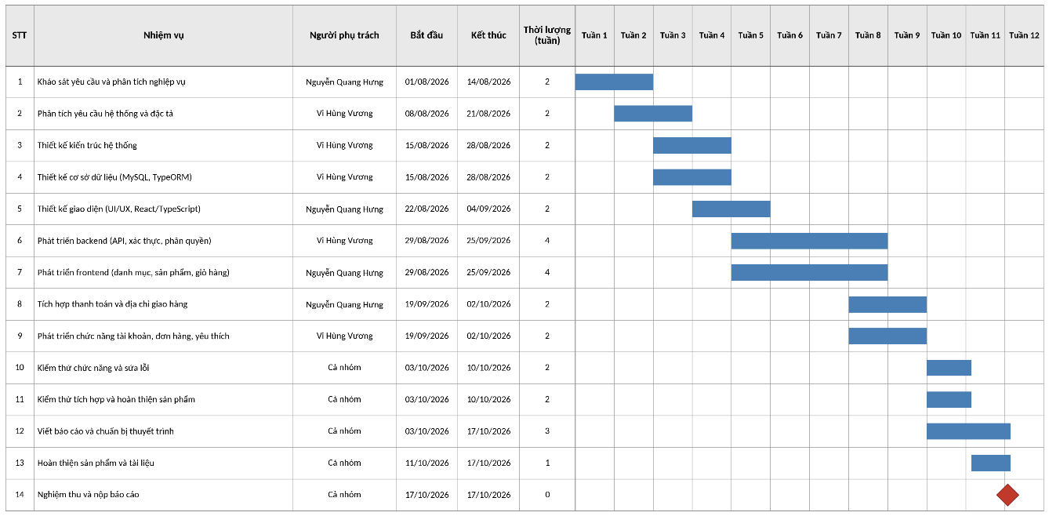
Hình 3.1. Biểu đồ Gantt kế hoạch dự án

3.2 Đảm bảo thực hiện đúng làm việc nhóm
Nhóm quản lý tiến độ theo các giai đoạn khảo sát, thiết kế, phát triển, kiểm thử và hoàn thiện báo cáo. Mỗi thành viên phụ trách một nhóm công việc và phối hợp xử lý những chức năng liên quan đến cả frontend và backend.
Phối hợp làm việc nhóm
Nhóm gồm hai thành viên, chia theo hai mảng chính: Nguyễn Quang Hưng phụ trách frontend và giao diện, Vi Hùng Vương phụ trách backend, dữ liệu và tích hợp (Bảng 1). Hai thành viên thống nhất đường dẫn API, dữ liệu đầu vào và đầu ra trước khi tích hợp. Các chức năng liên quan đến cả hai mảng như thanh toán, chatbot và quản trị được trao đổi trực tiếp và kiểm thử chung. Mỗi thành viên kiểm thử phần việc của mình, sau đó kiểm thử chéo các luồng tích hợp giữa giao diện và API. Mã nguồn được quản lý bằng Git và GitHub để theo dõi đóng góp của từng thành viên và hạn chế xung đột khi hợp nhất.
Lập kế hoạch và quản lý công việc
Ngay từ giai đoạn đầu, các công việc được chia thành từng giai đoạn rõ ràng bao gồm khảo sát yêu cầu, thiết kế hệ thống, xây dựng cơ sở dữ liệu, phát triển chức năng, kiểm thử và hoàn thiện báo cáo. Việc phân chia công việc theo từng giai đoạn giúp dễ dàng theo dõi tiến độ thực hiện và kiểm soát chất lượng sản phẩm.
Quản lý mã nguồn bằng GitHub
Trong quá trình phát triển, Git và GitHub được sử dụng để quản lý mã nguồn. Các thay đổi được cập nhật thường xuyên thông qua các lần commit nhằm lưu lại lịch sử phát triển của dự án [9], [10].
Việc sử dụng GitHub mang lại nhiều lợi ích như:
- Theo dõi lịch sử thay đổi mã nguồn.
- Khôi phục phiên bản khi xảy ra lỗi.
- Quản lý các tính năng đang phát triển.
- Hạn chế rủi ro mất dữ liệu trong quá trình thực hiện dự án.
Nhánh phát triển có thể được sử dụng để cô lập thay đổi trước khi hợp nhất; lịch sử commit và sản phẩm bàn giao là cơ sở đối chiếu tiến độ thực hiện.
Kiểm thử và đánh giá chất lượng
Hoạt động kiểm thử được thực hiện để đối chiếu kết quả xử lý với yêu cầu chức năng và các trường hợp lỗi [12], [13]. Các ca tự động đã thực hiện được tổng hợp tại mục 2.4.14. Đối với những nội dung chưa được kiểm tra đầy đủ trong môi trường tích hợp, nhóm tiếp tục xác định điều kiện thử nghiệm và bổ sung kết quả trong quá trình nghiệm thu.
Các nội dung kiểm thử bao gồm:
- Đăng ký và đăng nhập tài khoản.
- Phân quyền người dùng và quản trị viên.
- Quản lý sản phẩm.
- Giỏ hàng và đặt hàng.
- Thanh toán.
- Quản lý đơn hàng.
- Quản lý người dùng.
- Thống kê doanh thu.
- Gửi và quản lý liên hệ khách hàng.
Mỗi lần kiểm thử cần ghi phiên bản mã nguồn, điều kiện môi trường, dữ liệu đầu vào và kết quả thực tế để có thể tái hiện lỗi.
Đảm bảo tiến độ thực hiện
Tiến độ dự án được theo dõi thường xuyên thông qua việc đối chiếu kết quả thực hiện với kế hoạch ban đầu. Những chức năng quan trọng được ưu tiên phát triển trước, sau đó tiếp tục bổ sung các tính năng nâng cao và tối ưu giao diện người dùng.

3.3 Các vấn đề về đạo đức và làm việc chuyên nghiệp
Trong quá trình thực hiện dự án, nhóm luôn tuân thủ các nguyên tắc đạo đức nghề nghiệp trong lĩnh vực công nghệ thông tin.
Tôn trọng bản quyền
Nhóm chỉ sử dụng:
- Thư viện mã nguồn mở hợp lệ.
- Tài nguyên được phép sử dụng.
- Các công cụ phát triển có giấy phép phù hợp.
Mọi tài liệu tham khảo đều được ghi nhận trong phần tài liệu tham khảo của báo cáo.
Bảo mật thông tin
Hệ thống được thiết kế nhằm bảo vệ dữ liệu người dùng thông qua:
- Băm mật khẩu bằng bcrypt thông qua thư viện bcryptjs.
- Xác thực yêu cầu bằng JWT và kiểm tra vai trò USER/ADMIN.
- Kiểm soát truy cập các chức năng quản trị.
Trung thực trong học thuật
Toàn bộ quá trình phân tích, thiết kế và phát triển hệ thống đều được nhóm trực tiếp thực hiện. Các nội dung tham khảo được sử dụng với mục đích nghiên cứu và học tập, không sao chép nguyên vẹn từ các nguồn khác.
Tác phong chuyên nghiệp
Nhóm luôn:
- Tuân thủ thời hạn công việc.
- Chủ động trao đổi thông tin.
- Hỗ trợ các thành viên khác.
- Có trách nhiệm với phần việc được giao.

3.4 Tác động xã hội
Trong phạm vi thử nghiệm, hệ thống thể hiện các lợi ích tiềm năng của việc quản lý và mua sắm trực tuyến. Tác động thực tế cần được đánh giá khi có dữ liệu sử dụng.
Đối với khách hàng
- Tiếp cận thông tin sản phẩm nhanh chóng.
- Mua sắm thuận tiện mọi lúc mọi nơi.
- Tham khảo thông tin và giá bán của các sản phẩm.
- Theo dõi đơn hàng trực tuyến.
Đối với doanh nghiệp
- Mở rộng khả năng tiếp cận khách hàng.
- Hỗ trợ theo dõi hoạt động bán hàng.
- Giảm một số thao tác quản lý thủ công.
- Hỗ trợ quản lý dữ liệu tập trung.
Đối với xã hội
- Thúc đẩy quá trình chuyển đổi số.
- Khuyến khích ứng dụng thương mại điện tử.
- Nâng cao trải nghiệm mua sắm trực tuyến.
- Góp phần phát triển kinh tế số.
Những tác động cần lưu ý
Bên cạnh các lợi ích, hệ thống cũng cần quan tâm đến:
- Bảo vệ dữ liệu cá nhân.
- Đảm bảo an toàn thông tin.
- Ngăn chặn các hành vi gian lận trực tuyến.
- Tuân thủ các quy định pháp luật liên quan đến thương mại điện tử.

3.5 Kế hoạch cho kiến thức mới và chiến lược học tập
Thông qua quá trình thực hiện dự án, nhóm nhận thấy còn nhiều công nghệ và kiến thức cần tiếp tục nghiên cứu để nâng cao chất lượng hệ thống trong tương lai.
Kiến thức mới cần nghiên cứu
- Rà soát JWT, phân quyền USER/ADMIN và kiểm thử các endpoint cần xác thực
- Kiểm thử PayOS QR và webhook; cân nhắc thêm cổng khác khi có nhu cầu
- Chuẩn hóa tài liệu API, quy tắc lỗi và phiên bản REST API
- Triển khai thử trên máy chủ staging và thiết lập giám sát vận hành
- Đóng gói frontend/backend bằng Docker nếu phù hợp môi trường triển khai
- Nghiên cứu bộ nhớ đệm và cơ chế làm mới dữ liệu khi có kết quả đo cho thấy cần tối ưu.
- Nghiên cứu ứng dụng di động kết nối với REST API hiện có
Chiến lược học tập
Để nâng cao năng lực chuyên môn, nhóm xây dựng kế hoạch học tập theo các định hướng sau:
- Nghiên cứu tài liệu chính thức của các công nghệ sử dụng.
- Tham gia các khóa học trực tuyến chuyên sâu.
- Thực hành thông qua các dự án thực tế.
- Tham gia cộng đồng lập trình để trao đổi kinh nghiệm.
- Thường xuyên cập nhật các xu hướng công nghệ mới.
Định hướng phát triển hệ thống
Trong tương lai, hệ thống có thể được mở rộng thêm các chức năng:
- Nâng cao kiểm thử và quy trình đánh giá sản phẩm sau mua.
- Hoàn thiện kiểm thử điều kiện áp dụng mã giảm giá và sự kiện ưu đãi.
- Nâng cao chất lượng chatbot, truy xuất thông tin và quy trình kiểm duyệt tri thức.
- Xác minh thanh toán QR PayOS và webhook trong môi trường kiểm thử được cấu hình phù hợp.
- Theo dõi vận chuyển đơn hàng.
- Ứng dụng di động trên Android và iOS.
- Nghiên cứu gợi ý sản phẩm cá nhân hóa dựa trên lịch sử, bổ sung cho khả năng tìm kiếm và gợi ý theo hội thoại hiện có.

CHƯƠNG 4. KẾT LUẬN

4.1 Những việc đã làm được
Đồ án xây dựng hệ thống Gia dụng Việt với giao diện React/TypeScript, backend NestJS và cơ sở dữ liệu MySQL qua TypeORM. Mã nguồn triển khai các nhóm chức năng mua sắm, quản trị và tiện ích hỗ trợ.
Các chức năng đã được triển khai trong mã nguồn được tóm tắt dưới đây. Mức độ đáp ứng khi vận hành cần đối chiếu với kết quả kiểm thử tại môi trường bàn giao.
Chức năng dành cho khách hàng
Khách hàng có thể:
- Đăng ký tài khoản mới.
- Đăng nhập và đăng xuất hệ thống.
- Xem danh sách sản phẩm.
- Xem thông tin chi tiết sản phẩm.
- Tìm kiếm sản phẩm theo nhu cầu.
- Thêm sản phẩm vào giỏ hàng.
- Cập nhật số lượng sản phẩm trong giỏ hàng.
- Xóa sản phẩm khỏi giỏ hàng.
- Thực hiện đặt hàng.
- Lựa chọn phương thức thanh toán.
- Xem lịch sử đơn hàng đã đặt.
- Gửi yêu cầu liên hệ và hỗ trợ đến hệ thống.
- Cập nhật hồ sơ, ảnh đại diện; đổi và khôi phục mật khẩu bằng OTP email.
- Quản lý địa chỉ mặc định, danh sách yêu thích, mã giảm giá chung và voucher riêng của tài khoản.
- Giao diện sự kiện ưu đãi cho phép quản trị viên tạo và quản lý sự kiện theo lịch. Mã giảm giá thuộc module coupon và được phân biệt với sự kiện ưu đãi.
- Gửi và sửa đánh giá sau khi đơn đã giao và thanh toán; xem thống kê sao và lọc đánh giá.
- Đặt toàn giỏ hoặc một dòng sản phẩm trên web; xem báo giá và xác nhận lại khi điều kiện mua thay đổi.
- Tra cứu và thực hiện các thao tác mua sắm, địa chỉ, yêu thích, voucher và theo dõi đơn trong chatbot.
- Sử dụng thẻ mô phỏng có PIN; tiếp tục thanh toán QR cho đơn đã tạo và kiểm tra trạng thái qua chatbot.
Các chức năng trên giúp mô phỏng tương đối đầy đủ quy trình mua sắm trực tuyến trong thực tế, từ giai đoạn tìm kiếm sản phẩm đến khi hoàn tất đơn hàng.
Chức năng dành cho quản trị viên
Quản trị viên có thể:
- Quản lý sản phẩm.
- Thêm mới sản phẩm.
- Chỉnh sửa thông tin sản phẩm.
- Xóa sản phẩm khỏi hệ thống.
- Quản lý danh sách đơn hàng.
- Cập nhật trạng thái xử lý đơn hàng.
- Quản lý tài khoản người dùng.
- Theo dõi các yêu cầu liên hệ từ khách hàng.
- Xem tổng giá trị đơn hàng (không tính đơn đã hủy) thông qua trang Dashboard.
- Quản lý mã giảm giá và sự kiện ưu đãi có lịch hiệu lực, mức giảm theo từng sản phẩm.
- Kiểm duyệt tri thức chatbot và theo dõi số liệu xử lý hội thoại.
- Xác nhận đơn qua quản trị để cấp voucher tri ân khi đủ điều kiện; cập nhật thanh toán COD theo trạng thái giao hàng.
Những chức năng này giúp người quản trị dễ dàng theo dõi hoạt động kinh doanh và quản lý dữ liệu tập trung trên hệ thống.
Kết quả đạt được về mặt kỹ thuật
Trong quá trình phát triển hệ thống, đồ án đã áp dụng nhiều công nghệ và kỹ thuật hiện đại:
- Xây dựng hệ thống theo mô hình kiến trúc frontend–backend tách biệt.
- Sử dụng NestJS làm nền tảng phát triển ứng dụng.
- Sử dụng JWT và cơ chế phân quyền USER/ADMIN để xác thực và phân quyền người dùng.
- Sử dụng React và TypeScript để xây dựng giao diện tương tác chạy phía trình duyệt.
- Sử dụng TypeORM để ánh xạ entity và thao tác với cơ sở dữ liệu MySQL.
- Sử dụng MySQL để lưu trữ dữ liệu.
- Sử dụng Git và GitHub để quản lý mã nguồn và lịch sử phát triển dự án.
- Sử dụng thư viện bcryptjs để băm mật khẩu trước khi lưu trữ, kết hợp JWT và kiểm soát quyền truy cập cho các API cần xác thực.
Ngoài việc hoàn thiện sản phẩm, quá trình thực hiện đồ án còn giúp nâng cao kỹ năng:
- Phân tích yêu cầu phần mềm.
- Thiết kế cơ sở dữ liệu.
- Thiết kế UML.
- Lập trình TypeScript với React và NestJS.
- Xây dựng giao diện Web.
- Quản lý mã nguồn bằng Git.
- Kiểm thử và khắc phục lỗi phần mềm.
Phạm vi kiểm thử được đối chiếu theo các file spec tự động và các bảng kiểm thử thủ công trong báo cáo. Source hiện có 33 khai báo test/it tự động trong 4 file kiểm thử; kết quả cần được lưu kèm log khi nghiệm thu.
Các kết quả kiểm thử cho thấy những trường hợp đã kiểm tra về đối chiếu báo giá, xử lý yêu cầu đặt hàng lặp và xác nhận thao tác xóa trong chatbot cho kết quả phù hợp trong phạm vi mô phỏng. Luồng đánh giá sau mua cần được kiểm thử bổ sung; các cơ chế còn lại cần được đánh giá thêm với cơ sở dữ liệu và dịch vụ tích hợp thực tế.

4.2 Hạn chế và nội dung cần hoàn thiện
Hạn chế về kiểm thử. Đồ án đã kiểm thử tự động các chức năng chính. Phần thanh toán PayOS (QR và webhook), gửi email qua Resend, đồng bộ danh sách yêu thích, các điều kiện kết hợp mã giảm giá với ưu đãi và số liệu dashboard cần được kiểm thử thêm trong môi trường triển khai thực tế. Hệ thống chưa được đo hiệu năng khi nhiều người dùng truy cập đồng thời.
Hạn chế của phiên bản hiện tại. Thanh toán thẻ là mô phỏng, không phát sinh giao dịch ngân hàng. Phí vận chuyển trong bước thanh toán đang được đặt bằng 0. Chatbot đặt hàng áp dụng cho toàn bộ giỏ hàng. Tìm kiếm hỗ trợ theo từ khóa và danh mục. Quản lý kho dừng ở mức kiểm tra và trừ tồn khi tạo đơn.
Nội dung chưa triển khai. Gồm tích hợp đơn vị vận chuyển, thông báo trạng thái đơn tự động, quản lý kho chuyên sâu (nhập/xuất, kiểm kê, cảnh báo tồn) và tìm kiếm đa tiêu chí. Các nội dung này được trình bày ở mục 4.3.

4.3 Đề xuất cải thiện
Trong tương lai, hệ thống có thể được mở rộng và phát triển theo nhiều hướng nhằm nâng cao trải nghiệm người dùng, khả năng quản trị và hiệu quả vận hành.
Hoàn thiện chức năng thương mại điện tử
Để nâng cao mức độ hoàn thiện của các nghiệp vụ đang có và bổ sung những phần chưa triển khai, hệ thống có thể ưu tiên:
- Hoàn thiện kiểm thử PayOS QR và webhook; cân nhắc thêm nhà cung cấp thanh toán khác khi có yêu cầu và môi trường thử nghiệm phù hợp.
- Hoàn thiện kiểm thử đánh giá sau mua, quyền chỉnh sửa và xử lý trường hợp đơn bị hủy hoặc hoàn tiền.
- Kiểm thử và cải thiện đồng bộ danh sách yêu thích giữa các thiết bị và phiên đăng nhập.
- Bổ sung kiểm thử biên cho mã giảm giá và sự kiện ưu đãi, gồm thời hạn, giới hạn sử dụng và cách tính giá cuối cùng.
- Tích hợp đối tác vận chuyển và cập nhật trạng thái giao hàng nếu phạm vi triển khai yêu cầu.
- Hoàn thiện thông báo trạng thái đơn hàng tự động qua email hoặc kênh thông báo được cấu hình.
- Nâng cao chatbot hiện có bằng cách đánh giá chất lượng câu trả lời, khả năng truy xuất dữ liệu và cơ chế chuyển câu hỏi cần xử lý cho quản trị viên.
Nâng cao hiệu năng hệ thống
Khi số lượng sản phẩm và người dùng tăng lên, cần triển khai các giải pháp tối ưu hiệu năng như:
- Tối ưu hóa truy vấn cơ sở dữ liệu.
- Bổ sung hoặc hoàn thiện phân trang tại các danh sách có lượng dữ liệu lớn.
- Sử dụng bộ nhớ đệm (Cache) để giảm tải cho cơ sở dữ liệu.
- Tối ưu tài nguyên giao diện người dùng.
- Nâng cao khả năng xử lý đồng thời của hệ thống.
Tăng cường bảo mật
Bảo mật là yếu tố đặc biệt quan trọng đối với các hệ thống thương mại điện tử. Trong các phiên bản tiếp theo, hệ thống có thể được nâng cấp bằng cách:
- Triển khai xác thực hai lớp (Two-Factor Authentication).
- Tăng cường kiểm tra dữ liệu đầu vào.
- Bổ sung cơ chế ghi nhận nhật ký hoạt động người dùng.
- Rà soát thời hạn JWT, cách lưu trữ thông tin xác thực và quyền truy cập của từng API.
- Tăng cường bảo vệ dữ liệu cá nhân của khách hàng.
Định hướng phát triển trong tương lai
Trong giai đoạn tiếp theo, hệ thống có thể được phát triển theo hướng chuyên nghiệp hơn:
- Chuẩn hóa tài liệu REST API, quy ước lỗi, phiên bản API, giới hạn tốc độ và quy tắc xác thực ở các endpoint.
- Phát triển ứng dụng di động Android và iOS.
- Triển khai hệ thống trên nền tảng Cloud.
- Tích hợp các công cụ phân tích dữ liệu kinh doanh.
- Mở rộng từ tra cứu và gợi ý theo yêu cầu trong chatbot sang gợi ý cá nhân hóa dựa trên lịch sử mua sắm khi có dữ liệu và phương pháp đánh giá phù hợp.
- Xây dựng hệ thống quản trị bán hàng đa nền tảng.
Hệ thống là kết quả vận dụng kiến thức phát triển web vào quy trình bán đồ gia dụng. Hướng hoàn thiện ưu tiên là bổ sung bằng chứng kiểm thử, xác minh các tích hợp ngoài và chuẩn bị điều kiện triển khai phù hợp với quy mô sử dụng.

CHƯƠNG 5. TÀI LIỆU THAM KHẢO
[1] NestJS Core Team, NestJS Documentation, https://docs.nestjs.com.
[2] M. Jones, J. Bradley và N. Sakimura, RFC 7519: JSON Web Token (JWT), IETF, 2015, https://www.rfc-editor.org/rfc/rfc7519.
[3] TypeORM Team, TypeORM Documentation, https://typeorm.io.
[4] React Team, React Documentation, 2026, https://react.dev/learn.
[5] Microsoft, TypeScript Documentation, https://www.typescriptlang.org/docs.
[6] Oracle Corporation, MySQL 8.0 Reference Manual, 2026, https://dev.mysql.com/doc/refman/8.0/en.
[7] Vite Team, Vite Guide, https://vite.dev/guide.
[8] Eric Freeman, Elisabeth Robson, Head First Design Patterns, O'Reilly Media, 2nd Edition, 2020.
[9] GitHub Inc., GitHub Documentation, 2026, https://docs.github.com/en/get-started.
[10] Atlassian, Git Tutorials and Documentation, 2026, https://www.atlassian.com/git/tutorials.
[11] Martin Fowler, UML Distilled: A Brief Guide to the Standard Object Modeling Language, Addison-Wesley Professional, 3rd Edition, 2003.
[12] Ian Sommerville, Software Engineering, Pearson Education, 10th Edition, 2015.
[13] Pressman, Roger S., Maxim, Bruce R., Software Engineering: A Practitioner's Approach, McGraw-Hill Education, 9th Edition, 2019.
[14] Nguyễn Văn Ba, Phân tích và thiết kế hệ thống thông tin, Nhà xuất bản Đại học Quốc gia Hà Nội.

